Objectenhandboek
DAMO Keringen

Inhoudsopgave
Inhoudsopgave 2
Inleiding 4
Verantwoording brongebruik 5
Objectbeschrijving 7
Functioneel Model 11
Attributen 12
Bijlage 14
Algemeen 15
IMWA Geo-object 16
Metadata 18
Keringen 19
Aansluitconstructie 20
Afsluitmiddel 22
Afwerkingslaag 25
Anker 27
Ankerveld 29
BasismateriaalAsfaltBekl 31
BasismateriaalGras 34
BasismateriaalSteenzetting 37
Bedieningsplicht 40
BekledingConstructie 42
Bestorting 45
Bodembescherming 47
Bodemlaag 49
Coupure 51
Drainagebuis 55
Drainageput 57
DuikerSifonHevel 59
FilterlaagAsfaltbekleding 65
FilterlaagSteenzetting 68
FlexibeleWaterkering 71
Gemaal 73
GeotextielSteenzetting 77
HydraulischeRandvoorwaarde 80
Invloedslijn 83
KenmerkendeProfiellijn 85
Kernopbouw 88
Kistdam 90
Kunstwerkdeel 92
Kwelscherm 94
Onderhoudsplicht 96
Paal 99
Referentiepunt 101
Referentiestelsel 103
Slijtlaag 105
Sluis 107
Stuw 112
TeenOvergangsconstructie 117
ToplaagAsfaltbekleding 121
ToplaagGras 125
ToplaagSteenzetting 129
Tunnel 133
VegetatieObject 136
Vispassage 139
VlijlaagUitvullaagSteenzet 142
Wandconstructie 145
Waterkering 149
WaterkeringSectie 151
WaterkeringStelselAgg 153
WaterstaatswerkWaterkering 155
WeesConstructie 157
Zinkstuk 159
Domeinen 161

Inleiding

Om het gebruik van DAMO beter te ondersteunen is dit Objectenhandboek opgesteld, met daarin alle objecten die onderdeel uit maken van DAMO Watersysteem en DAMO Keringen. Het objectenhandboek helpt de waterschappen bij het toepassen van DAMO. Aan de ene kant geeft het een toelichting op hoe het model bedoeld is en wat de verschillende onderdelen betekenen. Aan de andere kant geeft het een borging voor de toepassing van het model en het toepassen van de standaarden die in het model zijn opgenomen. Daarmee biedt het objectenhandboek een goede ondersteuning bij het uitvoeren van het dagelijks gegevensbeheer door de gegevensbeheerders bij het waterschap.

Het objectenhandboek helpt de waterschappen bij de implementatie van DAMO en het bij het toepassen van DAMO in de praktijk. Verder is het objectenhandboek ondersteunend bij het borgen van de standaarden die ten grondslag liggen aan DAMO.

Verantwoording brongebruik

Bronnen
De basisvulling van het objectenhandboek komt voor een deel uit diverse bronnen. Als er hiaten/tegenstrijdigheden zijn in de beschikbare informatie wordt deze in overleg aangevuld. Het gaat hierbij om de datamodellen, enkele bestaande objecthandboeken en de gerelateerde standaarden.

Type informatie | Bron | Omschrijving/link
Model | Functioneel Model | Enterprise Architect bestand
 | Technisch Model | Link naar website  Enterprise Architect bestand
Object-handboek | Hoogheemraadschap Hollands Noorderkwartier | HHNK_Gegevensstandaard_GIS_Watersystemen  A20130617_Objectenhandboek_IMGEO_model_Texel  HHNK_Object_en_gegevenshandboek_GIS_Waterkeringen
 | Waterschap Regge en Dinkel | GeoBasisRegistratie Vechtstromen
 | Waterschap Brabantse Delta | Handboek Beheerregisters
 | Hoogheemraadschap van Rijnland | Gegevenswoordenboek
 | Waterschap Noorderzijlvest | Objectencatalogus Noorderzijlvest_1.0  Meetprotocol Noorderzijlvest_1.0
 | Hoogheemraadschap Schieland en Krimpenerwaard | Kernsets Geo HHSK 1.2
Standaarden | IMWA | Aquolex.nl
 | Geometrie | Aquo Praktijkrichtlijn Geografie en geometrie  Hoofdrapport Gegevenswoordenboek 96
 | Symbolen Kunstwerk | Kunstwrk.ttf
 | IMGEO/BGT | Objectenhandboek BGT|IMGeo
 | INSPIRE | INSPIRE view service  Mapping LMA vs Inspire via IMWA, UM Aquo  Dataspecificatie set Hydrography

Gebruik bronnen bij de objectbeschrijvingen
De objectbeschrijvingen zijn ingedeeld in de volgende paragrafen:
- Beschrijving
- Functioneel Model
- Attributen
- Bijlage indien aanwezig.

Bij de verantwoording is de indeling van de objectbeschrijvingen aangehouden, waarbij steeds is aangegeven wat de weergave is, waar de informatie vandaan komt en hoe er met eventuele afwijkingen is omgegaan. Hoe er met de bronnen is omgegaan is aangegeven in de volgende hoofdstukken, gebaseerd op de indeling van de objectbeschrijvingen:

- Objectbeschrijving
- Functioneel Model
- Attributen
- Bijlage

Objectbeschrijving

Definitie

Weergave
In de objectbeschrijving opgenomen als:
Tekst definitie
Herkomst definitie: Link naar de juiste webpagina

Bron
De definitie komt in eerste instantie uit het model, zoals in de screenshot te zien is.

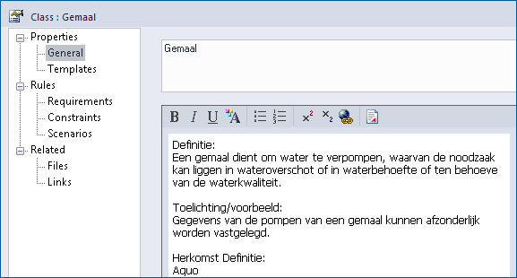

De herkomst van de definitie staat hier zonder hyperlink. De hyperlink wordt opgezocht om in de objectbeschrijving direct door te kunnen linken naar de daadwerkelijke definitie. De meeste definities komen uit Aquolex.nl. Als dit het geval is, wordt de verwijzing naar de term opgenomen.
Als er de verwijzing niet correct is of ontbreekt, dan is als herkomst opgenomen: Functioneel Model DAMO Watersysteem.

Afwijkingen
Het komt voor dat de definitie in het Functioneel Model afwijkt van de definitie die in de herkomst-website staat. In dat geval is gekeken of de definitie uit het Technisch Model wel klopt met de verwijzing. In enkele gevallen was dit zo en is gebruik gemaakt van de definitie uit het Technisch Model.
Het is ook voorgekomen dat de definitie in beide modellen niet klopt. In dat geval is een nieuwe definitie aangeleverd door Het Waterschapshuis.

In alle afwijkende gevallen zorgt Het Waterschapshuis voor aanpassing van het Functioneel en/of het Technisch Model.

Toelichting

Weergave
Foto's en/of tekst.

Bron
De tekst van de toelichting is afkomstig uit het Functioneel Model.

Als er in de aangeleverde documenten of in de BGT/IMGeo foto's aanwezig zijn dan zijn deze hier geplaatst. De bron van de foto is te herleiden uit de naam van het bestand, door toevoeging van de codering HHNK, WRD, WBD, BGT/IMGeo. Voorbeeld: Foto_Gemaal_HHNK.

Afwijkingen
Voor afwijkingen gelden dezelfde regels als bij de definitie.

Geometrie

Weergave
Tabel met hierin per geometrietype het zoomniveau en de representatie. Als voorbeeld hieronder de tabel voor het object Brug.

 | Punt |  |  | Vlak
Zoomniveau | Kleinschalig / midschalig |  |  | Grootschalig
Representatie | Vaste brug |  | Unicode 56 | Afbeelding feitelijke contouren
 | Beweegbare brug |  | Unicode 57
 | Indien mogelijk meegeschaald met de oppervlakte van het gemaal

Bron
Het geometrietype en zoomniveau is afkomstig uit de beschrijving van de entiteit in Aquolex.nl. De representatie is beschreven in Bijlage A van de Aquo Praktijkrichtlijn Geografie en geometrie.

Punten worden weergegeven met een specifiek symbool. Het symboolnummer waarnaar in dit document verwezen wordt betreft een oude set. De symbolisatie in DAMO Watersysteem gebeurt met het lettertype Kunstwrk.ttf. Voor de vertaling van het oude symboolnummer naar het huidige symbool is gebruik gemaakt van de lijst met symbolen uit het Hoofdrapport Gegevenswoordenboek 96, waarop de Aquo Praktijkrichtlijn is gebaseerd.

Zo is af te leiden dat Symbool 24 voor vaste brug gelijk is aan het symbool met unicode 56 uit Kunstwrk.ttf.

Afwijkingen
Eventuele afwijkingen zijn in overleg met Het Waterschapshuis doorgevoerd.

Associaties
Overgenomen uit Technisch Model, <table>:
- Associations From
- Associations To
controle mbv FK/PK

Relaties standaarden

Weergave
Tabel met de verwijzingen naar de vier standaarden IMWA, IMGeo, BGT en INSPIRE. Als voorbeeld hieronder de tabel voor het object Brug.

Standaard | Entiteit | Geometrie | Generalisatie | Specialisatie
IMWA | Brug | Kleinschalig: punt  Grootschalig: vlak | Kunstwerk | Vaste brug  Beweegbare brug
IMGEO | Brug | Vlak | Overbruggingsdeel | Nvt
BGT | Overbruggingsdeel | Vlak | Overbruggingsdeel | Nvt
INSPIRE | Bridge | Punt | Hydrography | Nvt

Bron

IMWA
Alle gegevens zijn afkomstig uit Aquolex.nl.

Entiteit | Link naar de entiteit ipv de term
Geometrie | Uit het onderdeel Grafisch Primitief van de entiteit
Generalisatie | Link naar de Bredere Term (BT) die vermeld is onder het onderdeel Relaties van de term
Specialisatie | Link naar de Nauwere Term (NT) die vermeld is onder het onderdeel Relaties van de term

IMGeo en BGT
Alle gegevens komen uit het Objectenhandboek BGT|IMGeo.

INSPIRE
Entiteit | Naam zoals vermeld in de INSPIRE view service of in de rapportage Mapping LMA vs Inspire via IMWA, UM Aquo
Geometrie | Zoals in de INSPIRE view service
Generalisatie | Verwijzing naar een pdf met de dataspecificatie uit de set Hydrography
Specialisatie | Er is geen specialisatie aanwezig.

Afwijkingen
Eventuele afwijkingen zijn in overleg met Het Waterschapshuis doorgevoerd.

Komt voor in

Weergave
Standaardtekst:
Producten | Legger waterlopen, beheerregister waterlopen
Onderdeel van | DAMO Watersysteem

Bron
Dit zijn de processen waarin het object gebruikt wordt. In overleg met Het Waterschapshuis is dit vooralsnog een standaardtekst.

Inwinningsregels

Weergave
Per geometrietype aangegeven, eventueel met een link naar de IMGeo of BGT. Voor brug is dit bijvoorbeeld:

Punt | Het hart van het brugdek, bepaald door het karakteristieke zwaartepunt van de projectie op het grondvlak
Vlak | De feitelijke contouren. Zie ook: Inwinningsregel BGT

Bron
Uit het onderdeel Geometriebepaling van de entiteit in Aquolex.nl, of uit het Objectenhandboek BGT|IMGeo.

Afwijkingen
Eventuele afwijkingen zijn in overleg met Het Waterschapshuis doorgevoerd.

Functioneel Model

Weergave
Diagram van het object met de relaties naar andere objecten, of de standaardtekst: Geen relaties met andere objecten in het functioneel model DAMO Watersysteem.

Bron
De relaties die een object heeft met andere objecten zijn in een Functioneel Model zeer inzichtelijk te maken. Daarom is per object een uitsnede van het Functioneel Model toegevoegd, tenzij het object geen verdere relaties heeft. Als het object op zichzelf staat binnen het Functioneel Model, dan is de volgende tekst toegevoegd: Geen relaties met andere objecten in het functioneel model DAMO Watersysteem.

Onderstaand is een voorbeeld te zien van het diagram van het onderdeel Kunstwerk.

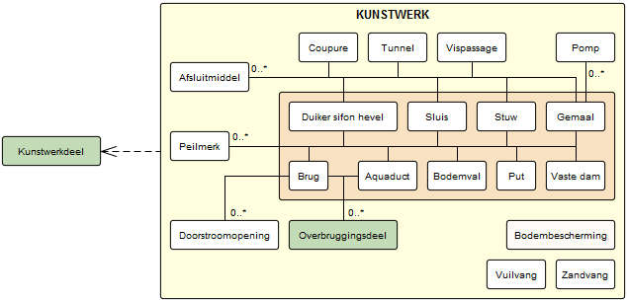

Afwijkingen
Eventuele afwijkingen zijn in overleg met Het Waterschapshuis doorgevoerd.

Attributen

Weergave
Per dataset is een tabel opgenomen met hierin per attributen enkele eigenschappen. Als voorbeeld hieronder een deel van de tabel voor het object Brug.

Attribuutnaam | Toelichting | Type | Een-heid | Bron definitie | Model
OBJECTID | PK, wordt automatisch gegenereerd. | EsriFieldTypeOID |  |  | W
soortOverspanning | Een aanduiding voor het soort overspanning van de brug.  Toelichting: Hiermee wordt bedoeld hoe de brug over het water is geconstrueerd (vrij of met tussenpunten). Op basis hiervan kan het (beschikbaar) doorstroomprofiel onder de brug worden bepaald. | TypeBrug |  | Aquo | W
hoogteOnderzijde | De maatgevende hoogte van de onderzijde van de brugdekconstructie.  Toelichting: Op basis van de hoogte onderzijde kan de doorvaarthoogte worden bepaald. | Double | m | Aquo | W
doorvaartBreedte | De kleinste breedte van de doorvaartopening(en) loodrecht op de as van het Hydro-object die bij de maatgevende waterstand volledig door een vaartuig kan worden benut. | Double |  | Aquo | W
richting | Rotatierichting | Single |  |  | W
metadataID | Relatie naar Metadata | Integer |  |  | A

Bron
Het Technisch Model (ook wel Fysiek Model genoemd) is de bron voor de daadwerkelijk gebruikte attributen, terwijl het Functioneel Model de overige gegevens levert. Hieronder is per kolom aangegeven waar de informatie vandaan komt.

Attribuutnaam | Technisch Model
Toelichting | Functioneel Model  Indien niet aanwezig (of niet correct), dan uit Technisch Model.
Optionaliteit | Technisch Model
Type | Functioneel Model
Eenheid | Functioneel Model
Bron definitie | Functioneel Model  Als er bij Bron staat 'project' dan niet opnemen, anders wel

Als een attribuut naar een domeinlijst verwijst, dan is het domein te kiezen als type.

In onderstaand screenshot is te zien dat het attribuut soortOverspanning gebruik maakt van het domein Type Overspanning.

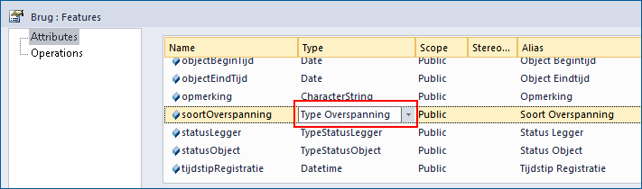

De eenheid waarin het attribuut is gedefinieerd is opgenomen in de Alias.

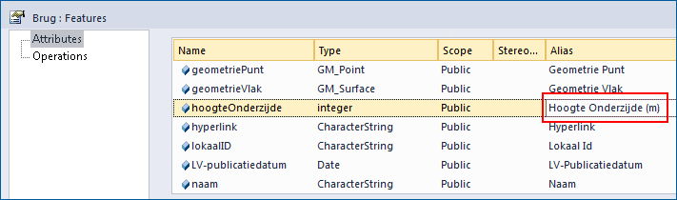

Afwijkingen
Eventuele afwijkingen zijn in overleg met Het Waterschapshuis doorgevoerd.

Bijlage

Weergave
Afhankelijk van de aanwezige gegevens. De meeste objecten hebben geen bijlage.

Bron
Het objectenhandboek van Hoogheemraadschap Hollands Noorderkwartier is leidend bij de bijlage. Als het betreffende object in dit handboek een bijlage bevat dan is deze overgenomen.

Afwijkingen
Eventuele afwijkingen zijn in overleg met Het Waterschapshuis doorgevoerd.

Algemeen

Objecten

Er zijn twee objecten die onder het model Algemeen vallen:

IMWA Geo-object

Dit object bevat een aantal algemene attributen die voor alle Geo-objecten geldig zijn. Deze attributen worden via overerving meegegeven aan de gerelateerde objecten.

Metadata

Dit object bevat de metadata records voor de gerelateerde objecten.

IMWA Geo-object

Beschrijving

Definitie
Abstractie van een fenomeen in de werkelijkheid, dat direct of indirect is geassocieerd met een locatie relatief ten opzichte van de aarde. [NEN 3610:2011]
Bron: DAMO Project

Toelichting
Bevat een aantal basisgegevens die in alle geo-objecten terugkomen.

Functioneel Model

Overerving Watersysteem

Overerving Keringen

Attributen

Attribuutnaam | Toelichting | Type | Bron definitie | Model
code | Een uniek identificerende code voor het object.  Het betreft een door de waterbeheerder (betekenisvolle) toegewezen unieke code ter identificatie van het object. | String |  | A
naam | De (officiële) naam van een object zoals bekend bij de waterbeheerder. | String |  | A
statusLeggerWatersysteem | Een aanduiding voor de status van het object voor de legger Watersysteem.  Op basis van de status van het object kan worden afgeleid of deze is/wordt opgenomen op de legger of uit de legger is/wordt verwijderd. | LeggerStatus |  | A
statusLeggerWaterveiligheid | Een aanduiding voor de status van het object voor de legger Waterveiligheid.  Op basis van de status van het object kan worden afgeleid of deze is/wordt opgenomen op de legger of uit de legger is/wordt verwijderd. | LeggerStatus |  | A
statusObject | Een aanduiding voor de status waarin een object zich bevindt.  Hiermee wordt de (actuele) status/toestand bedoeld van een object, zoals bijv.: planvorming, gerealiseerd, niet meer aanwezig. | PlanStatus |  | A
hyperlink | Verwijzing naar een bron(document) waarin nader informatie omtrent het object is vastgelegd.  Verwijzing naar één of meerdere bronnen (document, besluit, tekening etc.) waar nadere informatie over het object is te vinden. | String |  | A
opmerking | Een nadere toelichting | String |  | A
tijdstipRegistratie | Tijdstip waarop deze instantie van het object is opgenomen door de bronhouder.  Als een mutatie niet resulteert in een nieuw object, dan ontstaat een nieuwe versie van het object. In deze situatie verandert het tijdstipRegistratie van het object, terwijl de objectBeginTijd gelijk blijft | Date |  | A
objectBegintijd | Datum waarop het object bij de bronhouder is ontstaan.  Deze datum moet altijd gelijk zijn aan de datum uit de tijdstipregistratie van het eerste voorkomen van het object. | Date |  | A
objectEindtijd | Definitie:  Datum waarop het object bij de bronhouder niet meer geldig is. | Date |  | A
lokaalID | Een lokale identifier toegewezen door de gegevensleverancier. De lokale identifier is uniek binnen de naamruimte, m.a.w.: geen enkel ander ruimtelijk object heeft dezelfde unieke identificator. | String |  | A
namespace | Naamruimte die een unieke identificatie van de gegevensbron van het ruimtelijk object geeft. | String |  | A
detailNiveauGeometrie | Resolutie, uitgedrukt als het omgekeerde van een indicatieve schaal of een grondafstand.  Toepassing INSPIRE: schaalgetal (zonder voorvoegsel “1:“). Wordt in ieder geval ook geleverd via de metadata van de dataset. | Integer | Inspire | A
LVPublicatiedatum | Tijdstip waarop deze instantie van het object is opgenomen in de Landelijke Voorziening  Het gegeven is optioneel omdat een nieuw object pas een LV-publicatiedatum krijgt als het voor de eerste keer wordt opgenomen in de Landelijke Voorziening. Voor en tijdens aanlevering van een nieuw object aan de Landelijke Voorziening ontbreekt dit gegeven nog. | Date |  | A

Metadata

Beschrijving

Definitie
Gegevens die een omschrijving geven van 1 of meer features in een feature dataset. Doet een uitspraak over het moment van inwinning de instantie die de inwinning heeft gedaan en de kwaliteit van de inwinning.

Toelichting
Het gaat hier om metadata die een uitspraak doet over de geometrische informatie van de betreffende features.

Functioneel Model

Relaties Metadata

Attributen

Attribuutnaam | Toelichting | Type | Bron definitie | Model
OBJECTID | PK, wordt automatisch gegenereerd. | esriFieldTypeOID |  | A
datumInwinning | Datum waarop de inwinning heeft plaatsgevonden | Date |  | A
inwinnendeInstantie | Organisatie die de bronhouder is of namens de bronhouder de inwinning doet. | InwinnendeInstantie |  | A
metendeInstantie | Omschrijving van de instantie / het bureau dat de inmeting heeft gedaan | String |  | A
inwinningsMethode | De wijze waarop is ingewonnen. | InwinningsMethode |  | A
dimensie | 2D / 3D | Dimensie |  | A
nauwkeurigheidXY | Afwijking uitgedrukt in centimeters ten opzichte van de werkelijkheid in het x,y vlak | SmallInteger |  | A
nauwkeurigheidZ | Afwijking uitgedrukt in centimeters ten opzichte van de werkelijkheid in de z richting | SmallInteger |  | A
code | Een uniek identificerende code voor het object.  Het betreft een door de waterbeheerder (betekenisvolle) toegewezen unieke code ter identificatie van het object. | String |  | A
datumMeting | Datum waarom de daadwerkelijke meting heeft plaatsgevonden. | Date |  | A

Keringen

Inleiding Keringen
Klik op de hyperlink om naar de objectbeschrijving te gaan

A  Aansluitconstructie  Afsluitmiddel  Afwerkingslaag  Anker  Ankerveld | B  BasismateriaalAsfaltBekl  BasismateriaalGras  BasismateriaalSteenzetting  BekledingConstructie  Bestorting  Bodembescherming  Bodemlaag | C  Coupure | D  Drainagebuis  Drainageput  DuikerSifonHevel
E | F  FilterlaagAsfaltbekleding  FilterlaagSteenzetting  FlexibeleWaterkering | G  Gemaal  GeotextielSteenzetting | H  HydraulischeRandvoor-waarde
I  Invloedslijn | J | K  KenmerkendeProfiellijn  Kernopbouw  Kistdam  Kunstwerkdeel  Kwelscherm | L
M | N | O  Onderhoudsplicht | P  Paal
Q | R  Referentiepunt  Referentiestelsel | S  Slijtlaag  Sluis  Stuw | T  TeenOvergangsconstructie  ToplaagAsfaltbekleding  ToplaagGras  ToplaagSteenzetting  Tunnel
U | V  Vispassage  VlijlaagUitvullaagSteen-zetting | W  Wandconstructie  Waterkering  WaterkeringSectie  WaterkeringStelselAgg  WaterstaatswerkWaterkering  WeesConstructie | XYZ  Zinkstuk

Aansluitconstructie

Beschrijving

Definitie
Het gehele dwars- en lengteprofiel van een grondconstructie in zijn afwijkende vorm, bij de overgang naar een duin, hoge gronden of een kunstwerk.
Herkomst definitie: Aquo

Geometrie
 | Lijn
Zoomniveau | Geen zoomniveau bekend.
Representatie | Geen omschrijving beschikbaar.

Associaties
Model | Object
Algemeen | IMWA GeoObject, Metadata
Keringen | Waterkering

Relaties standaarden
Er zijn geen relaties met de vier standaarden IMWA, IMGeo, BGT en INSPIRE.

Komt voor in
Producten | Onbekend
Onderdeel van | DAMO Keringen

Inwinningsregels
Geen omschrijving beschikbaar.

Functioneel Model

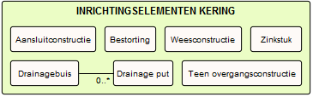

Attributen

Attribuutnaam | Toelichting | Type | Een-heid | Bron definitie | Model
OBJECTID | PK, wordt automatisch gegenereerd. | esriFieldTypeOID |  |  | K
waardebepalingAansluiting | Omschrijving van de wijze waarop de aansluiting van waterkeringen op elkaar (bij verschillende typen) is bepaald. | String |  |  | K
waterkeringID | Relatie naar Waterkering | Integer |  |  | K
metadataID | Relatie naar Metadata | Integer |  |  | A
Shape | Geometrische representatie van het object middels een lijn | Geometry |  |  | K

Afsluitmiddel

Beschrijving

Definitie
Een onderdeel van een kunstwerk met als doel een waterkerende functie te kunnen vervullen.
Herkomst definitie: Aquo (afsluitmiddel klein)

Toelichting
Afsluitmiddelen kunnen een peilregelende of waterkerende functie hebben. Voorbeelden van afsluitmiddelen zijn:
- spindelschuif in een duiker
- inlaatklep t.p.v. een gemaal
- klep in een stuw
- deur in een sluis

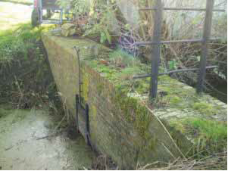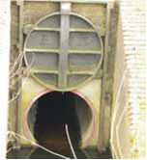

Geometrie
 | Punt
Zoomniveau | Kleinschalig
Representatie | Algemeen |  | Unicode 39

Associaties
Model | Object
Algemeen | IMWA GeoObject, Metadata
Watersysteem | RegenwaterbufferCompartiment
Watersysteem, Keringen | DuikerSifonHevel, Gemaal, Sluis, Stuw, Vispassage
Keringen | Coupure, FlexibeleWaterkering, Tunnel

Relaties standaarden
Standaard | Entiteit | Geometrie | Generalisatie | Specialisatie
IMWA | Afsluitmiddel klein | Punt | Kunstwerk  Waterkering | Nvt

Komt voor in
Producten | Legger waterlopen, beheerregister waterlopen
Onderdeel van | DAMO Watersysteem, DAMO Keringen

Inwinningsregels
Punt | Exacte plaats van het afsluitmiddel op het andere object, veelal duiker.

Functioneel Model

Attributen

Attribuutnaam | Toelichting | Type | Een-heid | Bron definitie | Model
OBJECTID | PK, wordt automatisch gegenereerd. | esriFieldTypeOID |  |  | W
soortAfsluitmiddel | Een aanduiding voor het soort afsluitmiddel c.q. de wijze waarop een kunstwerk kan worden afgesloten, gebaseerd op het sluitingsmechanisme.  Typische soorten afsluitmiddelen zijn schuif, klep en deur. | Afsluitwijzen |  | Aquo | W
functieAfsluitmiddel | Aanduiding van de functie van het afsluitmiddel.  Hier wordt de functie bedoeld in het kader van waterbeheer (kwantiteit), of louter de kerende functie. | FunctieAfsluitmiddel |  | Aquo | W
typeMateriaalAfsluitmiddel | Materiaal waar het afsluitmiddel uit bestaat. | MateriaalAfsluitmiddel |  | Project | W
soortRegelbaarheid | Een aanduiding voor de wijze van regelbaarheid.  De soorten regelbaarheid zijn automatisch op afstand, automatisch ter plaatse, handmatig, niet regelbaar. | TypeRegelbaarheid |  | Aquo | W
hoogteOpening | De maatgevende (inwendige) hoogte van de opening van het object. | Double | m |  | W
breedteOpening | De maatgevende (inwendige) breedte van de opening van de constructie. | Double | m |  | W
richting | Rotatierichting | Single |  |  | W
coupureID | Relatie naar Coupure | Integer |  |  | K
duikersifonhevelID | Relatie naar DuikerSifonHevel | Integer |  |  | W
flexibeleWaterkeringID | Relatie naar FlexibeleWaterkering | Integer |  |  | K
gemaalID | Relatie naar Gemaal | Integer |  |  | W
sluisID | Relatie naar Sluis | Integer |  |  | W
stuwID | Relatie naar Stuw | Integer |  |  | W
regenwaterbuffer CompartimentID | Relatie naar RegenwaterbufferCompartiment | Integer |  |  | W
tunnelID | Relatie naar Tunnel | Integer |  |  | K
vispassageID | Relatie naar Vispassage | Integer |  |  | W
metadataID | Relatie naar Metadata | Integer |  |  | A
Shape | Geometrische representatie van het object middels een punt | Geometry |  |  | W

Afwerkingslaag

Beschrijving

Definitie
Laag zonder verdedigende functie die dient als afwerking van de bekledingsconstructie (voorstel project).
Herkomst definitie: Project

Geometrie
Betreft objectklasse zonder geometrie.

Associaties
Model | Object
Keringen | BekledingsConstructie

Relaties standaarden
Er zijn geen relaties met de vier standaarden IMWA, IMGeo, BGT en INSPIRE.

Komt voor in
Producten | Legger waterlopen, beheerregister waterlopen
Onderdeel van | DAMO Keringen

Inwinningsregels
Inwinningsregels niet van toepassing, betreft objectklasse zonder geometrie.

Functioneel Model

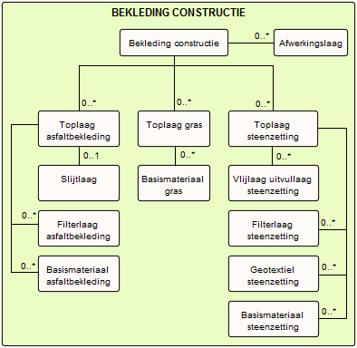

Attributen

Attribuutnaam | Toelichting | Type | Een-heid | Bron definitie | Model
OBJECTID | PK, wordt automatisch gegenereerd. | esriFieldTypeOID |  |  | K
jaarVanAanleg | Het jaar van aanleg.  Leeftijd van de bekleding op de peildatum.  Herkomst WTI parameter vertaald in Jaar van Aanleg. | SmallInteger |  | WTI | K
bekledingConstructieID | Relatie naar BekledingConstructie | Integer |  |  | K
typeBekledingLaag | Nadere aanduiding van het type bekledinglaag. | TypeBekledingLaag |  |  | K
typeMateriaal | Materiaalsoort(en) van de afwerkingslaag. | String |  |  | K
volgnummer | Volgnummer ter indicatie van de laagvolgorde. | SmallInteger |  |  | K

Anker

Beschrijving

Definitie
Lijn die de ankers representeert die voor de verankering zorgen van een damwand.
Herkomst definitie: Project

Geometrie
 | Lijn
Zoomniveau | Geen zoomniveau bekend.
Representatie | Geen omschrijving beschikbaar.

Associaties
Model | Object
Algemeen | IMWA GeoObject, Metadata
Keringen | Ankerveld, Wandconstructie

Relaties standaarden
Er zijn geen relaties met de vier standaarden IMWA, IMGeo, BGT en INSPIRE.

Komt voor in
Producten | Onbekend
Onderdeel van | DAMO Keringen

Inwinningsregels
Geen omschrijving beschikbaar.

Functioneel Model

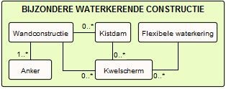

Attributen

Attribuutnaam | Toelichting | Type | Een-heid | Bron definitie | Model
OBJECTID | PK, wordt automatisch gegenereerd. | esriFieldTypeOID |  |  | K
hellingshoek | Beschrijft de hellingshoek van een ankerlijn. | Double | graden | Project | K
lengte | Is de lengte van het anker in meters | Double | m | Project | K
ankerveldID | Relatie naar Ankerveld | Integer |  |  | K
wandconstructieID | Relatie naar Wandconstructie | Integer |  |  | K
metadataID | Relatie naar Metadata | Integer |  |  | A
Shape | Geometrische representatie van het object middels een lijn | Geometry |  |  | K

Ankerveld

Beschrijving

Definitie
Constructie die de verankering van een damwand tot stand brengt door middel van ankerstangen
Herkomst definitie: Aquo

Toelichting
Geen toelichting of afbeelding voorbeeld beschikbaar.

Geometrie
 | Vlak
Zoomniveau | Geen zoomniveau bekend.
Representatie | Geen omschrijving beschikbaar.

Associaties
Model | Object
Algemeen | IMWA GeoObject, Metadata
Keringen | Anker, Wandconstructie

Relaties standaarden
Standaard | Entiteit | Geometrie | Generalisatie | Specialisatie
IMWA | Ankerveld | Nvt | Nvt | Nvt

Komt voor in
Producten | Onbekend
Onderdeel van | DAMO Keringen

Inwinningsregels
Geen omschrijving beschikbaar.

Functioneel Model

Attributen

Attribuutnaam | Toelichting | Type | Een-heid | Bron definitie | Model
OBJECTID | PK, wordt automatisch gegenereerd. | esriFieldTypeOID |  |  | K
hellingshoek | Beschrijft de hellingshoek van een ankerlijn. | Double | graden | Project | K
lengte | Is de lengte van het anker in meters | Double | m | Project | K
wandconstructieID | Relatie naar Wandconstructie | Integer |  |  | K
metadataID | Relatie naar Metadata | Integer |  |  | A
Shape | Geometrische representatie van het object middels een vlak | Geometry |  |  | K

BasismateriaalAsfaltBekl

Beschrijving

Definitie
Bovenste laag van het grondlichaam onder de bekledingsconstructie.
Herkomst definitie: Aquo

Toelichting
In dit geval betreft het het basismateriaal voor een asfalt bekleding. Geen voorbeeld beschikbaar, specifiek m.b.t. basismateriaal asfalt bekleding.

Geometrie
Betreft objectklasse zonder geometrie.

Associaties
Model | Object
Keringen | ToplaagAsfaltbekleding

Relaties standaarden
Standaard | Entiteit | Geometrie | Generalisatie | Specialisatie
IMWA | Basismateriaal | Nvt | Grondlichaam | Nvt

Komt voor in
Producten | Onbekend
Onderdeel van | DAMO Keringen

Inwinningsregels
Inwinningsregels niet van toepassing, betreft objectklasse zonder geometrie.

Functioneel Model

Attributen

Attribuutnaam | Toelichting | Type | Een-heid | Bron definitie | Model
OBJECTID | PK, wordt automatisch gegenereerd. | esriFieldTypeOID |  |  | K
beddingsconstante | Beddingsconstante ondergrond. | Double | Mpa/m | WTI | K
dikteKleilaag | Dikte kleilaag. (Onderlaag) | Double | m | WTI | K
jaarVanAanleg | Het jaar van aanleg.  Leeftijd van de bekleding op de peildatum.  Herkomst WTI parameter vertaald in Jaar van Aanleg. | SmallInteger |  | WTI | K
typeBekledingLaag | Nadere aanduiding van het type bekledinglaag. | TypeBekledingLaag |  |  | K
typeMateriaalBekleding | Type materiaal van de bekledingslaag  Toelichting:  Domein onderscheiden naar type bekledingslaag | MateriaalBekledingBasismateriaal |  | Aquo | K
typeOndergrond | Type ondergrond in geval van WAB of OSA. | TypeOndergrond |  | WTI | K
volgnummer | Volgnummer ter indicatie van de laagvolgorde. | SmallInteger |  |  | K
toplaagAsfaltbekledingID | Relatie naar ToplaagAsfaltbekleding | Integer |  |  | K

Bijlage

Voorbeeld: geotextiel dat op het basismateriaal van een bekledingsconstructie wordt aangebracht.

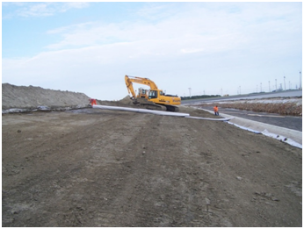

BasismateriaalGras

Beschrijving

Definitie
Bovenste laag van het grondlichaam onder de bekledingsconstructie.
Herkomst definitie: Aquo

Toelichting
In dit geval betreft het het basismateriaal voor een gras bekleding.

Geometrie
Betreft objectklasse zonder geometrie.

Associaties
Model | Object
Keringen | ToplaagGras

Relaties standaarden
Standaard | Entiteit | Geometrie | Generalisatie | Specialisatie
IMWA | Basismateriaal | Nvt | Grondlichaam | Nvt

Komt voor in
Producten | Onbekend
Onderdeel van | DAMO Keringen

Inwinningsregels
Inwinningsregels niet van toepassing, betreft objectklasse zonder geometrie.

Functioneel Model

Attributen

Attribuutnaam | Toelichting | Type | Een-heid | Bron definitie | Model
OBJECTID | PK, wordt automatisch gegenereerd. | esriFieldTypeOID |  |  | K
dikteKleilaag | Kleilaagdikte in geval van zanddijk met kleibekleding | Double | m | WTI | K
jaarVanAanleg | Het jaar van aanleg.  Leeftijd van de bekleding op de peildatum.  Herkomst WTI parameter vertaald in Jaar van Aanleg. | SmallInteger |  | WTI | K
lokatieGrasbekleding | Lokatie grasbekleding binnen of buiten waards. | LokatieGrasbekleding |  | WTI | K
typeBekledingLaag | Nadere aanduiding van het type bekledinglaag. | TypeBekledingLaag |  |  | K
typeMateriaalBekleding | Type materiaal van de bekledingslaag  Domein onderscheiden naar type bekledingslaag | MateriaalBekleding-Basismateriaal |  | Aquo | K
volgnummer | Volgnummer ter indicatie van de laagvolgorde. | SmallInteger |  |  | K
toplaaggrasID | Relatie naar Toplaaggras | Integer |  |  | K

Bijlage

Voorbeeld: geotextiel dat op het basismateriaal van een bekledingsconstructie wordt aangebracht.

BasismateriaalSteenzetting

Beschrijving

Definitie
Bovenste laag van het grondlichaam onder de bekledingsconstructie.
Herkomst definitie: Aquo

Toelichting
In dit geval betreft het het basismateriaal voor een steenzetting.

Geometrie
Betreft objectklasse zonder geometrie.

Associaties
Model | Object
Keringen | ToplaagSteenzetting

Relaties standaarden
Standaard | Entiteit | Geometrie | Generalisatie | Specialisatie
IMWA | Basismateriaal | Nvt | Grondlichaam | Nvt

Komt voor in
Producten | Onbekend
Onderdeel van | DAMO Keringen

Inwinningsregels
Inwinningsregels niet van toepassing, betreft objectklasse zonder geometrie.

Functioneel Model

Attributen

Attribuutnaam | Toelichting | Type | Een-heid | Bron definitie | Model
OBJECTID | PK, wordt automatisch gegenereerd. | esriFieldTypeOID |  |  | K
dikteKleilaag | Dikte kleilaag. (Onderlaag) | Double | m | WTI | K
jaarVanAanleg | Het jaar van aanleg.  Leeftijd van de bekleding op de peildatum.  Herkomst WTI parameter vertaald in Jaar van Aanleg. | SmallInteger |  | WTI | K
kleikwaliteit | Erosiebestendigheid van de klei:  g of c1 = goed  m of c2 = matig  w of c3 = weinig erosiebestendig  Zie het Technisch Rapport Steenzettingen op blz. 189 | KleiKwaliteit |  | WTI | K
korrelverdelingKleilaag | Indien aanwezig de korrelverdeling van de kleilaag | Percentage | % |  | K
korrelverdelingZandlaag | Indien aanwezig de korrelverdeling van de zandlaag | Percentage | % |  | K
typeBekledingLaag | Nadere aanduiding van het type bekledinglaag. | TypeBekledingLaag |  |  | K
typeMateriaalBekleding | Type materiaal van de bekledingslaag  Domein onderscheiden naar type bekledingslaag | MateriaalBekledingBasismateriaal |  | Aquo | K
volgnummer | Volgnummer ter indicatie van de laagvolgorde. | SmallInteger |  |  | K
toplaagSteenzettingID | Relatie naar ToplaagSteenzetting | Integer |  |  | K

Bijlage

Voorbeeld: geotextiel dat op het basismateriaal van een bekledingsconstructie wordt aangebracht.

Bedieningsplicht

Beschrijving

Definitie
De bedieningsplicht van bij de waterbeheerder in beheer zijnde objecten, zoals in de legger of in voorschriften bij ontheffingen is aangegeven.

Herkomst definitie: Project

Toelichting
De bedieningsplicht bestaat uit een bedieningsverplichting (wat) die de bedieningsplichtige (wie) moet uitvoeren.

Geometrie
Het betreft een object zonder geometrie.

Associaties
Model | Object
Algemeen | IMWA GeoObject, Metadata
Watersysteem, Keringen | DuikerSifonHevel, Gemaal, Sluis, Stuw, Vispassage
Keringen | Coupure, FlexibeleWaterkering

Relaties standaarden
Er zijn geen relaties met de vier standaarden IMWA, IMGeo, BGT en INSPIRE.

Komt voor in
Producten | Legger waterlopen, beheerregister waterlopen
Onderdeel van | DAMO Watersysteem

Inwinningsregels
Het betreft een object zonder geometrie.

Functioneel Model

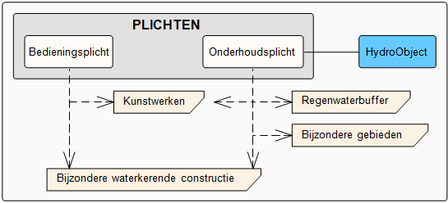

Attributen

Attribuutnaam | Toelichting | Type | Een-heid | Bron definitie | Model
OBJECTID | PK, wordt automatisch gegenereerd. | EsriFieldTypeOID |  |  | W
bedieningsplichtige | Rechtspersoon of Natuurlijk persoon die verantwoordelijk is voor de bediening van een waterstaatswerk, zoals aangegeven in de Legger of vergunning.  Toelichting:  Het gaat om de bedieningsplichtigen voor het bedienen van kunstwerken of voorzieningen voor de opvang van water of regenwater. Typische Bedieningsplichtigen zijn waterschap, gemeente, provincie. Dit domein is aan te vullen met eigen bedieningsplichtigen. | Bedieningsplichtige |  | Project | W
bedieningsverplichting | Een aanduiding van de aard van de bedieningsplicht voor een waterstaatswerk zoals aangegeven in de legger of vergunning.  Toelichting:  Typische bedieningsplicht is bedienen van kunstwerk. | Bedieningsverplichting |  | Project | W
coupureID | Relatie naar Coupure | Integer |  |  | K
duikerSifonHevelID | Relatie naar DuikerSifonHevel | Integer |  |  | W
gemaalID | Relatie naar Gemaal | Integer |  |  | W
flexibeleWaterkeringID | Relatie naar FlexibeleWaterkering | Integer |  |  | K
sluisID | Relatie naar Sluis | Integer |  |  | W
stuwID | Relatie naar Stuw | Integer |  |  | W
vispassageID | Relatie naar Vispassage | Integer |  |  | W

BekledingConstructie

Beschrijving

Definitie
Geheel van lagen die tot doel hebben de dijkkern te beschermen tegen erosie door de waterbeweging, bestaande uit een toplaag met daaronder (eventueel) uitvul-, filter- en kleilagen.
Herkomst definitie: Project

Toelichting
Voorbeeld 3D bekledingsvlakken
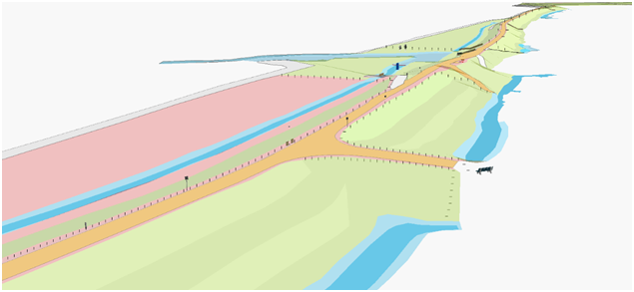

Geometrie
 | Vlak
Zoomniveau | Geen zoomniveau bekend.
Representatie | Geen omschrijving beschikbaar.

Associaties
Model | Object
Algemeen | IMWA GeoObject, Metadata
Keringen | Afwerkingslaag, TeenOvergangsconstructie, ToplaagAsfaltbekleding, ToplaagGras, ToplaagSteenzetting, Waterkering

Relaties standaarden
Er zijn geen relaties met de vier standaarden IMWA, IMGeo, BGT en INSPIRE.

Komt voor in
Producten | Onbekend
Onderdeel van | DAMO Keringen

Inwinningsregels
Vlak | Bekledingsvlakken worden overgenomen uit de BGT. Controle/correctie gebeurt op basis van luchtfoto’s en veldkennis. Hoogte wordt toegekend adhv GPS of laseraltimetriedata (Bron: HHNK Object- en gegevens handboek GIS Waterkeringen).

Functioneel Model

Attributen

Attribuutnaam | Toelichting | Type | Een-heid | Bron definitie | Model
OBJECTID | PK, wordt automatisch gegenereerd. | esriFieldTypeOID |  |  | K
jaarVanAanleg | Het jaar van Aanleg | SmallInteger |  |  | K
onderhoudOpPeil | Boleaan die aangeeft of kwaliteitsniveau volgens de zorgplicht aanwezig is | String |  | WTI | K
typeBekleding | Type bekleding  Domeinveld voor type bekleding. Is gerealiseerd als een subtypeveld. | SmallInteger |  | Project | K
waterkeringID | Relatie naar Waterkering | Integer |  |  | K
metadataID | Relatie naar Metadata | Integer |  |  | A
Shape | Geometrische representatie van het object middels een vlak | Geometry |  |  | K

Bijlage

3D Doorsnede van een dijk

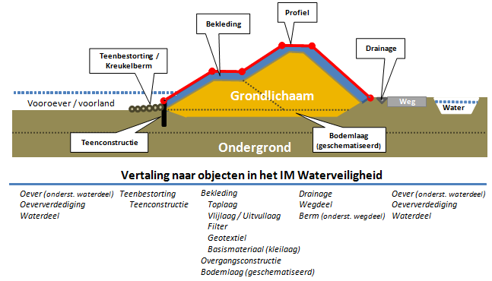

Bestorting

Beschrijving

Definitie
Op bodem en/of taluds aangebracht los materiaal (stortsteen, grind of betonpuin) ter voorkoming van erosie of het opdrijven van de eigenlijke verdediging.
Herkomst definitie: Prisma Technisch woordenboek, ir. H. Damerau (gewijzigd)

Toelichting
Geen toelichting of afbeelding voorbeeld beschikbaar.

Geometrie
 | Vlak
Zoomniveau | Geen zoomniveau bekend.
Representatie | Geen omschrijving beschikbaar.

Associaties
Model | Object
Algemeen | IMWA GeoObject, Metadata

Relaties standaarden
Er zijn geen relaties met de vier standaarden IMWA, IMGeo, BGT en INSPIRE.

Komt voor in
Producten | Onbekend
Onderdeel van | DAMO Keringen

Inwinningsregels
Geen omschrijving beschikbaar.

Functioneel Model

Attributen

Attribuutnaam | Toelichting | Type | Een-heid | Bron definitie | Model
OBJECTID | PK, wordt automatisch gegenereerd. | esriFieldTypeOID |  |  | K
hoeveelheidBestorting | gemiddeld aantal stenen per strekkende meter waarmee de kreukelbermverdediging is bestort | Integer | steen/m |  | K
jaarVanAanleg | Het Jaar waarin het object is aangelegd. | SmallInteger |  | Project | K
metadataID | Relatie naar Metadata | Integer |  |  | A
Shape | Geometrische representatie van het object middels een vlak | Geometry |  |  | K

Bodembescherming

Beschrijving

Definitie
Bescherming van de bodem van het kunstwerk die overbelasting van de bodem voorkomt in geval van overslag of overloop van het kunstwerk.
Herkomst definitie: Project

Geometrie
 | Vlak
Zoomniveau | Geen zoomniveau bekend.
Representatie | Geen omschrijving beschikbaar.

Associaties
Model | Object
Algemeen | IMWA GeoObject, Metadata

Relaties standaarden
Er zijn geen relaties met de vier standaarden IMWA, IMGeo, BGT en INSPIRE.

Komt voor in
Producten | Onbekend
Onderdeel van | DAMO Keringen

Inwinningsregels
Geen omschrijving beschikbaar.

Functioneel Model

Attributen

Attribuutnaam | Toelichting | Type | Een-heid | Bron definitie | Model
OBJECTID | PK, wordt automatisch gegenereerd. | esriFieldTypeOID |  |  | K
stroomvoerendeBreedte | De gemiddelde breedte van de bodembescherming in het kunstwerk die bij een bepaald peil beschikbaar is voor de rivierafvoer. | Double | m | Aquo | K
metadataID | Relatie naar Metadata | Integer |  |  | A
Shape | Geometrische representatie van het object middels een vlak | Geometry |  |  | K

Bodemlaag

Beschrijving

Definitie
Een laag in de bodem of de ondergrond met volgens de modelleringsregels van het aan het gebied ten grondslag liggende bodem en ondergrondmodel gelijke bodemkundige en/of aardkundige kenmerken.
Herkomst definitie: Project

Geometrie
 | Vlak
Zoomniveau | Geen zoomniveau bekend.
Representatie | Geen omschrijving beschikbaar.

Associaties
Model | Object
Algemeen | IMWA GeoObject, Metadata
Keringen | Kernopbouw

Relaties standaarden
Standaard | Entiteit | Geometrie | Generalisatie | Specialisatie
IMWA | Bodemlaag | Nvt | Nvt | Watervoerende laag

Komt voor in
Producten | Onbekend
Onderdeel van | DAMO Keringen

Inwinningsregels
Geen omschrijving beschikbaar.

Functioneel Model

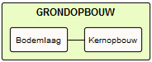

Attributen

Attribuutnaam | Toelichting | Type | Een-heid | Bron definitie | Model
OBJECTID | PK, wordt automatisch gegenereerd. | esriFieldTypeOID |  |  | W
typeBodemlaag | Nadere aanduiding van het type bodemlaag. | TypeBodemlaag |  |  | W
volgnummer | Volgnummer ter indicatie van de laagvolgorde. | Integer |  |  | W
kernopbouwID | Relatie naar Kernopbouw | Integer |  |  | W
metadataID | Relatie naar Metadata | Integer |  |  | A
Shape | Geometrische representatie van het object middels een vlak | Geometry |  |  | W

Coupure

Beschrijving

Definitie
Een onderbreking in een waterkering voor de doorvoer van een weg of spoorweg, die bij extreme waterstanden afsluitbaar is.
Herkomst definitie: Aquo

Toelichting
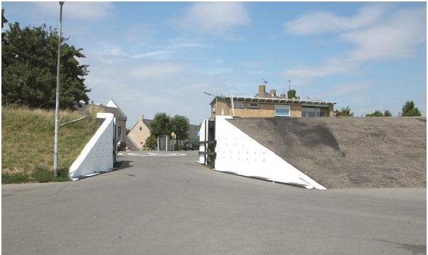

Geometrie
 | Punt |  |  | Lijn | Vlak
Zoomniveau | Kleinschalig / midschalig |  |  | Kleinschalig / midschalig | Grootschalig
Representatie | Alg. |  | Unicode 58 | Geen omschrijving beschikbaar. | Weergave feitelijke contouren (voor zover van toepassing).
 | Het hart van de coupure, bepaald door het karakteristieke zwaartepunt van de projectie op het grondvlak.

Associaties
Model | Object
Algemeen | IMWA GeoObject, Metadata
Watersysteem, Keringen | Afsluitmiddel, Bedieningsplicht, Onderhoudsplicht
Keringen | Kwelscherm, Waterkering

Relaties standaarden
Standaard | Entiteit | Geometrie | Generalisatie | Specialisatie
IMWA | Coupure | Kleinschalig: punt  Grootschalig: vlak | Kunstwerk | Nvt
IMGeo | Coupure | Vlak | Kunstwerkdeel | Nvt
INSPIRE | Nvt | Nvt | Nvt | Nvt

Komt voor in
Producten | Legger waterkeringen, IRIS keringen, Toetsing Keringen
Onderdeel van | DAMO Keringen

Inwinningsregels
Punt | Coupures worden ingemeten of gekarteerd. Bij kartering gebeurt dit op basis van de BGT en luchtfoto’s.
Lijn | Coupures worden ingemeten of gekarteerd. Bij kartering gebeurt dit op basis van de BGT en luchtfoto’s.
Vlak | Coupures worden ingemeten of gekarteerd. Bij kartering gebeurt dit op basis van de BGT en luchtfoto’s.

Functioneel Model

Attributen

Attribuutnaam | Toelichting | Type | Een-heid | Bron definitie | Model
OBJECTID | PK, wordt automatisch gegenereerd. | esriFieldTypeOID |  |  | K
typeWaterkerendeConstructie | Type constructie in relatie tot de waterkerende functie (volgens de leidraad waterkerende kunstwerken). | TypeWaterkerendeConstructie |  |  | K
indicatieWaterkerend | Indicatie voor het onderscheid tussen waterkerende en niet-waterkerende kunstwerken. | JaNeeNvt |  |  | K
breedteOpening | Breedte van de opening van het kunstwerk. | Double | m |  | K
kerendeHoogte | Kerende hoogte van het kunstwerk in meters ten opzichte van NAP. | Double | m NAP | Project | K
drempelhoogte | Drempelhoogte van het kunstwerk. | Double | m |  | K
sponningbreedte | Sponningbreedte van het kunstwerk. | Double | m |  | K
drempelpeil | Het peil in NAP van de drempel van de kering | Double | m NAP | Project | K
signaleringspeil | De verwachte of geconstateerde waterstand, waarbij beheerders worden gewaarschuwd en inlichtingen wordt verschaft, opdat tijdig maatregelen kunnen worden genomen.  Bij vaststelling van de marge tussen signaleringspeil en sluitpeil moet rekening zijn gehouden met de stijgsnelheid van het buitenwater en de tijd benodigd om de bemanning op de gewenste plaatsen te krijgen | Double | m NAP | Aquo | K
sluitpeil | De waterstand, waarbij de kering wordt gesloten. | Double | m NAP | Aquo | K
openkeerpeil | Buitenwaterstand welke bij open afsluitmiddel nog juist niet tot een ontoelaatbaar instromend volume buitenwater leidt. | Double | m NAP | Aquo | K
openingspeil | Waterstand waarbij, na een hoogwater, de afsluitmiddelen van een waterkering mogen worden geopend. | Double | m NAP | Aquo | K
categorie | Categorie waar het kunstwerk toe behoort. | Categorie |  |  | K
ontwerpBuitenWaterstand | Buitenwaterstand waarop het ontwerp van het kunstwerk gebaseerd is. | Double | m NAP |  | K
afvoerCoefficient | Coëfficiënt die bij de berekening van de afvoer over en door kunstwerken de gevolgen van onvolkomenheden in de schematisatie van de waterbeweging compenseert. | Double |  | Aquo | K
waterkeringID | Relatie naar Waterkering | Integer |  |  | K
metadataID | Relatie naar Metadata | Integer |  |  | A
Shape | Geometrische representatie van het object middels een punt | Geometry |  |  | K

CoupureLijn
Attribuutnaam | Toelichting | Type | Een-heid | Bron definitie | Model
OBJECTID | PK, wordt automatisch gegenereerd. | esriFieldTypeOID |  |  | K
coupureID | Relatie naar Coupure | Integer |  |  | K
Shape | Geometrische representatie van het object middels een lijn | Geometry |  |  | K

CoupureVlak
Attribuutnaam | Toelichting | Type | Een-heid | Bron definitie | Model
OBJECTID | PK, wordt automatisch gegenereerd. | esriFieldTypeOID |  |  | K
coupureID | Relatie naar Coupure | Integer |  |  | K
Shape | Geometrische representatie van het object middels een vlak | Geometry |  |  | K

Bijlage

Voorbeeld: 3D schematisatie van een coupure
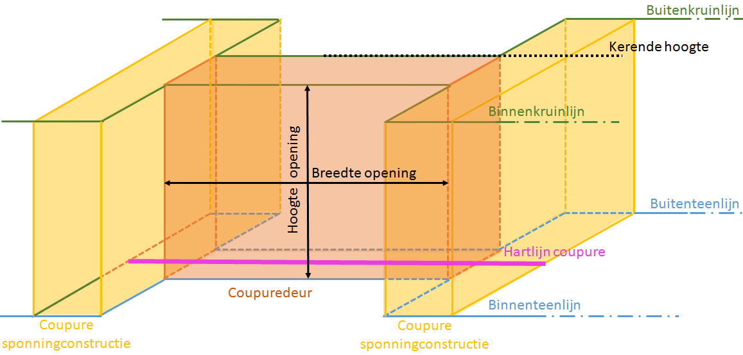

Sponning breedte vs Breedte opening
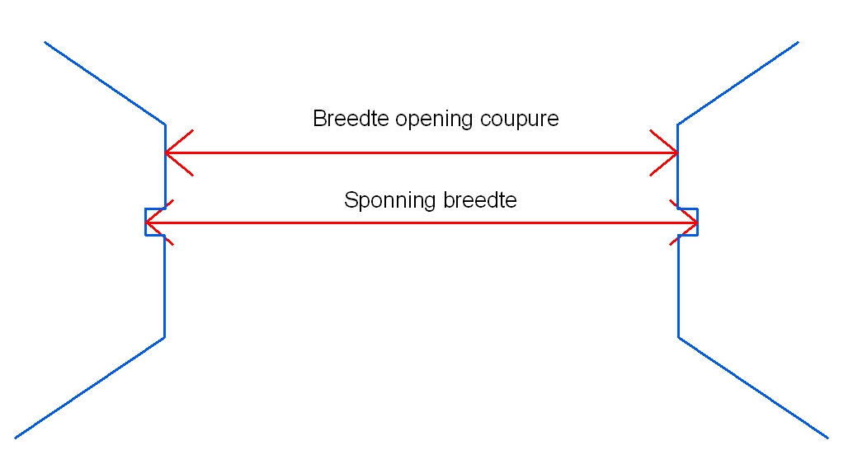

Drainagebuis

Beschrijving

Definitie
Ondergronds gelegen buis met doorlatende c.q. geperforeerde wand die dient voor de afvoer van grondwater.
Herkomst definitie: Aquo

Toelichting
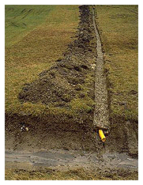

Geometrie
 | Lijn
Zoomniveau | Geen zoomniveau bekend.
Representatie | Geen omschrijving beschikbaar.

Associaties
Model | Object
Algemeen | IMWA GeoObject, Metadata
Keringen | Drainageput

Relaties standaarden
Er zijn geen relaties met de vier standaarden IMWA, IMGeo, BGT en INSPIRE.

Komt voor in
Producten | Onbekend
Onderdeel van | DAMO Keringen

Inwinningsregels
Lijn | Inmeten bij aanleg of revisie tekeningen nageleverd na een vergunning.  Alleen binnen de kernzone (Bron: HHNK Objecten- en Gegevenshandboek GIS Waterkeringen).

Functioneel Model

Attributen

Attribuutnaam | Toelichting | Type | Een-heid | Bron definitie | Model
OBJECTID | PK, wordt automatisch gegenereerd. | esriFieldTypeOID |  |  | K
typeMateriaalDrainagebuis | Materiaal van de Drainagebuis | MateriaalDrainageBuis |  | Project | K
diameterDrainagebuis | Diameter van de Drainagebuis in cm. | Double | cm | Project | K
metadataID | Relatie naar Metadata | Integer |  |  | A
Shape | Geometrische representatie van het object middels een lijn | Geometry |  |  | K

Drainageput

Beschrijving

Definitie
Put die toegang biedt tot de drainagebuis.
Herkomst definitie: Project

Geometrie
 | Punt
Zoomniveau | Geen zoomniveau bekend.
Representatie | Geen omschrijving beschikbaar.

Associaties
Model | Object
Algemeen | IMWA GeoObject, Metadata
Keringen | Drainagebuis

Relaties standaarden
Er zijn geen relaties met de vier standaarden IMWA, IMGeo, BGT en INSPIRE.

Komt voor in
Producten | Onbekend
Onderdeel van | DAMO Keringen

Inwinningsregels
Punt | Inmeten bij aanleg of revisie tekeningen nageleverd na een vergunning.  Alleen binnen de kernzone. En locatie put voor doorspuiten.

Functioneel Model

Attributen

Attribuutnaam | Toelichting | Type | Een-heid | Bron definitie | Model
OBJECTID | PK, wordt automatisch gegenereerd. | esriFieldTypeOID |  |  | K
drainagebuisID | Relatie naar Drainagebuis | Integer |  |  | K
metadataID | Relatie naar Metadata | Integer |  |  | A
Shape | Geometrische representatie van het object middels een punt | Geometry |  |  | K

DuikerSifonHevel

Beschrijving

Definitie
Een kokervormige constructie, eventueel met een verhoogd/verlaagd middengedeelte, met als doel de wederzijdse verbinding tussen oppervlaktewater te waarborgen, waarbij in principe de bodem van de waterloop, in tegenstelling tot die van de brug, wordt onderbroken.
Herkomst definitie: Hevel Aquo, Sifon Aquo, Duiker Aquo

Toelichting
Een duiker met een verhoogd middengedeelte is een duiker van het soort hevel. Een duiker met een verlaagd middengedeelte is een duiker van het soort sifon. Duikers kunnen met elkaar verbonden/voorzien zijn via/van (inspectie)putten.

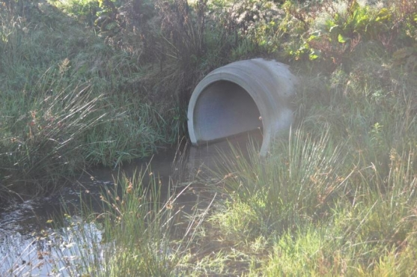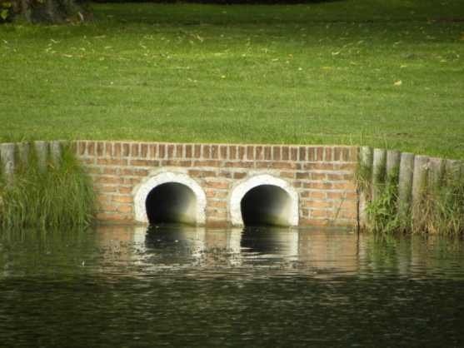

Geometrie
 | Punt |  |  | Vlak
Zoomniveau | Kleinschalig / midschalig |  |  | Grootschalig
Representatie | Niet afsluitbare duiker |  | Unicode 61 | Afbeelding feitelijke contouren
 | Afsluitbare duiker |  | Unicode 62
 | Niet afsluitbare sifon |  | Unicode 77
 | Afsluitbare sifon |  | Unicode 78
 | Hevel |  | Unicode 68
 | Indien mogelijk meegeschaald met de lengte van de duiker, sifon of hevel

Associaties
Model | Object
Algemeen | IMWA GeoObject, Metadata
Watersysteem | Kunstwerkdeel, Peilmerk
Watersysteem, Keringen | Afsluitmiddel, Bedieningsplicht, Onderhoudsplicht
Keringen | Kwelscherm, Waterkering

Relaties standaarden
Standaard | Entiteit | Geometrie | Generalisatie | Specialisatie
IMWA | Duiker | Kleinschalig: punt  Grootschalig: vlak | Kunstwerk | Duiker met put(ten), Inlaatduiker, Koppelduiker, Schuif, Slootduiker, Stuwput, Terugslagklep, Wegduiker
IMGEO | Duiker-niet-bgt | Vlak | Kunstwerkdeel | Nvt
INSPIRE | PumpingStation | Punt | Hydrography | Nvt

Komt voor in
Producten | Legger waterlopen, beheerregister waterlopen
Onderdeel van | DAMO Watersysteem, DAMO Keringen

Inwinningsregels
Punt | Duiker | Het hart van de duikerconstructie, bepaald door het karakteristieke zwaartepunt van de projectie op het grondvlak
 | Sifon | Middelpunt van de lengteas van de sifon
 | Hevel | Hevel: locatie van de constructie
Lijn |  | De feitelijke contouren

Functioneel Model

Attributen

DuikerSifonHevel
Attribuutnaam | Toelichting | Type | Een-heid | Bron definitie | Mo del
OBJECTID | PK, wordt automatisch gegenereerd. | esriFieldTypeOID |  |  | W
indicatieWaterkerend | Indicatie voor het onderscheid tussen waterkerende en niet-waterkerende kunstwerken. | JaNeeNvt |  |  | K
kerendeHoogte | Kerende hoogte van het kunstwerk in meters ten opzichte van NAP. | Double | m NAP | Project | K
typeWaterkerendeConstructie | Type constructie in relatie tot de waterkerende functie (volgens de leidraad waterkerende kunstwerken). | TypeWaterkerendeConstructie |  |  | K
indPeilRegulPeilScheidend | Definitie:  Indicatie of de duiker en peilregulerende of peilscheidende functie heeft.  Toelichting:  Dit is van toepassing op duikers zonder afsluitmiddel die door hun ligging of afmeting een peilregulerende of peilscheidende functie hebben. Duikers met een afsluitmiddel zijn peilregulerend/peilscheidend vanwege hun relatie met het afsluitmiddel. | J_N_of_Onbekend |  |  | W
categorie | Categorie waar het kunstwerk toe behoort. | Categorie |  |  | K
lengte | De maatgevende lengte van het object in de as van het Hydro-object. | Double | m | Aquo Expertise- en Innovatie centrum Binnenvaart | W
hoogteOpening | De maatgevende (inwendige) hoogte van de opening van het object. | Double | m |  | W
breedteOpening | De maatgevende (inwendige) breedte van de opening van de constructie. | Double | m |  | W
hoogteBinnenOnderkantBene | De maatgevende hoogte van de binnenonderkant van de constructie aan de benedenstroomse zijde. | Double | m NAP | Aquo Expertise- en Innovatie centrum Binnenvaart | W
drempelpeil | Het peil in NAP van de drempel van de kering | Double | m NAP | Project | K
hoogteBinnenOnderkantBov | De maatgevende hoogte van de binnenonderkant van de constructie aan de bovenstroomse zijde. | Double | m NAP | Aquo Expertise- en Innovatie centrum Binnenvaart | W
signaleringspeil | De verwachte of geconstateerde waterstand, waarbij beheerders worden gewaarschuwd en inlichtingen wordt verschaft, opdat tijdig maatregelen kunnen worden genomen.  Toelichting  Bij vaststelling van de marge tussen signaleringspeil en sluitpeil moet rekening zijn gehouden met de stijgsnelheid van het buitenwater en de tijd benodigd om de bemanning op de gewenste plaatsen te krijgen | Double | m NAP | Aquo | K
vormKoker | Een aanduiding voor de vorm van de koker van de duiker, sifon of hevel.  Typische vormen van kokers zijn: rond, rechthoekig of heul. | Vormen |  | Aquo | W
sluitpeil | De waterstand, waarbij de kering wordt gesloten. | Double | m NAP | Aquo | K
soortMateriaal | Soort materiaal waarvan de duiker is gemaakt. | MateriaalKunstwerk |  | Aquo | W
openkeerpeil | Buitenwaterstand welke bij open afsluitmiddel nog juist niet tot een ontoelaatbaar instromend volume buitenwater leidt. | Double | m NAP | Aquo | K
openingspeil | Waterstand waarbij, na een hoogwater, de afsluitmiddelen van een waterkering mogen worden geopend. | Double | m NAP | Aquo | K
typeKruising | Het type van de fysieke kruising.  Afleiden op basis van entiteittype waartoe het object behoort. | TypeKruising |  | Inspire | W
ontwerpBuitenWaterstand | Buitenwaterstand waarop het ontwerp van het kunstwerk gebaseerd is. | Double | m NAP |  | K
afvoerCoefficient | Coëfficiënt die bij de berekening van de afvoer over en door kunstwerken de gevolgen van onvolkomenheden in de schematisatie van de waterbeweging compenseert. | Double |  | Aquo | K
aantalDoorstroomopeningen | Aantal doorstroomopeningen in het kunstwerk | Integer |  |  | K
regenwaterbufferCompartimentID | Relatie naar RegenwaterbufferCompartiment | Integer |  |  | W
waterkeringID | Relatie naar Waterkering | Integer |  |  | K
metadataID | Relatie naar Metadata | Integer |  |  | A
Shape | Geometrische representatie van het object middels een lijn | Geometry |  |  | W

DuikerSifonHevelPunt
Attribuutnaam | Toelichting | Type | Een-heid | Bron definitie | Model
OBJECTID | PK, wordt automatisch gegenereerd. | esriFieldTypeOID |  |  | W
duikersifonhevelID | Relatie naar DuikerSifonHevel | Integer |  |  | W
richting | Rotatierichting | Single |  |  | W
Shape | Geometrische representatie van het object middels een punt | Geometry |  |  | W

Bijlage

Duiker
Een kokervormige constructie met als doel de wederzijdse verbinding tussen oppervlaktewater te waarborgen, waarbij in principe de bodem van de waterloop, in tegenstelling tot die van de brug, wordt onderbroken
Herkomst definitie: Aquo

Toelichting
De duiker vormt een doorstroomopening tussen wateren. Vaak heerst er een vrije waterspiegel in de constructie. Identieke naast elkaar gelegen duikers hoeven niet als afzonderlijk kunstwerk beschreven te worden. Met behulp van het gegevenselement “Aantal identieke duikerbuizen naast elkaar” wordt deze situatie vorm gegeven.

Sifon
Kokervormige constructie met een verlaagd middengedeelte dat geheel met water is gevuld en die twee waterlopen met elkaar verbindt.
Herkomst definitie: Aquo

Toelichting
Sifons worden aangelegd als een gebied met eenzelfde peil wordt doorsneden door een watergang met een ander, afwijkend peil. Ook worden dit soort constructies gemaakt om het water van de ene waterloop in het gebied vast te houden, bijvoorbeeld als het water van een beek van een betere samenstelling is dan het water van een kanaal.

De constructie wordt meestal van beton gemaakt. Het kan over een constructie gaan van een meter in doorsnede en een lengte van vijftig meter.

In principe bestaat een sifon uit afzonderlijke duikers die op zichzelf ook kunstwerken zijn. De vastlegging van de kenmerken van een sifon kan dan ook plaatsvinden op het niveau van de afzonderlijke duikers. Sifon is dan een samengesteld object. De bindende factor voor deze kunstwerken wordt dan verzorgd door de gegevenselementen 'Identificatie kunstwerk (is component van)', 'identificatie kunstwerk (aangrenzend bovenstrooms)' en 'identificatie kunstwerk (aangrenzend benedenstrooms)'.

Hevel
Een kokervormige constructie met een verhoogd middengedeelte dat twee wederzijds gelegen wateren met elkaar verbindt
Herkomst definitie: Aquo

Toelichting
Het verhoogde middengedeelte gaat in de regel over een waterkering of een (stroom)scheiding heen. De constructie laat dan toe dat een zekere watermassa zich volgens de wet van de communicerende vaten laat verplaatsen tussen wederzijds gelegen wateren. Dit wordt in gang gezet met een vacuümpomp.

Mogelijke vormen van een duiker sifon of hevel

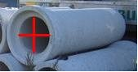  Rond | 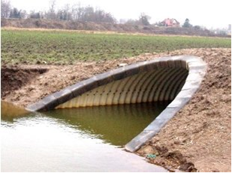  Muil
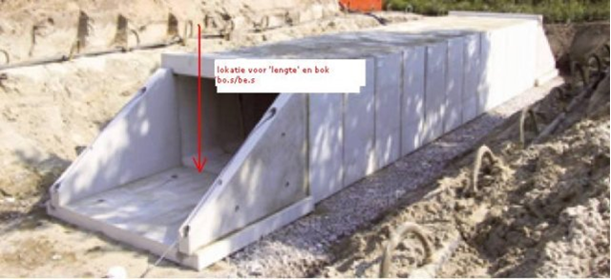
Rechthoekig

FilterlaagAsfaltbekleding

Beschrijving

Definitie
Een tussenlaag in de taludbekleding die uitspoeling van fijnkorrelig materiaal uit de ondergrond door de bovenliggende laag van de bekleding voorkomt.
Herkomst definitie: Aquo (verouderd)

Toelichting
Betreft hier de filterlaag voor een asfalt bekleding.

Geometrie
Betreft objectklasse zonder geometrie.

Associaties
Model | Object
Keringen | ToplaagAsfaltbekleding

Relaties standaarden
Standaard | Entiteit | Geometrie | Generalisatie | Specialisatie
IMWA | Beschrijving filterlaag | Nvt | Nvt | Nvt

Komt voor in
Producten | Onbekend
Onderdeel van | DAMO Keringen

Inwinningsregels
Inwinningsregels niet van toepassing, betreft objectklasse zonder geometrie.

Functioneel Model

Attributen

Attribuutnaam | Toelichting | Type | Een-heid | Bron definitie | Model
OBJECTID | PK, wordt automatisch gegenereerd. | esriFieldTypeOID |  |  | K
jaarVanAanleg | Het jaar van aanleg.  Leeftijd van de bekleding op de peildatum.  Herkomst WTI parameter vertaald in Jaar van Aanleg. | SmallInteger |  | WTI | K
typeBekledingLaag | Nadere aanduiding van het type bekledinglaag. | TypeBekledingLaag |  |  | K
typeFilterlaag | Type filterlaag bij OSA | TypeFilterlaag |  | WTI | K
typeMateriaalBekleding | Type materiaal van de bekledingslaag  Domein onderscheiden naar type bekledingslaag | MateriaalBekledingUitvulFilterVlijlaag |  | Aquo | K
volgnummer | Volgnummer ter indicatie van de laagvolgorde. | SmallInteger |  |  | K
toplaagAsfaltbekledingID | Relatie naar ToplaagAsfaltbekleding | Integer |  |  | K

Bijlage
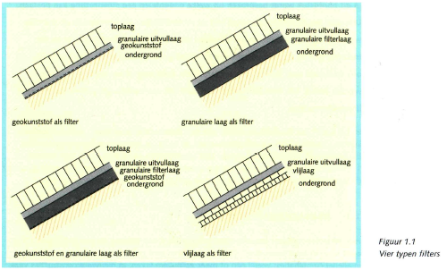
Gekopieerd uit: TR25a Technisch Rapport Steenzettingen.- Toetsing.
Van: TAW (Technische Adviescommissie voor de Waterkeringen

Het bekledingssysteem van elke steenzetting bevat een toplaag en een ondergrond (klei, zand of granulaire aanvulling). Daartussen zijn in veel gevallen andere lagen aanwezig, in allerlei combinaties: veelal één of meer granulaire lagen, in nieuwere constructies vaak een geokunststof, in oude constructies vaak één of meer vlijlagen. Deze lagen hebben een beoogde functie in de uitvoering, als filter of als aanvulling. In de toetsingspraktijk komen de volgende bekledingssystemen voor:
Toplaag - ondergrond
Toplaag - geokunststof- ondergrond
Toplaag - granulaire laag/lagen - ondergrond
Toplaag - granulaire laag/lagen - geokunststof -ondergrond
Toplaag - granulaire laag/lagen - vlijlaag/-lagen - ondergrond

FilterlaagSteenzetting

Beschrijving

Definitie
Een tussenlaag in de taludbekleding die uitspoeling van fijnkorrelig materiaal uit de ondergrond door de bovenliggende laag van de bekleding voorkomt.
Herkomst definitie: Aquo (verouderd)

Toelichting
Betreft hier de filterlaag voor een steenzetting.

Geometrie
Betreft objectklasse zonder geometrie.

Associaties
Model | Object
Keringen | ToplaagSteenzetting

Relaties standaarden
Standaard | Entiteit | Geometrie | Generalisatie | Specialisatie
IMWA | Beschrijving filterlaag | Nvt | Nvt | Nvt

Komt voor in
Producten | Onbekend
Onderdeel van | DAMO Keringen

Inwinningsregels
Inwinningsregels niet van toepassing, betreft objectklasse zonder geometrie.

Functioneel Model

Attributen

Attribuutnaam | Toelichting | Type | Een-heid | Bron definitie | Model
OBJECTID | PK, wordt automatisch gegenereerd. | esriFieldTypeOID |  |  | K
dikte | Dikte van de filterlaag steenzetting in cm | Double | cm | Project | K
jaarVanAanleg | Het jaar van aanleg.  Leeftijd van de bekleding op de peildatum.  Herkomst WTI parameter vertaald in Jaar van Aanleg. | SmallInteger |  | WTI | K
korrelverdeling | Korrelverdeling van de bovenste filterlaag | Double | m/percentiel | Project | K
porositeit | Porositeit van de bovenste granulaire filterlaag (uitvullaag), gedefinieerd als de verhouding tussen het porienvolume en het totale volume. | Double | ratio | WTI | K
typeBekledingLaag | Nadere aanduiding van het type bekledinglaag. | TypeBekledingLaag |  |  | K
typeMateriaalBekleding | Type materiaal van de bekledingslaag  Domein onderscheiden naar type bekledingslaag | MateriaalBekledingUitvulFilterVlijlaag |  | Aquo | K
typeFilterlaag | Type filterlaag bij OSA | TypeFilterlaag |  | WTI | K
volgnummer | Volgnummer ter indicatie van de laagvolgorde. | SmallInteger |  |  | K
toplaagSteenzettingID | Relatie naar ToplaagSteenzetting | Integer |  |  | K

Bijlage
Gekopieerd uit: TR25a Technisch Rapport Steenzettingen.- Toetsing.
Van: TAW (Technische Adviescommissie voor de Waterkeringen

Het bekledingssysteem van elke steenzetting bevat een toplaag en een ondergrond (klei, zand of granulaire aanvulling). Daartussen zijn in veel gevallen andere lagen aanwezig, in allerlei combinaties: veelal één of meer granulaire lagen, in nieuwere constructies vaak een geokunststof, in oude constructies vaak één of meer vlijlagen. Deze lagen hebben een beoogde functie in de uitvoering, als filter of als aanvulling. In de toetsingspraktijk komen de volgende bekledingssystemen voor:
Toplaag - ondergrond
Toplaag - geokunststof- ondergrond
Toplaag - granulaire laag/lagen - ondergrond
Toplaag - granulaire laag/lagen - geokunststof -ondergrond
Toplaag - granulaire laag/lagen - vlijlaag/-lagen - ondergrond

FlexibeleWaterkering

Beschrijving

Definitie
Constructie met een waterkerende functie die bij extreme waterstanden zorgt voor de kerende hoogte (voorstel project).
Herkomst definitie: Aquo

Geometrie
 | Lijn
Zoomniveau | Geen zoomniveau bekend.
Representatie | Geen omschrijving beschikbaar.

Associaties
Model | Object
Algemeen | IMWA GeoObject, Metadata
Watersysteem, Keringen | Afsluitmiddel, Bedieningsplicht, Onderhoudsplicht
Keringen | Kwelscherm, Waterkering

Relaties standaarden
Er zijn geen relaties met de vier standaarden IMWA, IMGeo, BGT en INSPIRE.

Komt voor in
Producten | Onbekend
Onderdeel van | DAMO Keringen

Inwinningsregels
Geen omschrijving beschikbaar.

Functioneel Model

Attributen

Attribuutnaam | Toelichting | Type | Een-heid | Bron definitie | Model
OBJECTID | PK, wordt automatisch gegenereerd. | esriFieldTypeOID |  |  | K
typeWaterkerendeConstructie | Type constructie in relatie tot de waterkerende functie (volgens de leidraad waterkerende kunstwerken). | TypeWaterkerendeConstructie |  |  | K
lengte | Lengte van het kunstwerk in de richting van de waterkering in meters. | Double | m | Project | K
aantalOpeningen | Het aantal openingen in een flexibele waterkering. | Integer |  | Project | K
kerendeHoogte | Kerende hoogte van het kunstwerk in meters ten opzichte van NAP. | Double | m NAP | Project | K
lengteOpening | De totale lengte die door de flexibele kering wordt overbrugd.  Bij meerdere openingen kan de lengte per opening worden vastgelgd in het afsluitmiddel. | Double | m | Project | K
hoogteOpening | De hoogte van de opening in de flexibele kering uitgedrukt in meters.  Toeliching:  Hier wordt de hoogte van de opening over de gehele lengte van de flexibele kering. Bij meerdere openingen wordt de hoogte per opening vastgelegd bij het afsluitmiddel. | Double | m | Project | K
drempelpeil | Het peil in NAP van de drempel van de kering | Double | m NAP | Project | K
signaleringspeil | De verwachte of geconstateerde waterstand, waarbij beheerders worden gewaarschuwd en inlichtingen wordt verschaft, opdat tijdig maatregelen kunnen worden genomen.  Toelichting  Bij vaststelling van de marge tussen signaleringspeil en sluitpeil moet rekening zijn gehouden met de stijgsnelheid van het buitenwater en de tijd benodigd om de bemanning op de gewenste plaatsen te krijgen | Double | m NAP | Aquo | K
sluitpeil | De waterstand, waarbij de kering wordt gesloten. | Double | m NAP | Aquo | K
openkeerpeil | Buitenwaterstand welke bij open afsluitmiddel nog juist niet tot een ontoelaatbaar instromend volume buitenwater leidt. | Double | m NAP | Aquo | K
openingspeil | Waterstand waarbij, na een hoogwater, de afsluitmiddelen van een waterkering mogen worden geopend. | Double | m NAP | Aquo | K
WaterkeringID | Relatie naar Waterkering | Integer |  |  | K
metadataID | Relatie naar Metadata | Integer |  |  | A
Shape | Geometrische representatie van het object middels een lijn | Geometry |  |  | K

Gemaal

Beschrijving

Definitie
Een gemaal dient in principe om water van een laag peil naar een hoog peil te brengen, waarvan de noodzaak kan liggen in wateroverschot aan de lage kant (afvoer) of in waterbehoefte in het gebied aan de hoge kant (aanvoer).
Herkomst definitie: Aquo

Toelichting
Het betreft hier alleen het verplaatsen van oppervlaktewater. Het gemaal kan ook bij gelijke peilen of laag verhang van hoog naar laag peil ingezet worden.

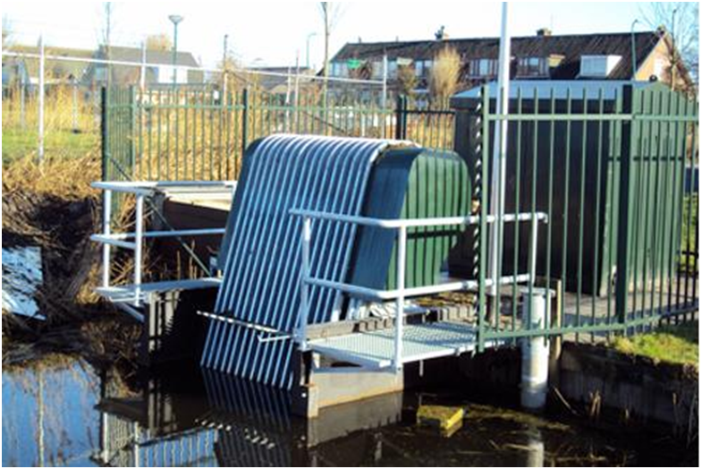

Geometrie
 | Punt |  |  | Vlak
Zoomniveau | Kleinschalig / midschalig |  |  | Grootschalig
Representatie | Gemaal, algemeen symbool |  | Unicode 63 | Afbeelding feitelijke contouren
 | Motorgemaal |  | Unicode 64
 | elektrisch aandrijving |  | Unicode 65
 | gemaal aangedreven door wind |  | Unicode 66
 | kleine windmolen |  | Unicode 84
 | grote windmolen |  | Unicode 85
 | Indien mogelijk meegeschaald met de oppervlakte van het gemaal

Associaties
Model | Object
Algemeen | IMWA GeoObject, Metadata
Watersysteem | Kunstwerkdeel, Peilmerk, Pomp
Watersysteem, Keringen | Afsluitmiddel, Bedieningsplicht, Onderhoudsplicht
Keringen | Kwelscherm, Waterkering

Relaties standaarden
Standaard | Entiteit | Geometrie | Generalisatie | Specialisatie
IMWA | Gemaal | Kleinschalig: punt  Grootschalig: vlak | Kunstwerk | Rioolgemaal
IMGEO | Nvt (verplicht) | Nvt (verplicht) | Nvt (verplicht) | Nvt (verplicht)
BGT | Gemaal | Vlak | Kunstwerkdeel | Nvt
INSPIRE | PumpingStation | Punt | Hydrography | Nvt

Komt voor in
Producten Legger waterlopen, beheerregister waterlopen
Onderdeel van DAMO Watersysteem, DAMO Keringen

Inwinningsregels
Punt | Het hart van de eigenlijke gemaalconstructie, bepaald door het karakteristieke zwaartepunt van de projectie op het grondvlak
Vlak | De feitelijke contouren. Zie ook: Inwinningsregel BGT

Functioneel model

Attributen

Gemaal
Attribuutnaam | Toelichting | Type | Een-heid | Bron definitie | Model
OBJECTID | PK, wordt automatisch gegenereerd. | esriFieldTypeOID |  |  | W
indicatieWaterkerend | Indicatie voor het onderscheid tussen waterkerende en niet-waterkerende kunstwerken. | JaNeeNvt |  |  | K
richting | Rotatierichting | Single |  |  | W
typeWaterkerende Constructie | Type constructie in relatie tot de waterkerende functie (volgens de leidraad waterkerende kunstwerken). | TypeWaterkerendeConstructie |  |  | K
drempelpeil | Het peil in NAP van de drempel van de kering | Double | m NAP | Project | K
functieGemaal | Onderverdeling naar de functie van een gemaal | FunctieGemaal |  | Aquo | K
kerendeHoogte | Kerende hoogte van het kunstwerk in meters ten opzichte van NAP. | Double | m NAP | Project | K
signaleringspeil | De verwachte of geconstateerde waterstand, waarbij beheerders worden gewaarschuwd en inlichtingen wordt verschaft, opdat tijdig maatregelen kunnen worden genomen.  Toelichting  Bij vaststelling van de marge tussen signaleringspeil en sluitpeil moet rekening zijn gehouden met de stijgsnelheid van het buitenwater en de tijd benodigd om de bemanning op de gewenste plaatsen te krijgen | Double | m NAP | Aquo | K
maximaleCapaciteit | De maximaal per tijdseenheid te verpompen hoeveelheid water.  Het betreft de cumulatieve capaciteit van alle pompen. | Double | m3/minuut | Aquo | W
sluitpeil | De waterstand, waarbij de kering wordt gesloten. | Double | m NAP | Aquo | K
openkeerpeil | Buitenwaterstand welke bij open afsluitmiddel nog juist niet tot een ontoelaatbaar instromend volume buitenwater leidt. | Double | m NAP | Aquo | K
categorie | Categorie waar het kunstwerk toe behoort. | Categorie |  |  | K
openingspeil | Waterstand waarbij, na een hoogwater, de afsluitmiddelen van een waterkering mogen worden geopend. | Double | m NAP | Aquo | K
filterUitstroming | Filter aanwezig (J/N) aan de uittredezijde van het kunstwerk waarin uitstroming plaatsvindt.  Toelichting: Een goed functionerend filter zorgt ervoor dat het water uittreedt in het filter, en dat hierbij geen zanddeeltjes worden meegevoerd. | JaNee |  |  | K
ontwerpBuitenWaterstand | Buitenwaterstand waarop het ontwerp van het kunstwerk gebaseerd is. | Double | m NAP |  | K
breedteOpening | Breedte van de (doorstroom)opening van het kunstwerk.  Toelichting: In WBI wordt doorstroomopening toegepast. Deze wordt hier omschreven als breedte opening. | Double | m |  | K
afvoerCoefficient | Coëfficiënt die bij de berekening van de afvoer over en door kunstwerken de gevolgen van onvolkomenheden in de schematisatie van de waterbeweging compenseert. | Double |  | Aquo | K
aantalDoorstroomopeningen | Aantal doorstroomopeningen in het kunstwerk | Integer |  |  | K
waterkeringID | Relatie naar Waterkering | Integer |  |  | K
metadataID | Relatie naar Metadata | Integer |  |  | A
Shape | Geometrische representatie van het object middels een punt | Geometry |  |  | W

GemaalVlak
Attribuutnaam | Toelichting | Type | Een-heid | Bron definitie | Model
OBJECTID | PK, wordt automatisch gegenereerd. | esriFieldTypeOID |  |  | W
gemaalID | Relatie naar Gemaal | Integer |  |  | W
Shape | Geometrische representatie van het object middels een vlak | Geometry |  |  | W

Bijlage

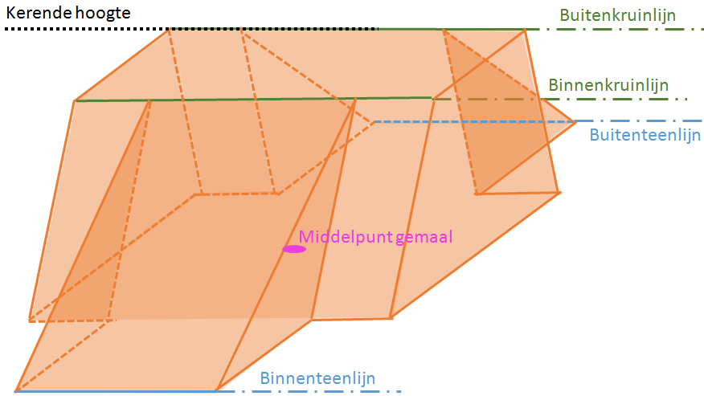
3D schematisatie van een gemaal

GeotextielSteenzetting

Beschrijving

Definitie
Een vlak doorlatend weefsel of vlies, in contact met grond en/of andere materialen toegepast in geotechnische en civieltechnische constructies
Herkomst definitie: Aquo

Toelichting
Kunststof doek dat bij voorbeeld op zand of klei wordt toegepast om uitspoeling ervan te voorkomen.
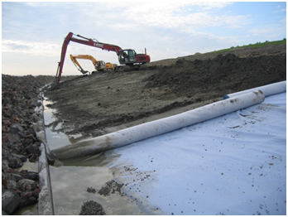
Geotextiel dat op het basismateriaal van een bekledingsconstructie wordt aangebracht

Geometrie
Betreft objectklasse zonder geometrie.

Associaties
Model | Object
Keringen | ToplaagSteenzetting

Relaties standaarden
Standaard | Entiteit | Geometrie | Generalisatie | Specialisatie
IMWA | Geotextiel | Nvt | Nvt | Nvt

Komt voor in
Producten | Onbekend
Onderdeel van | DAMO Keringen

Inwinningsregels
Inwinningsregels niet van toepassing, betreft objectklasse zonder geometrie.

Functioneel Model

Attributen

Attribuutnaam | Toelichting | Type | Een-heid | Bron definitie | Model
OBJECTID | PK, wordt automatisch gegenereerd. | esriFieldTypeOID |  |  | K
debiet | Specifiek debiet (filtersnelheid) door het geotextiel tijdens de doorlatendheidsmeting van het geotextiel dat direct op de ondergrond van klei of zand ligt. Raadpleeg hiervoor de leverancier. | Double | l/s/m² | WTI | K
dikte | Dikte van het geotextiel dat direct op de ondergrond van klei of zand ligt. Raadpleeg hiervoor de leverancier. | Double | mm | WTI | K
jaarVanAanleg | Het jaar van aanleg.  Leeftijd van de bekleding op de peildatum.  Herkomst WTI parameter vertaald in Jaar van Aanleg. | SmallInteger |  | WTI | K
O90 | O90 van het geotextiel dat direct op de ondergrond van klei of zand ligt (maat voor de maaswijdte). Raadpleeg hiervoor de leverancier. | Double | mm | WTI | K
typeBekledingLaag | Nadere aanduiding van het type bekledinglaag. | TypeBekledingLaag |  |  | K
typeMateriaalBekleding | Type materiaal van de bekledingslaag  Domein onderscheiden naar type bekledingslaag | MateriaalBekledingGeotextiel |  | Aquo | K
verval | Verval over het geotextiel tijdens de doorlatendheidsmeting van het geotextiel dat direct op de ondergrond van klei of zand ligt. Raadpleeg hiervoor de leverancier. | Double | mm | WTI | K
doorlatendheidVerval | Doorlatendheid (verval) van het geotextiel tussen toplaag en filterlaag | Integer | mm |  | K
doorlatendheidStroming | Doorlatendheid (stroming) van het geotextiel tussen toplaag en filterlaag | Double | l/s/m² |  | K
volgnummer | Volgnummer ter indicatie van de laagvolgorde. | SmallInteger |  |  | K
toplaagSteenzettingID | Relatie naar ToplaagSteenzetting | Integer |  |  | K

Bijlage

Gekopieerd uit: TR25a Technisch Rapport Steenzettingen.- Toetsing.
Van: TAW (Technische Adviescommissie voor de Waterkeringen

Het bekledingssysteem van elke steenzetting bevat een toplaag en een ondergrond (klei, zand of granulaire aanvulling). Daartussen zijn in veel gevallen andere lagen aanwezig, in allerlei combinaties: veelal één of meer granulaire lagen, in nieuwere constructies vaak een geokunststof, in oude constructies vaak één of meer vlijlagen. Deze lagen hebben een beoogde functie in de uitvoering, als filter of als aanvulling. In de toetsingspraktijk komen de volgende bekledingssystemen voor:
Toplaag - ondergrond
Toplaag - geokunststof- ondergrond
Toplaag - granulaire laag/lagen - ondergrond
Toplaag - granulaire laag/lagen - geokunststof -ondergrond
Toplaag - granulaire laag/lagen - vlijlaag/-lagen - ondergrond

HydraulischeRandvoorwaarde

Beschrijving

Definitie
Hydraulische Randvoorwaarden voor het jaar xxxx voor het toetsen van primaire waterkeringen.
Herkomst definitie: Project & Aquo

Geometrie
 | Punt | Lijn
Zoomniveau | Geen zoomniveau bekend. | Geen zoomniveau bekend.
Representatie | Geen omschrijving beschikbaar. | Geen omschrijving beschikbaar.

Associaties
Model | Object
Algemeen | IMWA GeoObject, Metadata

Relaties standaarden
Er zijn geen relaties met de vier standaarden IMWA, IMGeo, BGT en INSPIRE.

Komt voor in
Producten | Onbekend
Onderdeel van | DAMO Keringen

Inwinningsregels
Geen omschrijving beschikbaar.

Functioneel Model

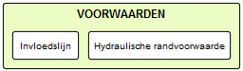

Attributen

Attribuutnaam | Toelichting | Type | Een-heid | Bron definitie | Model
OBJECTID | PK, wordt automatisch gegenereerd. | esriFieldTypeOID |  |  | K
locatie | Omschrijving van de locatie van het punt.  In de hydraulische randvoorwaarden komen vakken met nummers en locaties als hectometer en kilometers voor. | String |  | Project | K
omschrijvingLocatie | Nadere omschrijving van de locatie zoals die is opgenomen in de rapportage hydraulische randvoorwaarden | String |  | Project | K
norm | Norm waarop het toetspeil van de hydraulische randvoorwaarden betrekking heeft. | String | 1/xxx | Project | K
toetsPeil | Het toetspeil gebruikt voor WBI. | Double | m NAP |  | K
maatgevendHoogwater | Hoogwaterstand, behorende bij de in de wet op de waterkering (art 3.2) gegeven Hoogwaterstand gebiedsfrequentie.  Toelichting: De waterstand die als uitgangspunt wordt genomen voor het ontwerpen van de versterking van primaire waterkeringen. Deze waterstand is opgenomen in het randvoorwaardenboek. (MHW xxxx, waarin xxxx is het jaar van vaststelling.) | Double | m NAP | Aquo | K
gemiddeldHoogwater | Gemiddelde hoogwaterstand, behorende bij de in de wet op de waterkering (art 3.2) gegeven Hoogwaterstand gebiedsfrequentie. | Double | m NAP |  | K
significanteGolfhoogte | Rekenkundig gemiddelde van het hoogste 1/3 deel van de golfhoogten gedurende een tijdsinterval  Toelichting  Deze term heeft betrekking op watergolven. De significante golfhoogte komt overeen met de visuele waarneming van de golfhoogte. Niet te verwarren met spectrale significante golfhoogte. | Double | m |  | K
piekperiodeOfGolfperiode | De tijdsduur tussen twee opeenvolgende tijdstippen waarop op één plaats een zuiver sinusvormige golf een gelijke gereduceerde fase heeft  Toelichting  De golfperiode kan berekend worden uit de tijd die verstrijkt tussen twee opeenvolgende passages in dezelfde richting van de evenwichtsstand. Bij Rijkswaterstaat wordt de golfperiode berekend uit de tijdsduur tussen twee opeenvolgende neergaande nuldoorgangen. In andere (internationale) standaarden wordt soms ook wel de tijdsduur tussen de opgaande nuldoorgangen beschouwd. Als gevolg hiervan kunnen waarden iets afwijken. | Double | t | Project | K
hoekVanGolfinval | Hoek van golfinval. Dit is de hoek tussen de normaal richting van de golfkammen op de dijk en de normaal. | Double | graden |  | K
metadataID | Relatie naar Metadata | Integer |  |  | A
Shape | Geometrische representatie van het object middels een punt | Geometry |  |  | K

HydraulischeRandvoorwaardeLijn
Attribuutnaam | Toelichting | Type | Een-heid | Bron definitie | Model
OBJECTID | PK, wordt automatisch gegenereerd. | esriFieldTypeOID |  |  | K
hydraulischeRandvoorwaardeID | Relatie naar HydraulischeRandvoorwaarde | Integer |  |  | K
Shape | Geometrische representatie van het object middels een lijn | Geometry |  |  | K

Invloedslijn

Beschrijving

Definitie
Begrenzing van de invloedszone van de kering.
Herkomst definitie: Project

Toelichting
Bijvoorbeeld de invloedslijn van piping of macrostabiliteit.

Geometrie
 | Lijn
Zoomniveau | Geen zoomniveau bekend.
Representatie | Geen omschrijving beschikbaar.

Associaties
Model | Object
Algemeen | IMWA GeoObject, Metadata

Relaties standaarden
Er zijn geen relaties met de vier standaarden IMWA, IMGeo, BGT en INSPIRE.

Komt voor in
Producten | Onbekend
Onderdeel van | DAMO Keringen

Inwinningsregels
Geen omschrijving beschikbaar.

Functioneel Model

Attributen

Attribuutnaam | Toelichting | Type | Een-heid | Bron definitie | Model
OBJECTID | PK, wordt automatisch gegenereerd. | esriFieldTypeOID |  |  | K
typeInvloedslijn | Type invloedslijn  Voorkomende waardes piping, macrostabiliteit, zettingsvloeiing | TypeInvloedslijn |  | Project | K
metadataID | Relatie naar Metadata | Integer |  |  | A
Shape | Geometrische representatie van het object middels een lijn | Geometry |  |  | K

KenmerkendeProfiellijn

Beschrijving

Definitie
Lijnvormige elementen waarmee bepaalde kniklijnen van het dijklichaam worden vastgelegd.
Herkomst definitie: Aquo

Toelichting
Voorbeeld van gebruik: buitenkruinlijnen, teenlijnen etc.

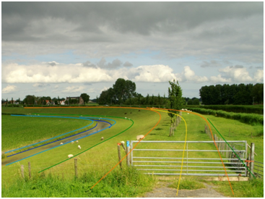
Kenmerkende profiellijnen geprojecteerd over kering

Geometrie
 | Lijn
Zoomniveau | Geen zoomniveau bekend.
Representatie | Geen omschrijving beschikbaar.

Associaties
Model | Object
Algemeen | IMWA GeoObject, Metadata

Relaties standaarden
Standaard | Entiteit | Geometrie | Generalisatie | Specialisatie
IMWA | Kenmerkende profiellijn | Lijn | Nvt | Basiskustlijn, Buitenkruinlijn

Komt voor in
Producten | IRIS Keringen, Leggers waterkeringen, Toetsing waterkeringen
Onderdeel van | DAMO Keringen

Inwinningsregels
Lijn | Kenmerkende Profiellijnen worden gegenereerd aan de hand van hoogte- en hoekgrids, BGT en orthofoto’s of deze worden terrestrisch ingemeten (een DTM). De lijnen mogen elkaar niet kruisen. (Bron: HHNK Object- en Gegevenshandboek GIS Waterkeringen)

Functioneel Model

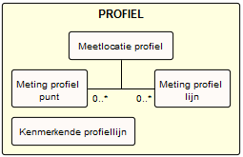

Attributen

Attribuutnaam | Toelichting | Type | Een-heid | Bron definitie | Model
OBJECTID | PK, wordt automatisch gegenereerd. | esriFieldTypeOID |  |  | K
typeProfielKenmerk | Nadere aanduiding van het type profielkenmerk (kenmerkende profiellijn). | TypeProfielKenmerk |  |  | K
metadataID | Relatie naar Metadata | Integer |  |  | A
Shape | Geometrische representatie van het object middels een lijn | Geometry |  |  | K

Bijlage

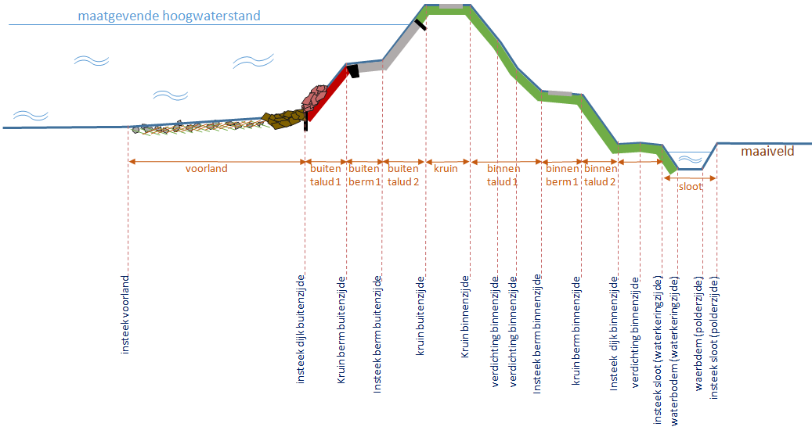

Kenmerkende profiellijnen worden (binnen Waterschap Noorderzijlvest) alleen vastgelegd bij een waterkering van het type dijk. In afbeelding hierboven is een dwarsprofiel van een dijk opgenomen met de daarbij behorende profielkenmerken van het type reliëf. Van elk profielkenmerk kan een kenmerkende profiellijn worden gemaakt door de punten van meerdere dwarsprofielen met elkaar te verbinden.

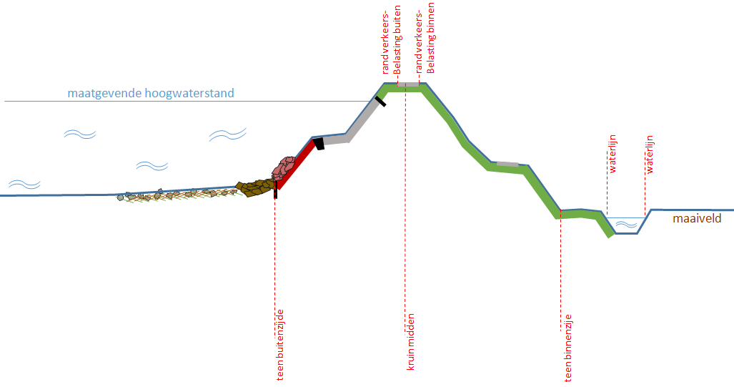
Naast de kenmerkende profiellijnen (kniklijnen) worden ook profiellijnen vastgelegd die in het veld niet als kniklijn zichtbaar zijn. Dergelijke profiellijnen dienen als referentielijnen en zijn van belang voor één of meerdere waterschapsprocessen. In de afbeelding hierboven is een dwarsprofiel van een dijk opgenomen met de daarbij behorende referentie profielkenmerken.

Kernopbouw

Beschrijving

Definitie
De opbouw van de kern van het dijklichaam.
Herkomst definitie: Aquo

Toelichting
De kern van een dijk is een grondlichaam van zand en/of klei dat moet worden beschermd tegen de inwerking van de waterbeweging. Voorbeeld van gebruik van kernopbouw: oude dijk valt geheel binnen nieuwe dijk.

Geometrie
Betreft objectklasse zonder geometrie.

Associaties
Model | Object
Keringen | Bodemlaag, Waterkering

Relaties standaarden
Standaard | Entiteit | Geometrie | Generalisatie | Specialisatie
IMWA | Kernopbouw | Nvt | Nvt | Nvt

Komt voor in
Producten | Onbekend
Onderdeel van | DAMO Keringen

Inwinningsregels
Inwinningsregels niet van toepassing, betreft objectklasse zonder geometrie.

Functioneel Model

Attributen

Attribuutnaam | Toelichting | Type | Een-heid | Bron definitie | Model
OBJECTID | PK, wordt automatisch gegenereerd. | esriFieldTypeOID |  |  | K
typeKernopbouw | Nadere aanduiding van de opbouw van het grondlichaam (volgens indeling WTI) | TypeKernopbouw |  |  | K
waterkeringID | Relatie naar Waterkering | Integer |  |  | K

Kistdam

Beschrijving

Definitie
Een grond- en/of waterkerende constructie bestaande uit twee gekoppelde damwanden, waartussen zich grond of een andere vulmassa (meestal granulair materiaal) bevindt.
Herkomst definitie: Aquo

Toelichting
3D schematisatie van een kistdam
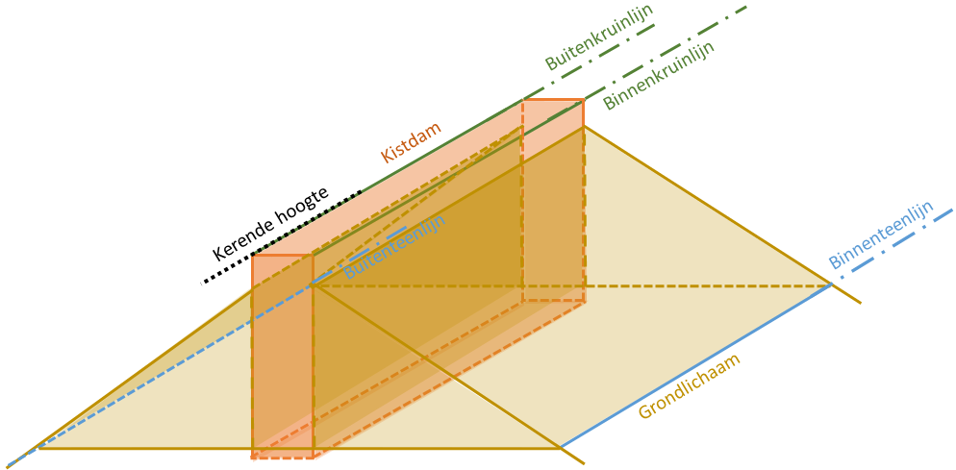

Geometrie
 | Vlak
Zoomniveau | Geen zoomniveau bekend.
Representatie | Geen omschrijving beschikbaar.

Associaties
Model | Object
Algemeen | IMWA GeoObject, Metadata
Watersysteem, Keringen | Onderhoudsplicht
Keringen | Kwelscherm, Wandconstructie

Relaties standaarden
Er zijn geen relaties met de vier standaarden IMWA, IMGeo, BGT en INSPIRE.

Komt voor in
Producten | Onbekend
Onderdeel van | DAMO Keringen

Inwinningsregels
Vlak | Geen omschrijving beschikbaar.

Functioneel Model

Attributen

Attribuutnaam | Toelichting | Type | Een-heid | Bron definitie | Model
OBJECTID | PK, wordt automatisch gegenereerd. | esriFieldTypeOID |  |  | K
typeWaterkerendeConstructie | Type constructie in relatie tot de waterkerende functie (volgens de leidraad waterkerende kunstwerken). | TypeWaterkerendeConstructie |  |  | K
lengte | Lengte van het kunstwerk in de richting van de waterkering in meters. | Double | m | Project | K
kerendeHoogte | Kerende hoogte van het kunstwerk in meters ten opzichte van NAP. | Double | m NAP |  | K
wandconstructieID | Relatie naar Wandconstructie | Integer |  |  | K
metadataID | Relatie naar Metadata | Integer |  |  | A
Shape | Geometrische representatie van het object als vlak. | Geometry |  |  | K

Kunstwerkdeel

Beschrijving

Definitie
Synoniem met Onderdeel van een civiel-technisch werk voor de infrastructuur van
wegen, water, spoorbanen, waterkeringen en/of leidingen.
Herkomst definitie: IMGeo

Geometrie
Niet van toepassing.

Associaties
Model | Object
Watersysteem | Bodemval
Watersysteem, Keringen | DuikerSifonHevel, Gemaal, Sluis, Stuw, Vispassage

Relaties standaarden
Standaard | Entiteit | Geometrie | Generalisatie | Specialisatie
IMGEO | Kunstwerkdeel | Vlak | Nvt | Duiker-niet-bgt  Vispassage-niet-bgt  Bodemval-niet-bgt
BGT | Kunstwerkdeel | Vlak | Nvt | Gemaal, Sluis, Stuw

Komt voor in
Producten | Legger waterlopen, beheerregister waterlopen
Onderdeel van | DAMO Watersysteem

Inwinningsregels
Niet van toepassing.

Functioneel Model

Attributen

Attribuutnaam | Toelichting | Type | Een-heid | Bron definitie | Model
OBJECTID | PK, wordt automatisch gegenereerd. | EsriFieldTypeOID |  |  | W
code | Een uniek identificerende code voor het object.  Het betreft een door de waterbeheerder (betekenisvolle) toegewezen unieke code ter identificatie van het object. | String |  |  | W
BGTStatus | De status gekoppeld aan de levenscyclus van een geo-object | BgtStatus |  | BGT | W
BGTType | Specificatie van het soort Water.  Waardenverzameling: TypeWater | SmallInteger |  |  | W
plusType | Specificatie van het soort Water, nadere classificatie.  Waardenverzameling: TypeWaterPlus | TypeKunstwerkPlus |  | BGT | W
soortKunstwerk | Specificatie van het soort Kunstwerkdeel, nadere classificatie. | TypeKunstwerk |  | IMGeo/BGT | W
IndicatieWaterkerend |  | JaNee |  |  | K
duikersifonhevelID | Relatie naar DuikerSifonHevel | Integer |  |  | W
gemaalID | Relatie naar Gemaal | Integer |  |  | W
vispassageID | Relatie naar Vispassage | Integer |  |  | W
sluisID | Relatie naar Sluis | Integer |  |  | W
bodemvalID | Relatie naar Bodemval | Integer |  |  | W
stuwID | Relatie naar Stuw | Integer |  |  | W

Kwelscherm

Beschrijving

Definitie
Een ondoorlatende, in de regel verticale, constructie voor verlenging van de kwelweg.
Herkomst definitie: Aquo

Toelichting
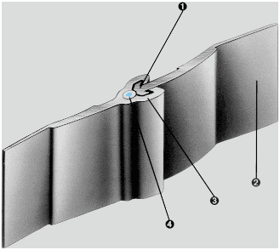

Geometrie
 | Lijn
Zoomniveau | Geen zoomniveau bekend.
Representatie | Geen omschrijving beschikbaar.

Associaties
Model | Object
Algemeen | IMWA GeoObject, Metadata
Watersysteem, Keringen | DuikerSifonHevel, Gemaal, Sluis, Stuw
Keringen | Coupure, FlexibeleWaterkering, Kistdam, Wandconstructie

Relaties standaarden
Standaard | Entiteit | Geometrie | Generalisatie | Specialisatie
IMWA | Kwelscherm | Nvt | Kunstwerk | Damwand, Kleikist

Komt voor in
Producten | Legger waterkeringen, IRIS keringen, Toetsing keringen
Onderdeel van | DAMO Keringen

Inwinningsregels
Lijn | Ingewonnen uit revisietekening of meting direct na aanleg (Bron: HHNK Object- en Gegevenshandboek GIS Waterkeringen).

Functioneel Model

Attributen

Attribuutnaam | Toelichting | Type | Een-heid | Bron definitie | Model
OBJECTID | PK, wordt automatisch gegenereerd. | esriFieldTypeOID |  |  | K
typeKwelscherm | Type van het kwelscherm  Voorkomende type zijn damwand, kleikist, neopreenscherm | TypeKwelscherm |  | Project | K
jaarVanAanleg | Het Jaar waarin het object is aangelegd. | SmallInteger |  | Project | K
onderkantConstructie | Onderkant van het kwelscherm uitgedrukt in meters NAP. | Double | m NAP | Project | K
bovenkantConstructie | Bovenkant van het kwelscherm uitgedrukt in meters NAP. | Double | m NAP | Project | K
coupureID | Relatie naar Coupure | Integer |  |  | K
duikerSifonHevelID | Relatie naar DuikerSifonHevel | Integer |  |  | K
flexibeleWaterkeringID | Relatie naar FlexibeleWaterkering | Integer |  |  | K
gemaalID | Relatie naar Gemaal | Integer |  |  | K
kistdamID | Relatie naar Kistdam | Integer |  |  | K
stuwID | Relatie naar Stuw | Integer |  |  | K
sluisID | Relatie naar Sluis | Integer |  |  | K
wandconstructieID | Relatie naar Wandconstructie | Integer |  |  | K
metadataID | Relatie naar Metadata | Integer |  |  | A
Shape | Geometrische representatie van het object als lijn. | Geometry |  |  | K

Onderhoudsplicht

Beschrijving

Definitie
De onderhoudsplicht van bij de waterbeheerder in beheer zijnde objecten, zoals in de legger of in voorschriften bij ontheffingen is aangegeven.
Herkomst definitie: Aquo

Toelichting
De onderhoudsplicht bestaat uit een onderhoudsverplichting (wat) die de onderhoudsplichtige (wie) moet uitvoeren.

Geometrie
Betreft objectklasse zonder geometrie.

Associaties
Model | Object
Algemeen
Watersysteem | Aquaduct, Bergingsgebied, Bodemval, Brug, HydroObject, NatuurvriendelijkeOever, Put, RegenwaterbufferCompartiment, VasteDam, Vuilvang, Zandvang
Watersysteem, Keringen | DuikerSifonHevel, Gemaal, Sluis, Stuw, Vispassage
Keringen | Coupure, Kistdam, FlexibeleWaterkering, Wandconstructie

Relaties standaarden
Standaard | Entiteit | Geometrie | Generalisatie | Specialisatie
IMWA | Oh.Plicht | Nvt | Nvt | Nvt

Komt voor in
Producten | Onbekend
Onderdeel van | DAMO Waterkeringen

Inwinningsregels
Inwinningsregels niet van toepassing, betreft objectklasse zonder geometrie.

Functioneel Model

Attributen

Attribuutnaam | Toelichting | Type | Een-heid | Bron definitie | Model
OBJECTID | PK, wordt automatisch gegenereerd. | esriFieldTypeOID |  |  | W
opmerking | Een nadere toelichting | String |  |  | K
hyperlink | Verwijzing naar een bron(document) waarin nadere informatie omtrent het object is vastgelegd.  Verwijzing naar één of meerdere bronnen (document, besluit, tekening etc.) waar nadere informatie over het object is te vinden. | String |  |  | K
onderhoudsplichtige | Rechtspersoon die verantwoordelijk is voor het onderhoud van een waterstaatswerk, zoals aangegeven in de Legger of vergunning.  Het gaat om de onderhoudsplichtigen voor het onderhouden van oppervlaktewaterlichamen, bergingsgebieden, kunstwerken of voorzieningen voor de opvang van water of regenwater. Typische onderhoudsplichtigen zijn waterschap, gemeente, provincie, aanliggende eigenaar. | Onderhouds plichtige |  | Aquo | W
onderhoudsverplichting | Een aanduiding van de aard van de onderhoudsplicht voor een waterstaatswerk zoals aangegeven in de legger of vergunning.  Toelichting:  Typische onderhoudsplichten zijn uitmaaien profiel, schonen Hydro-object, baggeren Hydro-object. Ten aanzien van de onderhoudsverplichtingen wordt onderscheid gemaakt naar: 1. gewoon onderhoud; 2. buitengewoon onderhoud. | Aard Onderhoudsplicht |  | Aquo | W
aquaductID | Relatie naar Aquaduct | Integer |  |  | W
bergingsgebiedID | Relatie naar Bergingsgebied | Integer |  |  | W
bodemvalID | Relatie naar Bodemval | Integer |  |  | W
brugID | Relatie naar Brug | Integer |  |  | W
coupureID | Relatie naar Coupure | Integer |  |  | W
duikersifonhevelID | Relatie naar DuikerSifonHevel | Integer |  |  | W
flexibelewaterkeringID | Relatie naar FlexibeleWaterkering | Integer |  |  | K
gemaalID | Relatie naar Gemaal | Integer |  |  | W
hydroobjectID | Relatie naar HydroObject | Integer |  |  | W
kistdamID | Relatie naar Kistdam | Integer |  |  | K
natuurvriendelijkeoeverID | Relatie naar NatuurvriendelijkeOever | Integer |  |  | W
putID | Relatie naar Put | Integer |  |  | W
regenwaterbufferCompartimentID | Relatie naar RegenwaterbufferCompartiment | Integer |  |  | W
sluisID | Relatie naar Sluis | Integer |  |  | W
stuwID | Relatie naar Stuw | Integer |  |  | W
vastedamID | Relatie naar VasteDam | Integer |  |  | W
vispassageID | Relatie naar Vispassage | Integer |  |  | W
vuilvangID | Relatie naar Vuilvang | Integer |  |  | W
wandconstructieID | Relatie naar Wandconstructie | Integer |  |  | K
zandvangID | Relatie naar Zandvang | Integer |  |  | W

Paal

Beschrijving

Definitie
Langwerpig stuk hout, ijzer, steen enz., dat in de grond staat.
Herkomst definitie: IMGeo

Toelichting
In het kader van het vastleggen van de objecten op de kering.
Bij referentiepunt is opgenomen of het om een fysiek aanwezig referentiepunt gaat. Als dat het geval is kan in Paal de locatie van de dijkpaal worden opgenomen.

Geometrie
 | Punt
Zoomniveau | Geen zoomniveau bekend.
Representatie | Geen omschrijving beschikbaar.

Associaties
Model | Object
Algemeen | IMWA GeoObject, Metadata

Relaties standaarden
Standaard | Entiteit | Geometrie | Generalisatie | Specialisatie
IMWA | Nvt | Punt | Nvt | Schietboom
BGT | Paal | Punt | Nvt | Paal hectometeraanduiding
IMGeo | Paal hectometeraanduiding | Punt | Paal | Nvt

Komt voor in
Producten | Onbekend
Onderdeel van | DAMO Keringen

Inwinningsregels
Geen omschrijving beschikbaar.

Functioneel Model

Geen relaties met andere objecten in het functioneel model DAMO Keringen.

Attributen

Attribuutnaam | Toelichting | Type | Een-heid | Bron definitie | Model
OBJECTID | PK, wordt automatisch gegenereerd. | esriFieldTypeOID |  |  | K
BGTStatus | De status gekoppeld aan de levenscyclus van een geo-object | BgtStatus |  | BGT | K
plusType | Het soort paal (IMGeo plus-populatie). | TypePaalIMGeo |  | IMGeo | K
hectometeraanduiding | Code van de paal die kan worden gebruikt voor afstandsaanduiding, zoals bij hectometerpaaltjes en dijkpalen. | String |  | IMGeo | K
metadataID | Relatie naar Metadata | Integer |  |  | A
Shape | Geometrische representatie van het object middels een punt | Geometry |  |  | K

Referentiepunt

Beschrijving

Definitie
Punt dat gebruikt wordt als referentie aanduiding.
Herkomst definitie: Aquo

Toelichting
Voorbeeld van gebruik: punt op de kaart van oud stelsel, dijkpalen, raaipalen
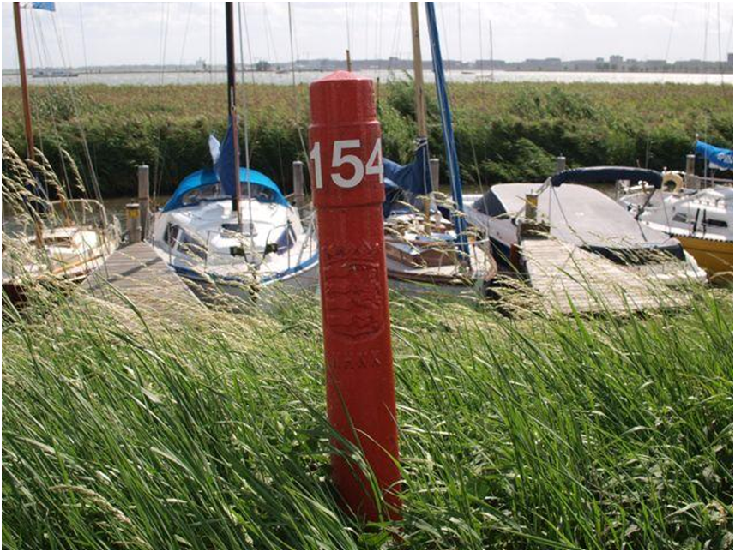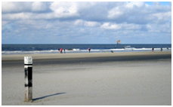
Dijkpaal Strandpaal

Geometrie
 | Punt
Zoomniveau | Geen zoomniveau bekend.
Representatie | Geen omschrijving beschikbaar.

Associaties
Model | Object
Algemeen | IMWA GeoObject, Metadata
Keringen | Referentiestelsel

Relaties standaarden
Standaard | Entiteit | Geometrie | Generalisatie | Specialisatie
IMWA | Referentiepunt | Punt | Nvt | Dijkpaal

Komt voor in
Producten | Legger Waterkeringen, Toetsing keringen, IRIS Keringen
Onderdeel van | DAMO Keringen

Inwinningsregels
Punt | Een dijkpaal wordt terrestrisch ingemeten  (Bron: HHNK Object- en Gegevenshandboek GIS Waterkeringen).  Informatie m.b.t. strandpaal ontbreekt.

Functioneel Model

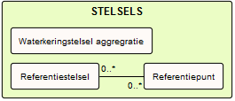

Attributen

Attribuutnaam | Toelichting | Type | Een-heid | Bron definitie | Model
OBJECTID | PK, wordt automatisch gegenereerd. | esriFieldTypeOID |  |  | K
afstandTotNulpunt | Afstand (in hectometers) van het referentiepunt t.o.v. het bepaalde nulpunt van de waterkering. | Integer | hm |  | K
fysiekAanwezig | Kenmerk of een referentiepunt dan wel virtueel is dan wel gerepresenteerd wordt door een feitelijk punt.  Toelichting:  Het referentiepunt ligt altijd op de referentielijn van de kering. In bepaalde gevallen wordt het referentiepunt ook gerepresenteerd door een feitelijk punt bijvoorbeeld een dijkpaal. Deze dijkpaal hoeft niet op de referentielijn te liggen. | JaNee |  | Project | K
metadataID | Relatie naar Metadata | Integer |  |  | A
Shape | Geometrische representatie van het object middels een punt | Geometry |  |  | K

Referentiestelsel

Beschrijving

Definitie
Realisatie van een referentiesysteem.
Herkomst definitie: Aquo

Toelichting
Een referentiestelsel definieert een lokaal ruimtelijk referentiesysteem op basis van de referentielijn (representatie van de waterkering). Hiervoor wordt de referentie van een locatie uitgedrukt als afstand over de referentielijn ten opzichte van een nulpunt. Voorbeelden van referentiestelsels zijn dijkpalen, hectometrering en kilometrering.

Geometrie
Betreft objectklasse zonder geometrie.

Associaties
Model | Object
Algemeen | IMWA GeoObject
Keringen | Referentiepunt, Waterkering

Relaties standaarden
Standaard | Entiteit | Geometrie | Generalisatie | Specialisatie
IMWA | Referentiestelsel | Nvt | Nvt | Nvt

Komt voor in
Producten | Onbekend
Onderdeel van | DAMO Keringen

Inwinningsregels
Inwinningsregels niet van toepassing, betreft objectklasse zonder geometrie.

Functioneel Model

Attributen

Attribuutnaam | Toelichting | Type | Een-heid | Bron definitie | Model
OBJECTID | PK, wordt automatisch gegenereerd. | esriFieldTypeOID |  |  | K
beginAfstand | Afstand van het begin van het referentiestelsel ten opzichte van de referentielijn (in meters). | Integer | m |  | K
typeReferentiestelsel | Nadere aanduiding van het type referentiestelsel. | TypeReferentiestelsel |  |  | K

Slijtlaag

Beschrijving

Definitie
Deklaag op drukke plaatsen, bv. van mortel op vloeren of van asfalt op wegen
Herkomst definitie: Aquo

Toelichting
Bij wegen: dunne laag vloeibitumen of bitumenemulsie die wordt aangebracht op een asfaltbetonbekleding om de bekleding te conserveren, afgestrooid met steenslag of grind om het aanzicht te verbeteren.

Geometrie
Betreft objectklasse zonder geometrie.

Associaties
Model | Object
Keringen | ToplaagAsfaltbekleding

Relaties standaarden
Er zijn geen relaties met de vier standaarden IMWA, IMGeo, BGT en INSPIRE.

Komt voor in
Producten | Onbekend
Onderdeel van | DAMO Keringen

Inwinningsregels
Inwinningsregels niet van toepassing, betreft objectklasse zonder geometrie.

Functioneel Model

Attributen

Attribuutnaam | Toelichting | Type | Een-heid | Bron definitie | Model
OBJECTID | PK, wordt automatisch gegenereerd. | esriFieldTypeOID |  |  | K
typeBekledingLaag | Nadere aanduiding van het type bekledinglaag. | TypeBekledingLaag |  |  | K
jaarVanAanleg | Het jaar van aanleg.  Leeftijd van de bekleding op de peildatum.  Herkomst WTI parameter vertaald in Jaar van Aanleg. | SmallInteger |  | WTI | K
hyperlink | Verwijzing naar een bron(document) waarin nadere informatie omtrent het object is vastgelegd.  Toelichting:  Verwijzing naar één of meerdere bronnen (document, besluit, tekening etc.) waar nadere informatie over het object is te vinden. | String |  |  | K
opmerking | Een nadere toelichting | String |  |  | K
toplaagAsfaltbekledingID | Relatie naar ToplaagAsfaltbekleding | Integer |  |  | K

Sluis

Beschrijving

Definitie
Een kunstmatige, beweegbare waterkering die de verbinding tussen twee wateren kan afsluiten of openstellen en daartoe van deuren of schuiven is voorzien.
Herkomst definitie: Aquo

Toelichting
Afsluitbare waterkering tussen twee waterbekkens met verschillend niveau. Een sluis kan dienen om water uit het bekken met de hogere waterstand door te laten of het verschil in waterstand te handhaven. De profielverdediging van de sluis aan de bovenstroomse en benedenstroomse zijde wordt, indien van toepassing, afzonderlijk opgegeven.
De koppeling tussen de diverse kunstwerken vindt plaats via de gegevenselementen identificatie kunstwerk (aangrenzend bovenstrooms) en identificatie kunstwerk (aangrenzend benedenstrooms).
Identieke naast elkaar gelegen sluizen worden als afzonderlijk kunstwerk beschreven. Alleen met behulp van het gegevenselement Aantal identieke sluizen naast elkaar wordt deze situatie vorm gegeven.

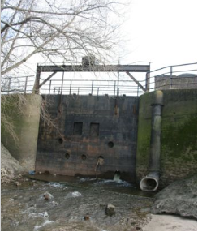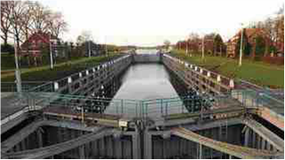

Geometrie
 | Punt |  |  | Lijn | Vlak
Zoomniveau | Kleinschalig / midschalig |  |  | Grootschalig | Grootschalig
Representatie | Keersluis |  | Unicode 70 | Afbeelding feitelijke contouren | Afbeelding feitelijke contouren
 | Schutssluis naar een zijde |  | Unicode 72
 | Schutssluis naar twee zijden |  | Unicode 73
 | Uitwateringssluis, spuisluis, duikersluis en inlaatsluis |  | Unicode 71
 | Indien mogelijk meegeschaald met de lengte van de sluis. De pijl in het symbool wijst naar de kant van het hoge water.

Associaties
Model | Object
Algemeen | IMWA GeoObject, Metadata
Watersysteem | Kunstwerkdeel, Peilmerk
Watersysteem, Keringen | Afsluitmiddel, Bedieningsplicht, Onderhoudsplicht
Keringen | Kwelscherm, Waterkering

Relaties standaarden
Standaard | Entiteit | Geometrie | Generalisatie | Specialisatie
IMWA | Sluis | Kleinschalig: punt  Grootschalig: vlak | Kunstwerk | Damsluis, Keersluis, Schutsluis, Spuisluis, Uitwateringssluis
BGT | Sluis | Vlak | Kunstwerkdeel | Nvt
INSPIRE | Lock | Punt | Hydrography | Nvt

Komt voor in
Producten | Legger waterlopen, beheerregister waterlopen
Onderdeel van | DAMO Watersysteem, DAMO Keringen

Inwinningsregels
Punt | Het hart van de sluisconstructie, bepaald door het karakteristieke zwaartepunt van de projectie op het grondvlak
Lijn | De feitelijke contouren
Vlak | De feitelijke contouren. Zie ook: Inwinningsregel BGT

Functioneel Model

Attributen

Sluis
Attribuutnaam | Toelichting | Type | Een-heid | Bron definitie | Model
OBJECTID | PK, wordt automatisch gegenereerd. | esriFieldTypeOID |  |  | W
typeWaterkerendeConstructie | Type constructie in relatie tot de waterkerende functie (volgens de leidraad waterkerende kunstwerken). | TypeWaterkerendeConstructie |  |  | K
doorvaartbreedte | De kleinste breedte van de doorvaartopening(en) loodrecht op de as van het Hydro-object die bij de maatgevende waterstand volledig door een vaartuig kan worden benut. | Double | m | Aquo | W
indicatieWaterkerend | Indicatie voor het onderscheid tussen waterkerende en niet-waterkerende kunstwerken. | JaNeeNvt |  |  | K
breedte | De maatgevende breedte van het object loodrecht op de as van het Hydro-object. | Double | m | Aquo Expertise- en Innovatie centrum Binnenvaart | W
categorie | Categorie waar het kunstwerk toe behoort. | Categorie |  |  | K
kerendeHoogte | De maatgevende kerende hoogte van het object. | Double | m NAP | Aquo | K
signaleringspeil | De verwachte of geconstateerde waterstand, waarbij beheerders worden gewaarschuwd en inlichtingen wordt verschaft, opdat tijdig maatregelen kunnen worden genomen.  Toelichting  Bij vaststelling van de marge tussen signaleringspeil en sluitpeil moet rekening zijn gehouden met de stijgsnelheid van het buitenwater en de tijd benodigd om de bemanning op de gewenste plaatsen te krijgen | Double | m NAP | Aquo | K
soortSluis | Een aanduiding voor het soort sluis gebaseerd op de functie.  Typische sluissoorten zijn schutsluis, keersluis, spuisluis en inlaatsluis | TypeSluis |  | Aquo | W
hoogteBinnenOnderkantBen | De maatgevende hoogte van de binnenonderkant van de constructie aan de benedenstroomse zijde. | Double | m NAP | Aquo Expertise- en Innovatie centrum Binnenvaart | W
sluitpeil | De waterstand, waarbij de kering wordt gesloten. | Double | m NAP | Aquo | K
hoogteBinnenOnderkantBov | De maatgevende hoogte van de binnenonderkant van de constructie aan de bovenstroomse zijde. | Double | m NAP | Aquo Expertise- en Innovatie centrum Binnenvaart | W
openkeerpeil | Buitenwaterstand welke bij open afsluitmiddel nog juist niet tot een ontoelaatbaar instromend volume buitenwater leidt. | Double | m NAP |  | K
openingspeil | Waterstand waarbij, na een hoogwater, de afsluitmiddelen van een waterkering mogen worden geopend. | Double | m NAP | Aquo | K
drempelpeil | Het peil in NAP van de drempel van de kering | Double | m NAP | Project | K
richting | Rotatierichting | Single |  |  | W
filterUitstroming | Filter aanwezig (J/N) aan de uittredezijde van het kunstwerk waarin uitstroming plaatsvindt.  Toelichting: Een goed functionerend filter zorgt ervoor dat het water uittreedt in het filter, en dat hierbij geen zanddeeltjes worden meegevoerd. | JaNee |  |  | K
ontwerpBuitenWaterstand | Buitenwaterstand waarop het ontwerp van het kunstwerk gebaseerd is. | Double | m NAP |  | K
breedteOpening | Breedte van de (doorstroom)opening van het kunstwerk.  Toelichting: In WBI wordt doorstroomopening toegepast. Deze wordt hier omschreven als breedte opening. | Double | m |  | K
afvoerCoefficient | Coëfficiënt die bij de berekening van de afvoer over en door kunstwerken de gevolgen van onvolkomenheden in de schematisatie van de waterbeweging compenseert. | Double |  | Aquo | K
drempelhoogte | Drempelhoogte van het kunstwerk. | Double | m
waterkeringID | Relatie naar Waterkering | Integer |  |  | K
metadataID | Relatie naar Metadata | Integer |  |  | A
Shape | Geometrische representatie van het object middels een punt | Geometry |  |  | W

SluisLijn
Attribuutnaam | Toelichting | Type | Een-heid | Bron definitie | Model
OBJECTID | PK, wordt automatisch gegenereerd. | esriFieldTypeOID |  |  | W
sluisID | Relatie naar Sluis | Integer |  |  | W
Shape | Geometrische representatie van het object middels een lijn | Geometry |  |  | W

SluisVlak
Attribuutnaam | Toelichting | Type | Een-heid | Bron definitie | Model
OBJECTID | PK, wordt automatisch gegenereerd. | esriFieldTypeOID |  |  | W
sluisID | Relatie naar Sluis | Integer |  |  | W
Shape | Geometrische representatie van het object middels een vlak | Geometry |  |  | W

Bijlage

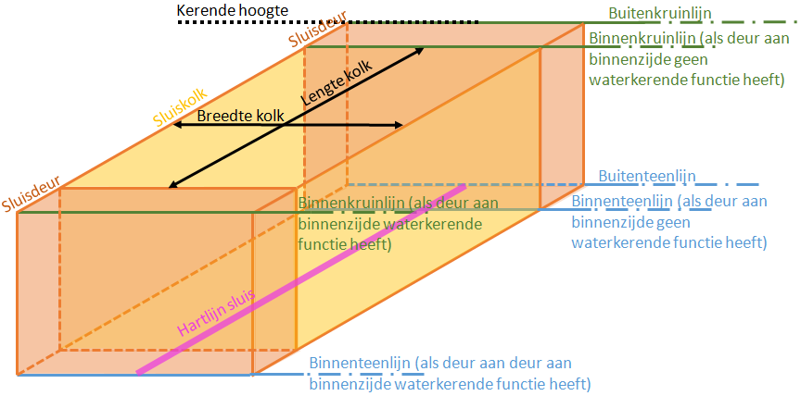
3D schematisatie van een schutsluis

Stuw

Beschrijving

Definitie
Vaste of beweegbare constructie die dient om het peil bovenstrooms van de constructie te verhogen c.q. te regelen.
Herkomst definitie: Aquo

Toelichting
Identieke naast elkaar gelegen stuwen hoeven niet als afzonderlijk kunstwerk beschreven te worden. Met behulp van het gegevenselement 'Aantal identieke stuwen naast elkaar' wordt aan deze situatie vorm gegeven. Het aan de stuw te relateren peil kan worden afgeleid uit de gegevens van het peilgebied waarin of waaraan de stuw is gelegen.

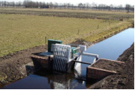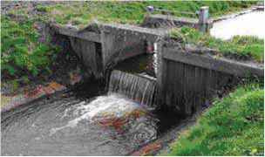

Geometrie
 | Punt |  |  | Lijn
Zoomniveau | Kleinschalig / midschalig |  |  | Grootschalig
Representatie | Vaste stuw |  | Unicode 74 | Afbeelding feitelijke contouren
 | Regelbare stuw niet automatisch |  | Unicode 75
 | Regelbare stuw automatisch |  | Unicode 76
 | Indien mogelijk meegeschaald met de oppervlakte van het gemaal

Associaties
Model | Object
Algemeen | IMWA GeoObject, Metadata
Watersysteem | Kunstwerkdeel, Peilmerk, RegenwaterbufferCompartiment
Watersysteem, Keringen | Afsluitmiddel, Bedieningsplicht, Onderhoudsplicht
Keringen | Kwelscherm, Waterkering

Relaties standaarden
Standaard | Entiteit | Geometrie | Generalisatie | Specialisatie
IMWA | Stuw | Kleinschalig: punt  Grootschalig: vlak | Kunstwerk | Balgstuw, Brievenbusstuw, Inlaatkunstwerk, Koppelkunstwerk, Meetschot, Overlaat, Stuwbak
BGT | Stuw | Vlak | Kunstwerkdeel | Nvt
INSPIRE | ? | Punt | Hydrography | Nvt

Komt voor in
Producten | Legger waterlopen, beheerregister waterlopen
Onderdeel van | DAMO Watersysteem, DAMO Keringen

Inwinningsregels
Punt | Het hart van de stuwconstructie, bepaald door het karakteristieke zwaartepunt van de projectie op het grondvlak
Lijn | De feitelijke contouren.

Functioneel Model

Attributen

Stuw
Attribuutnaam | Toelichting | Type | Een-heid | Bron definitie | Model
OBJECTID | PK, wordt automatisch gegenereerd. | esriFieldTypeOID |  |  | W
typeWaterkerendeConstructie | Type constructie in relatie tot de waterkerende functie (volgens de leidraad waterkerende kunstwerken). | Type Waterkerende Constructie |  |  | K
indicatieWaterkerend | Indicatie voor het onderscheid tussen waterkerende en niet-waterkerende kunstwerken. | JaNeeNvt |  |  | K
categorie | Categorie waar het kunstwerk toe behoort. | Categorie |  |  | K
kerendeHoogte | Kerende hoogte van het kunstwerk in meters ten opzichte van NAP. | Double | m NAP |  | K
soortStuw | Een aanduiding voor de voorziening die de stuwing verzorgt of regelt.  Typische soorten stuwing zijn: klep, schotbalken, vaste overstort. | TypeStuw |  |  | W
doorstroombreedte | De maatgevende breedte van de stuwopening waar normaliter het water doorheen stroomt. | Double | m | Aquo | W
kruinbreedte | De maatgevende breedte van de stuwconstructie waar het water overheen stroomt in extreme situaties. | Double | m |  | W
drempelpeil | Het peil in NAP van de drempel van de kering | Double | m NAP | Project | K
laagsteDoorstroomhoogte | De laagst mogelijk in te stellen hoogte van de stuw bij normaal bedrijf. | Double | m NAP | Aquo Expertise- en Innovatie centrum Binnenvaart | W
hoogsteDoorstroomhoogte | De hoogst mogelijk in te stellen hoogte van de stuw bij normaal bedrijf. | Double | m NAP | Aquo Expertise- en Innovatie centrum Binnenvaart | W
signaleringspeil | De verwachte of geconstateerde waterstand, waarbij beheerders worden gewaarschuwd en inlichtingen wordt verschaft, opdat tijdig maatregelen kunnen worden genomen.  Toelichting  Bij vaststelling van de marge tussen signaleringspeil en sluitpeil moet rekening zijn gehouden met de stijgsnelheid van het buitenwater en de tijd benodigd om de bemanning op de gewenste plaatsen te krijgen | Double | m NAP | Aquo | K
sluitpeil | De waterstand, waarbij de kering wordt gesloten. | Double | m NAP | Aquo | K
soortRegelbaarheid | Een aanduiding voor de wijze van regelbaarheid. | Type Regelbaarheid |  | Aquo | W
hoogteConstructie | De maatgevende hoogte van de constructie ten opzichte van NAP. | Double | m | Aquo Expertise- en Innovatie centrum Binnenvaart | W
openkeerpeil | Buitenwaterstand welke bij open afsluitmiddel nog juist niet tot een ontoelaatbaar instromend volume buitenwater leidt. | Double | m NAP | Aquo | K
openingspeil | Waterstand waarbij, na een hoogwater, de afsluitmiddelen van een waterkering mogen worden geopend. | Double | m NAP | Aquo | K
richting | Rotatierichting | Single |  |  | W
soortMateriaal | Is het soort materiaal van de hoofdconstructie. | Materiaal Kunstwerk |  |  | W
filterUitstroming | Filter aanwezig (J/N) aan de uittredezijde van het kunstwerk waarin uitstroming plaatsvindt.  Toelichting: Een goed functionerend filter zorgt ervoor dat het water uittreedt in het filter, en dat hierbij geen zanddeeltjes worden meegevoerd. | JaNee |  |  | K
ontwerpBuitenWaterstand | Buitenwaterstand waarop het ontwerp van het kunstwerk gebaseerd is. | Double | m NAP |  | K
breedteOpening | Breedte van de (doorstroom)opening van het kunstwerk.  Toelichting: In WBI wordt doorstroomopening toegepast. Deze wordt hier omschreven als breedte opening. | Double | m |  | K
afvoerCoefficient | Coëfficiënt die bij de berekening van de afvoer over en door kunstwerken de gevolgen van onvolkomenheden in de schematisatie van de waterbeweging compenseert. | Double |  | Aquo | K
aantalDoorstroomopeningen | Aantal doorstroomopeningen in het kunstwerk | Integer |  |  | K
regenwaterbufferCompartimentID | Relatie naar Regenwaterbuffer Compartiment | Integer |  |  | W
waterkeringID | Relatie naar Waterkering | Integer |  |  | K
metadataID | Relatie naar Metadata | Integer |  |  | A
Shape | Geometrische representatie van het object middels een punt | Geometry |  |  | W

StuwLijn
Attribuutnaam | Toelichting | Type | Een-heid | Bron definitie | Model
OBJECTID | PK, wordt automatisch gegenereerd. | esriFieldTypeOID |  |  | W
stuwID | Relatie naar Stuw | Integer |  |  | W
Shape | Geometrische representatie van het object middels een lijn | Geometry |  |  | W

Bijlage

Afmetingen stuw
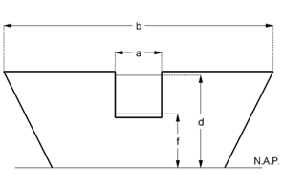  kruinvorm: rechthoek | 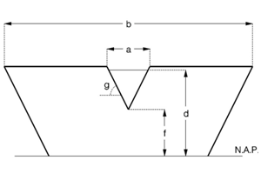  kruinvorm: driehoek
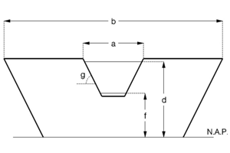kruinvorm: trapezium | 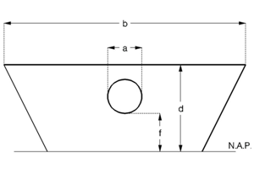  kruinvorm: cirkel

a  b  d  f  g | Doorstroombreedte  Kruinbreedte  Max. kruinhoogte  Min. Kruinhoogte  Hoek hellende zijkant | maatgevende (doorstroom)breedte van de stuw  maatgevende breedte van de kruin van de stuw  hoogst mogelijk in te stellen hoogte van de stuw  laagst mogelijk in te stellen hoogte van de stuw  hoek van de hellende zijkant van de stuw

TeenOvergangsconstructie

Beschrijving

Definitie
Overgangsconstructie: Constructie die tot doel heeft om twee verschillende bekledingsconstructies op elkaar aan te sluiten.
Teenconstructie: Constructie aan de onderzijde van het talud als overgang naar het voorland of de teenbestorting.
Herkomst definitie: Teenconstructie Aquo, Overgangsconstructie Aquo

Toelichting
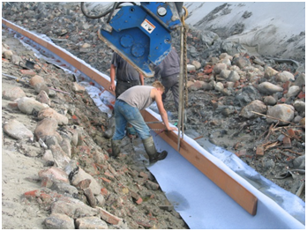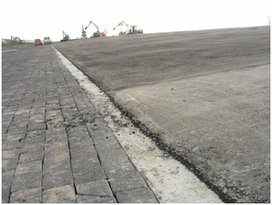
Een teenconstructie in aanbouw (Links) en afgeronde overgangsconstructie (rechts)

Geometrie
 | Lijn
Zoomniveau | Geen zoomniveau bekend.
Representatie | Geen omschrijving beschikbaar.

Associaties
Model | Object
Algemeen | IMWA GeoObject, Metadata
Keringen | BekledingConstructie

Relaties standaarden
Er zijn geen relaties met de vier standaarden IMWA, IMGeo, BGT en INSPIRE.

Komt voor in
Producten | Beheerregister Waterkeringen, Legger Waterkeringen
Onderdeel van | DAMO Keringen

Inwinningsregels
Lijn | Geen omschrijving beschikbaar.

Functioneel Model

Attributen

Attribuutnaam | Toelichting | Type | Een-heid | Bron definitie | Model
OBJECTID | PK, wordt automatisch gegenereerd. | esriFieldTypeOID |  |  | K
typeOvergangsconstructie | Nadere aanduiding van het type teenconstructie/overgangsconstructie. | TypeOvergangs constructie |  |  | K
hoogteBovenkant | Hoogte van de bovenkant van de wand | Double | m
bekledingConstructieID | Relatie naar BekledingConstructie | Integer |  |  | K
metadataID | Relatie naar Metadata | Integer |  |  | A
Shape | Geometrische representatie van het object als (2D/3D) lijn. | Geometry |  |  | K

Bijlage
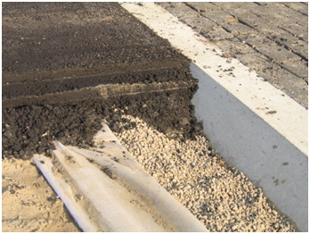
Verschillende onderdelen van een overgangsconstructie, gestorte betonband, losgestorte filterlaag, geotextiel en een ‘druppelvormige’ afaltlaag (boven) en het ontwerp (onder).

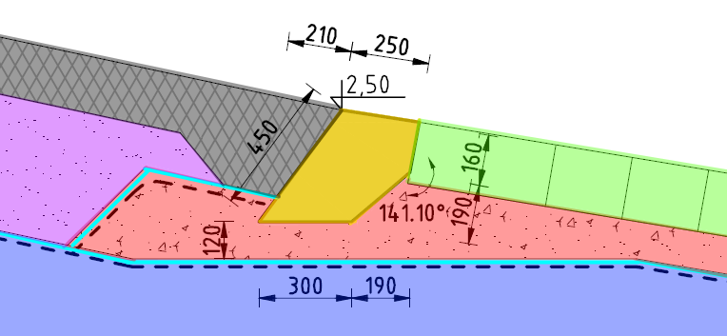

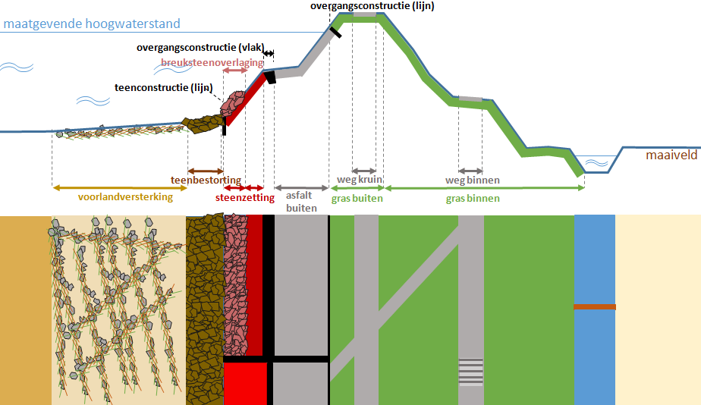
Dwarsprofiel van een dijk (boven) met de meest voorkomende bekledingen, bovenaanzicht dijk opgedeeld in vlakken die gebaseerd zijn op plaatsbepalingspunten.

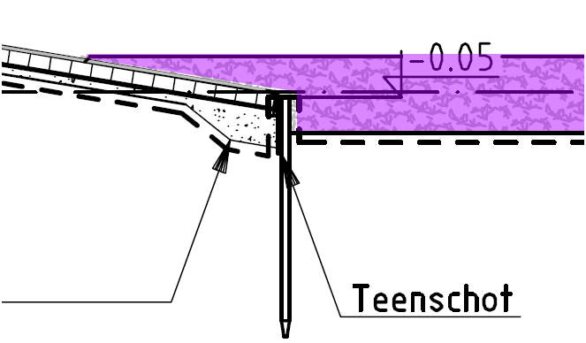
Een ontwerptekening van een teenconstructie met teenbestorting (paars)

ToplaagAsfaltbekleding

Beschrijving

Definitie
Buitenste verdedigingslaag van een talud, hier bestaande uit in verband geplaatste elementen.
Herkomst definitie: Aquo

Toelichting
Hier betreft het de toplaag van een asfaltbekleding.

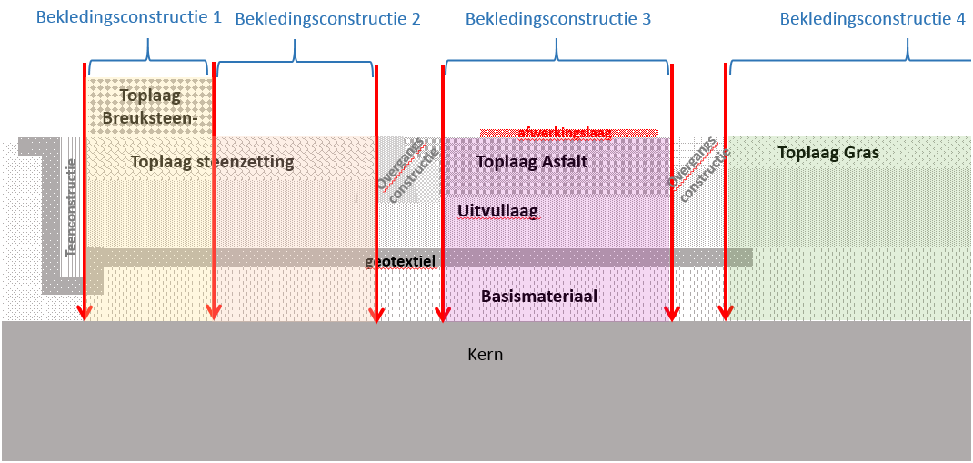

De afbakening in dwarsrichting van een aantal bekledingsconstructies

Geometrie
Betreft objectklasse zonder geometrie.

Associaties
Model | Object
Keringen | BasismateriaalAsfalBekl, Bekledingconstructie, FilterlaagAsfaltbekleding, Slijtlaag

Relaties standaarden
Er zijn geen relaties met de vier standaarden IMWA, IMGeo, BGT en INSPIRE.

Komt voor in
Producten | Onbekend
Onderdeel van | DAMO Keringen

Inwinningsregels
Inwinningsregels niet van toepassing, betreft objectklasse zonder geometrie.

Functioneel Model

Attributen

Attribuutnaam | Toelichting | Type | Een-heid | Bron definitie | Model
OBJECTID | PK, wordt automatisch gegenereerd. | esriFieldTypeOID |  |  | K
dichtheidAsfaltmengsel | Dichtheid asfaltmengsel | Double | kg/m³ | WTI | K
dikteAsfalt | Dikte asfalttoplaag in geval van WAB, OSA of gepenetreerde breuksteen | Double | m | WTI | K
gewenstPercentageMortel | Gewenst mortelpercentage bij aanleg open steen asfalt bekleding. | Percentage | % | WTI | K
jaarVanAanleg | Het jaar van aanleg.  Leeftijd van de bekleding op de peildatum.  Herkomst WTI parameter vertaald in Jaar van Aanleg. | SmallInteger |  | WTI | K
mateAangetastOppervlak | Ernst aangestast oppervlak. Selectie is beperkt tot enkele voorgedefinieerde waarden | MateAangetast Oppervlak |  | WTI | K
omvangAangetastOppervlak | Omvang aangestast oppervlak per 100m² bekleding. Eventueel selectie van voorgedefinieerde klassen | Double | m² | WTI | K
percentageBitumen | Massapercentage bitumen in procenten. | Percentage | % | WTI | K
percentageHolleruimte | Percentage holle ruimte in geval van WAB | Percentage | % | WTI | K
percentageSteenslagGrind | Massapercentage steenslag/grind (> 2mm) | Percentage | % | WTI | K
percentageVulstof | Massapercentage vulstof (< 63 mm) | Percentage | % | WTI | K
percentageZand | Massapercentage zand (< 2mm en > 63 mm) bij WAB | Percentage | % | WTI | K
schadelijkeBegroeiing | Wel/geen schadelijke begroeiing. Selectie is beperkt tot 2 voorgedefinieerde waarden | WelGeen |  | WTI | K
steenDiameter | Steendiameter van de gepenetreerde breuksteen | Double | m | WTI | K
typeBekledingLaag | Nadere aanduiding van het type bekledinglaag. | TypeBekledingLaag |  |  | K
typeMateriaalBekleding | Type materiaal van de bekledingslaag  Domein onderscheiden naar type bekledingslaag | MateriaalBekleding ToplaagAsfalt |  | Aquo | K
typeConstructieOpbouw | Constructieopbouw bekleding op dijk. Selectie is beperkt tot enkele voorgedefinieerde waarden. | TypeConstructie Opbouw |  | WTI | K
volgnummer | Volgnummer ter indicatie van de laagvolgorde. | SmallInteger |  |  | K
zandWaterUittreding | Wel/geen zand en/of wateruittreding. Selectie is beperkt tot 2 voorgedefinieerde waarden. | WelGeen |  | WTI | K
bekledingConstructieID | Relatie naar BekledingConstructie | Integer |  |  | K

Bijlage

Gekopieerd uit: TR25a Technisch Rapport Steenzettingen.- Toetsing.
Van: TAW (Technische Adviescommissie voor de Waterkeringen

Het bekledingssysteem van elke steenzetting bevat een toplaag en een ondergrond (klei, zand of granulaire aanvulling). Daartussen zijn in veel gevallen andere lagen aanwezig, in allerlei combinaties: veelal één of meer granulaire lagen, in nieuwere constructies vaak een geokunststof, in oude constructies vaak één of meer vlijlagen. Deze lagen hebben een beoogde functie in de uitvoering, als filter of als aanvulling. In de toetsingspraktijk komen de volgende bekledingssystemen voor:
Toplaag - ondergrond
Toplaag - geokunststof- ondergrond
Toplaag - granulaire laag/lagen - ondergrond
Toplaag - granulaire laag/lagen - geokunststof -ondergrond
Toplaag - granulaire laag/lagen - vlijlaag/-lagen - ondergrond

ToplaagGras

Beschrijving

Definitie
Buitenste verdedigingslaag van een talud, hier bestaande uit in verband geplaatste elementen.
Herkomst definitie: Aquo

Toelichting
Hier betreft het de toplaag van een grasbekleding.

De afbakening in dwarsrichting van een aantal bekledingsconstructies

Geometrie
Betreft objectklasse zonder geometrie.

Associaties
Model | Object
Keringen | BasismateriaalGras, Bekledingconstructie

Relaties standaarden
Er zijn geen relaties met de vier standaarden IMWA, IMGeo, BGT en INSPIRE.

Komt voor in
Producten | Onbekend
Onderdeel van | DAMO Keringen

Inwinningsregels
Inwinningsregels niet van toepassing, betreft objectklasse zonder geometrie.

Functioneel Model

Attributen

Attribuutnaam | Toelichting | Type | Een-heid | Bron definitie | Model
OBJECTID | PK, wordt automatisch gegenereerd. | esriFieldTypeOID |  |  | K
bewezenSterkte Voorwaarde1 | De laatste 10 jaar is geen schade aan de grasmat geconstateerd. Er zijn geen afslagranden of andere vormen van erosie voorgekomen, die dieper zijn gegaan dan 5 cm. Aangeven dient te worden of deze stelling waar/onwaar is. | WaarOnwaar |  | WTI | K
bewezenSterkte Voorwaarde2 | De laatste 10 jaar is het beheer niet veranderd. Aangeven dient te worden of deze stelling waar/onwaar is. | WaarOnwaar |  | WTI | K
bewezenSterkte Voorwaarde3 | De hydraulische belasting bestaande uit toetspeil, golfhoogte en golfperiode, is niet nadelig veranderd t.o.v. HR2001. Aangeven dient te worden of deze stelling waar/onwaar is. | WaarOnwaar |  | WTI | K
bewezenSterkte Voorwaarde4 | Maatgevende belastingen zijn echt opgetreden gedurende de periode waarin die ervaring is verkregen. Aangeven dient te worden of deze stelling waar/onwaar is. Toelichting bij de beantwoording van de stelling: Voor rivierdijken kan dit het geval zijn. De belasting hoeft niet noodzakelijkerwijs te hebben gewerkt op het gehele met grasmat beklede waterkeringgedeelte. Een gunstige ervaring lager op de dijk mag (mits geldend voor een zelfde belastinggrootte) ook geldig worden verklaard voor een hoger gelegen plaats, mits de grasmat daar dezelfde kenmerken vertoont qua vegetatietype en kleisamenstelling. | WaarOnwaar |  | WTI | K
gedragGraszode Buitentalud | Het gedrag van het gedeelte van het buitentalud met een belastingkans > 1/10 per jaar kan gekwalificeerd worden als "goed". Aangeven dient te worden of deze stelling waar/onwaar is. Toelichting bij de beantwoording van de stelling: Het gedeelte van het buitentalud met een belastingkans > 1/10 per jaar wordt in eerste instantie niet expliciet getoetst op Erosie door golfklap, maar in plaats daarvan op gedrag. De bekleding krijgt op dat spoor de score ‘goed’ als er in het verleden geen ontoelaatbare schade is opgetreden. Als er in het verleden wel ontoelaatbare schade is opgetreden wordt de grasbekleding verder op Erosie door golfklap getoetst als ware deze gelegen in zone B. Overigens is in zone A wel toetsing op Afschuiving nodig (zie § 4.4.6 van katern 8 van Voorschriften Toetsen op Veiligheid 2007). | GedragGraszode |  | WTI | K
grasKwaliteit | Graskwaliteit per 3D-georiënteerde grasbekledingspolygoon welke gelegen moet zijn op de kruin en/of het binnentalud. | GrasKwaliteit |  | WTI | K
grondsoortZode | Grondsoort zode, selectie uit zand of klei (NEN5104) | GrondsoortZode |  | WTI | K
jaarVanAanleg | Het jaar van aanleg.  Leeftijd van de bekleding op de peildatum.  Herkomst WTI parameter vertaald in Jaar van Aanleg. | SmallInteger |  | WTI | K
lokatieGrasbekleding | Lokatie grasbekleding binnen of buiten waards. | LokatieGrasbekleding |  | WTI | K
typeBekledingLaag | Nadere aanduiding van het type bekledinglaag. | TypeBekledingLaag |  |  | K
typeMateriaalBekleding | Type materiaal van de bekledingslaag  Domein onderscheiden naar type bekledingslaag | MateriaalBekleding ToplaagGras |  | Aquo | K
volgnummer | Volgnummer ter indicatie van de laagvolgorde. | SmallInteger |  |  | K
BekledingConstructieID | Relatie naar BekledingConstructie | Integer |  |  | K

Bijlage

Gekopieerd uit: TR25a Technisch Rapport Steenzettingen.- Toetsing.
Van: TAW (Technische Adviescommissie voor de Waterkeringen

Het bekledingssysteem van elke steenzetting bevat een toplaag en een ondergrond (klei, zand of granulaire aanvulling). Daartussen zijn in veel gevallen andere lagen aanwezig, in allerlei combinaties: veelal één of meer granulaire lagen, in nieuwere constructies vaak een geokunststof, in oude constructies vaak één of meer vlijlagen. Deze lagen hebben een beoogde functie in de uitvoering, als filter of als aanvulling. In de toetsingspraktijk komen de volgende bekledingssystemen voor:
Toplaag - ondergrond
Toplaag - geokunststof- ondergrond
Toplaag - granulaire laag/lagen - ondergrond
Toplaag - granulaire laag/lagen - geokunststof -ondergrond
Toplaag - granulaire laag/lagen - vlijlaag/-lagen - ondergrond

ToplaagSteenzetting

Beschrijving

Definitie
Buitenste verdedigingslaag van een talud, hier bestaande uit in verband geplaatste elementen.
Herkomst definitie: Aquo

Toelichting
Hier betreft het de toplaag van een steenzetting.

De afbakening in dwarsrichting van een aantal bekledingsconstructies

Geometrie
Betreft objectklasse zonder geometrie.

Associaties
Model | Object
Keringen | BasismateriaalSteenzetting, Bekledingconstructie, FilterlaagSteenzetting, GeotextielSteenzetting, VlijlaagUitvullaagSteenzet

Relaties standaarden
Er zijn geen relaties met de vier standaarden IMWA, IMGeo, BGT en INSPIRE.

Komt voor in
Producten | Onbekend
Onderdeel van | DAMO Keringen

Inwinningsregels
Inwinningsregels niet van toepassing, betreft objectklasse zonder geometrie.

Functioneel Model

Attributen
Attribuutnaam | Toelichting | Type | Een-heid | Bron definitie | Model
OBJECTID | PK, wordt automatisch gegenereerd. | esriFieldTypeOID |  |  | K
breedteStenen | Breedte van de stenen (gemiddeld), gemeten langs het talud omhoog (haaks op de dijkas). Waarde NULL bij basalt en Basalton. | Double | m | WTI | K
diepteIngegotenToplaag | De diepte tot waar de ingieting tussen de stenen is doorgedrongen. Men dient de gemiddelde penetratiediepte in de grotere openingen rondom een steen te meten. Dit doet men vervolgens op meerdere locaties, waarbij de kleinste waarde maatgevend is. Vul niets in als de toplaag niet is ingegoten. | Double | m | WTI | K
dikteKleilaag | Dikte van de kleilaag. Vul 3 m in als er een kleikern is | Double | m | WTI | K
ingewassen | Of de spleten (en gaten) in de toplaag zijn ingewassen met granulair materiaal, zoals steenslag. Vul ja in als de spleten gemiddeld voor ten minste de halve spleethoogte zijn ingewassen. | JaNee |  | WTI | K
jaarVanAanleg | Het jaar van aanleg.  Leeftijd van de bekleding op de peildatum.  Herkomst WTI parameter vertaald in Jaar van Aanleg. | SmallInteger |  | WTI | K
korrelverdeling | Korrelverdeling van de laag | Double | m/percentiel | WTI | K
onderlaag | Onderlaag, slechts 3 keuzen mogelijk te weten geotextiel, filter, klei; see Info-sheet Steentoets | Onderlaag |  | WTI | K
oneffenhedenHavendam | De mate waarin stenen verzakt zijn en of stenen boven de omliggende stenen uitsteken. Dit is slechts relevant voor steenzettingen op de kruin en het binnentalud van een havendam.  Het gaat om de hoogte van de grootste opstaande rand in de zetting, waartegen de golfoverslag kan aanstromen, gevormd door twee stenen in opeenvolgende rijen. | Double | m | WTI | K
relatiefOpenOppervlak | Het relatieve open oppervlak is de verhouding tussen het oppervlak aan spleten (en gaten) en het totale zettingoppervlak (spleet- en gatoppervlak tezamen per vierkante meter). Of de spleten al dan niet zijn ingewassen met bijvoorbeeld steenslag is niet relevant. Het relatieve open oppervlak moet ingevuld worden als percentage.  Als de spleetbreedte al is invuld, dan waarde NULL aanhouden. | Percentage | % | WTI | K
segmentBreedte | Breedte van dit taludsegment. Dit hoeft slechts ingevoerd te worden als dit segment horizontaal is. Anders wordt het berekend op basis van helling en niveau van onder- en bovengrens. | Double | m | WTI | K
soortelijkeMassaStenen | Soortelijke massa van de stenen in de toplaag | Double | kg/m³ | WTI | K
spleetbreedteLangsvoegen | Gemiddelde spleetbreedte van de spleten die evenwijdig aan de waterlijn lopen. In geval van steenzetting met erg varierende spleten (zoals basalt) kan ook volstaan worden met het invoeren van alleen het relatieve open oppervlak. Dan waarde NULL. | Double | m | WTI | K
spleetbreedteStootvoegen | Gemiddelde spleetbreedte van de spleten die langs het talud omhoog lopen. In geval van steenzetting met erg varierende spleten (zoals basalt) kan ook volstaan worden met het invoeren van alleen het relatieve open oppervlak. Dan waarde NULL. | Double | m | WTI | K
typeBekledingLaag | Nadere aanduiding van het type bekledinglaag. | TypeBekledingLaag |  |  | K
typeMateriaalBekleding | Type materiaal van de bekledingslaag  Domein onderscheiden naar type bekledingslaag | MateriaalBekleding ToplaagSteenzetting |  | Aquo | K
typeDijkopbouw | De dijkopbouw betreft de klei in de dijk onder de te toetsen steenzetting (op de lijn haaks op het talud naar beneden):  gk = geen klei, alleen zand  kl = kleilaag tussen het zand van de dijkkern en de bekleding  kk = kleikern (geen zand)  zs = zandscheg (zand tussen de bekleding en een dieper gelegen kleilaag of kleikern) | Dijkopbouw |  | WTI | K
volgnummer | Volgnummer ter indicatie van de laagvolgorde. | SmallInteger |  |  | K
waardeValdeflectie | Waarde van de valgewichtdeflectiemeting in megapascal. Op elk niveau waar dit gemeten wordt, bepaald men de gemiddelde waarde per ca 10 m dijkstrekking. De laagste waarde is vervolgens maatgevend. Vul niets in als er geen VGD meting is uitgevoerd. | Double | Mpa | WTI | K
bekledingConstructieID | Relatie naar BekledingConstructie | Integer |  |  | K

Bijlage
Gekopieerd uit: TR25a Technisch Rapport Steenzettingen.- Toetsing.
Van: TAW (Technische Adviescommissie voor de Waterkeringen

Het bekledingssysteem van elke steenzetting bevat een toplaag en een ondergrond (klei, zand of granulaire aanvulling). Daartussen zijn in veel gevallen andere lagen aanwezig, in allerlei combinaties: veelal één of meer granulaire lagen, in nieuwere constructies vaak een geokunststof, in oude constructies vaak één of meer vlijlagen. Deze lagen hebben een beoogde functie in de uitvoering, als filter of als aanvulling. In de toetsingspraktijk komen de volgende bekledingssystemen voor:
Toplaag - ondergrond
Toplaag - geokunststof- ondergrond
Toplaag - granulaire laag/lagen - ondergrond
Toplaag - granulaire laag/lagen - geokunststof -ondergrond
Toplaag - granulaire laag/lagen - vlijlaag/-lagen - ondergrond

Tunnel

Beschrijving

Definitie
Ondergrondse of onder water gelegen verbinding tussen twee punten, aan beide einden voorzien van een open bakconstructie.
Herkomst definitie: Aquo

Geometrie
 | Punt | Lijn | Vlak
Zoomniveau | Klein-/midschalig | Klein-/midschalig | Grootschalig
Representatie | Symbool naar eigen inzicht.  Het hart van de tunnelconstructie, bepaald door het karakteristieke zwaartepunt van de projectie op het grondvlak. | Geen omschrijving beschikbaar. | Feitelijke contouren inclusief  uitgangen. Het gedeelte  ondergronds kan bij  benadering worden  aangegeven.

Associaties
Model | Object
Algemeen | IMWA GeoObject, Metadata
Watersysteem, Keringen | Afsluitmiddel
Keringen | Waterkering

Relaties standaarden
Standaard | Entiteit | Geometrie | Generalisatie | Specialisatie
IMWA | Tunnel | Nvt | Bouwwerk, Kunstwerk | Nvt
BGT | Tunneldeel | Vlak | Nvt | Nvt

Komt voor in
Producten | Onbekend
Onderdeel van | DAMO Keringen

Inwinningsregels
Punt | Geen omschrijving beschikbaar
Lijn | Geen omschrijving beschikbaar
Vlak | Geen omschrijving beschikbaar

Functioneel Model

Attributen

Tunnel
Attribuutnaam | Toelichting | Type | Een-heid | Bron definitie | Model
OBJECTID | PK, wordt automatisch gegenereerd. | esriFieldTypeOID |  |  | K
categorie | Categorie waar het kunstwerk toe behoort. | Categorie |  |  | K
kerendeHoogte | Kerende hoogte van het kunstwerk in meters ten opzichte van NAP. | Double | m NAP |  | K
drempelpeil | Het peil in NAP van de drempel van de kering | Double | m NAP | Project | K
signaleringspeil | De verwachte of geconstateerde waterstand, waarbij beheerders worden gewaarschuwd en inlichtingen wordt verschaft, opdat tijdig maatregelen kunnen worden genomen.  Toelichting  Bij vaststelling van de marge tussen signaleringspeil en sluitpeil moet rekening zijn gehouden met de stijgsnelheid van het buitenwater en de tijd benodigd om de bemanning op de gewenste plaatsen te krijgen | Double | m NAP | Aquo | K
sluitpeil | De waterstand, waarbij de kering wordt gesloten. | Double | m NAP | Aquo | K
openkeerpeil | Buitenwaterstand welke bij open afsluitmiddel nog juist niet tot een ontoelaatbaar instromend volume buitenwater leidt. | Double | m NAP | Aquo | K
openingspeil | Waterstand waarbij, na een hoogwater, de afsluitmiddelen van een waterkering mogen worden geopend. | Double | m NAP | Aquo | K
ontwerpBuiten Waterstand | Buitenwaterstand waarop het ontwerp van het kunstwerk gebaseerd is. | Double | m NAP |  | K
breedteOpening | Breedte van de (doorstroom)opening van het kunstwerk.  Toelichting: In WBI wordt doorstroomopening toegepast. Deze wordt hier omschreven als breedte opening. | Double | n |  | K
waterkeringID | Relatie naar Waterkering | Integer |  |  | K
metadataID | Relatie naar Metadata | Integer |  |  | A
Shape | Geometrische representatie van het object middels een punt | Geometry |  |  | K

TunnelLijn
Attribuutnaam | Toelichting | Type | Een-heid | Bron definitie | Model
OBJECTID | PK, wordt automatisch gegenereerd. | esriFieldTypeOID |  |  | K
tunnelID | Relatie naar Tunnel | Integer |  |  | K
Shape | Geometrische representatie van het object middels een lijn | Geometry |  |  | K

TunnelVlak
Attribuutnaam | Toelichting | Type | Een-heid | Bron definitie | Model
OBJECTID | PK, wordt automatisch gegenereerd. | esriFieldTypeOID |  |  | K
tunnelID | Relatie naar Tunnel | Integer |  |  | K
Shape | Geometrische representatie van het object middels een vlak | Geometry |  |  | K

VegetatieObject

Beschrijving

Definitie
Solitair vegetatieobject of lijn- of vlakvormige groep gelijksoortige vegetatieobjecten met een beperkte omvang.
Herkomst definitie: IMGeo

Toelichting
Individuele bomen hoeven alleen te worden opgenomen indien dit gewenst is. Vaak zal dit in het stedelijk gebied wel gebeuren en in landelijk gebied niet, uitzonderingen daargelaten.

Geometrie
 | Lijn | Vlak
Zoomniveau | Geen zoomniveau bekend. | Geen zoomniveau bekend.
Representatie | Geen omschrijving beschikbaar. | Geen omschrijving beschikbaar.

Associaties
Model | Object
Algemeen | IMWA GeoObject, Metadata

Relaties standaarden
Standaard | Entiteit | Geometrie | Generalisatie | Specialisatie
IMWA | Nvt | Solitair: punt  Gelijksoortige objecten: lijn of vlak | Nvt | Nvt
IMGeo | Vegetatieobject | Punt, lijn of vlak | Nvt | Boom, Haag

Komt voor in
Producten | Onbekend
Onderdeel van | DAMO Keringen

Inwinningsregels
Lijn | Geen omschrijving beschikbaar.
Vlak | Geen omschrijving beschikbaar.

Functioneel Model

Geen relaties met andere objecten in het functioneel model DAMO Keringen.

Attributen

VegetatieObject
Attribuutnaam | Toelichting | Type | Een-heid | Bron definitie | Model
OBJECTID | PK, wordt automatisch gegenereerd. | esriFieldTypeOID |  |  | K
bgtStatus | De status gekoppeld aan de levenscyclus van een geo-object | BgtStatus |  | BGT | K
bgtType | De specificatie van het soort vrijstaand vegetatieobject. | TypeVegetatieObjectIMGeo |  | IMGeo | K
metadataID | Relatie naar Metadata | Integer |  |  | A
Shape | Geometrische representatie van het object middels een punt | Geometry |  |  | K

VegetatieObjectLijn
Attribuutnaam | Toelichting | Type | Een-heid | Bron definitie | Model
OBJECTID | PK, wordt automatisch gegenereerd. | esriFieldTypeOID |  |  | K
VegetatieObjectID | Relatie naar VegetatieObject | Integer |  |  | K
Shape | Geometrische representatie van het object middels een lijn | Geometry |  |  | K

VegetatieObjectVlak
Attribuutnaam | Toelichting | Type | Een-heid | Bron definitie | Model
OBJECTID | PK, wordt automatisch gegenereerd. | esriFieldTypeOID |  |  | K
VegetatieObjectID | Relatie naar VegetatieObject | Integer |  |  | K
Shape | Geometrische representatie van het object middels een vlak | Geometry |  |  | K

Bijlage
Boom
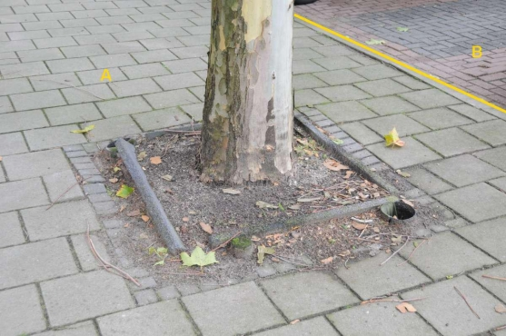

Haag
voorbeeld 1 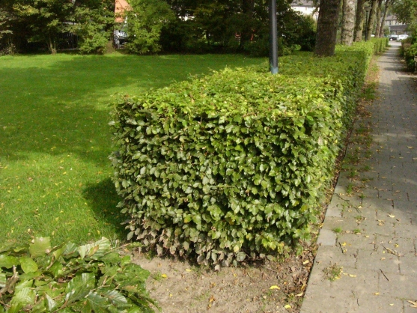

voorbeeld 2 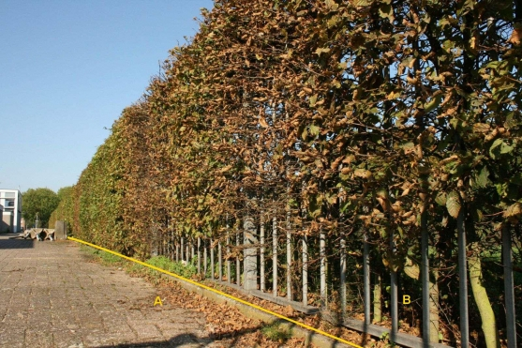

Vispassage

Beschrijving

Definitie
Een kunstmatige passage ten behoeve van de vistrek bij kunstwerken in wateren.
Herkomst definitie: Aquo

Toelichting
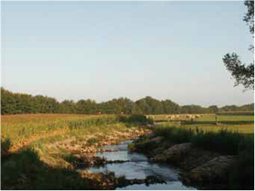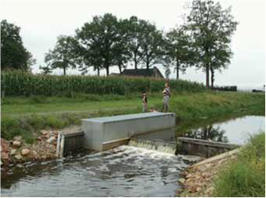

Geometrie
 | Punt |  |  | Vlak
Zoomniveau | Kleinschalig / midschalig |  |  | Grootschalig
Representatie | Vispassage |  | Unicode 80 | Afbeelding feitelijke contouren
 | Indien mogelijk meegeschaald met de oppervlakte van de vispassage

Associaties
Model | Object
Algemeen | IMWA GeoObject, Metadata
Watersysteem | Kunstwerkdeel
Watersysteem, Keringen | Afsluitmiddel, Bedieningsplicht, Onderhoudsplicht
Keringen | Waterkering

Relaties standaarden
Standaard | Entiteit | Geometrie | Generalisatie | Specialisatie
IMWA | Vispassage | Kleinschalig: punt  Grootschalig: vlak | Kunstwerk | Aalpijp, Bekkentrap, Deniltrap, Vislift, Vissluis, Vistrap
IMGEO | Vispassage-niet-bgt | Vlak | Kunstwerkdeel | Nvt

Komt voor in
Producten | Legger waterlopen, beheerregister waterlopen
Onderdeel van | DAMO Watersysteem, DAMO keringen

Inwinningsregels
Punt | Het hart van de vispassage, bepaald door het karakteristieke zwaartepunt van de projectie op het grondvlak
Vlak | De feitelijke contouren. Zie ook: Inwinningsregel IMGeo

Functioneel Model

Attributen
Vispassage
Attribuutnaam | Toelichting | Type | Een-heid | Bron definitie | Model
OBJECTID | PK, wordt automatisch gegenereerd. | esriFieldTypeOID |  |  | W
categorie | Categorie waar het kunstwerk toe behoort. | Categorie |  |  | K
kerendeHoogte | Kerende hoogte van het kunstwerk in meters ten opzichte van NAP. | Double | m NAP |  | K
soortVispassage | Een aanduiding voor de wijze waarop de migratie van vis mogelijk is. | TypeVispassage |  | Aquo | W
drempelpeil | Het peil in NAP van de drempel van de kering | Double | m NAP | Project | K
signaleringspeil | De verwachte of geconstateerde waterstand, waarbij beheerders worden gewaarschuwd en inlichtingen wordt verschaft, opdat tijdig maatregelen kunnen worden genomen.  Toelichting  Bij vaststelling van de marge tussen signaleringspeil en sluitpeil moet rekening zijn gehouden met de stijgsnelheid van het buitenwater en de tijd benodigd om de bemanning op de gewenste plaatsen te krijgen | Double | m NAP | Aquo | K
sluitpeil | De waterstand, waarbij de kering wordt gesloten. | Double | m NAP | Aquo | K
openkeerpeil | Buitenwaterstand welke bij open afsluitmiddel nog juist niet tot een ontoelaatbaar instromend volume buitenwater leidt. | Double | m NAP | Aquo | K
openingspeil | Waterstand waarbij, na een hoogwater, de afsluitmiddelen van een waterkering mogen worden geopend. | Double | m NAP | Aquo | K
richting | Rotatierichting | Single |  |  | W
ontwerpBuiten Waterstand | Buitenwaterstand waarop het ontwerp van het kunstwerk gebaseerd is. | Double | m NAP |  | K
breedteOpening | Breedte van de (doorstroom)opening van het kunstwerk.  Toelichting: In WBI wordt doorstroomopening toegepast. Deze wordt hier omschreven als breedte opening. | Double | m |  | K
afvoerCoefficient | Coëfficiënt die bij de berekening van de afvoer over en door kunstwerken de gevolgen van onvolkomenheden in de schematisatie van de waterbeweging compenseert. | Double |  | Aquo | K
waterkeringID | Relatie naar Waterkering | Integer |  |  | K
metadataID | Relatie naar Metadata | Integer |  |  | A
Shape | Geometrische representatie van het object middels een punt | Geometry |  |  | W

VispassageVlak
Attribuutnaam | Toelichting | Type | Een-heid | Bron definitie | Model
OBJECTID | PK, wordt automatisch gegenereerd. | esriFieldTypeOID |  |  | W
vispassageID | Relatie naar Vispassage | Integer |  |  | W
Shape | Geometrische representatie van het object middels een vlak | Geometry |  |  | W

VlijlaagUitvullaagSteenzet

Beschrijving

Definitie
Vlijlaag: Een tussenlaag in de bekledingsconstructie met filterfunctie, bestaande uit één of meer lagen plat gelegde bakstenen die in verband zijn geplaatst.
Uitvullaag: Een dun laagje granulair materiaal, bedoeld om oneffenheden van het oppervlak van de laag eronder op te vullen, zodat een vlak oppervlak voor het plaatsen van de toplaagelementen wordt verkregen.
Herkomst definitie: Vlijlaag Aquo, Uitvullaag Aquo

Geometrie
Betreft objectklasse zonder geometrie.

Associaties
Model | Object
Keringen | ToplaagSteenzetting

Relaties standaarden
Standaard | Entiteit | Geometrie | Generalisatie | Specialisatie
IMWA | Vlijlaag  Uitvullaag: Nvt | Nvt | Nvt | Nvt

Komt voor in
Producten | Onbekend
Onderdeel van | DAMO Keringen

Inwinningsregels
Inwinningsregels niet van toepassing, betreft objectklasse zonder geometrie.

Functioneel Model

Attributen

Attribuutnaam | Toelichting | Type | Eenheid | Bron definitie | Model
OBJECTID | PK, wordt automatisch gegenereerd. | esriFieldTypeOID |  |  | K
dikte | Dikte van de bovenste granulaire filterlaag (uitvullaag). Als er geen filterlaag (uitvullaag) is, dan moet de waarde NULL zijn. | Double | m | WTI | K
jaarVanAanleg | Het jaar van aanleg.  Leeftijd van de bekleding op de peildatum.  Herkomst WTI parameter vertaald in Jaar van Aanleg. | SmallInteger |  | WTI | K
korrelverdeling | Korrelverdeling van de bovenste filterlaag. | Double | m/percentiel | WTI | K
porositeit | Porositeit van de bovenste granulaire filterlaag (uitvullaag), gedefinieerd als de verhouding tussen het porienvolume en het totale volume. | Double | ratio | WTI | K
typeBekledingLaag | Nadere aanduiding van het type bekledinglaag. | TypeBekledingLaag |  |  | K
typeMateriaalBekleding | Type materiaal van de bekledingslaag  Domein onderscheiden naar type bekledingslaag | MateriaalBekledingUitvulFilterVlijlaag |  | Aquo | K
volgnummer | Volgnummer ter indicatie van de laagvolgorde. | SmallInteger |  |  | K
toplaagSteenzettingID | Relatie naar ToplaagSteenzetting | Integer |  |  | K

Bijlage
Gekopieerd uit: TR25a Technisch Rapport Steenzettingen.- Toetsing.
Van: TAW (Technische Adviescommissie voor de Waterkeringen

Het bekledingssysteem van elke steenzetting bevat een toplaag en een ondergrond (klei, zand of granulaire aanvulling). Daartussen zijn in veel gevallen andere lagen aanwezig, in allerlei combinaties: veelal één of meer granulaire lagen, in nieuwere constructies vaak een geokunststof, in oude constructies vaak één of meer vlijlagen. Deze lagen hebben een beoogde functie in de uitvoering, als filter of als aanvulling. In de toetsingspraktijk komen de volgende bekledingssystemen voor:
Toplaag - ondergrond
Toplaag - geokunststof- ondergrond
Toplaag - granulaire laag/lagen - ondergrond
Toplaag - granulaire laag/lagen - geokunststof -ondergrond
Toplaag - granulaire laag/lagen - vlijlaag/-lagen - ondergrond

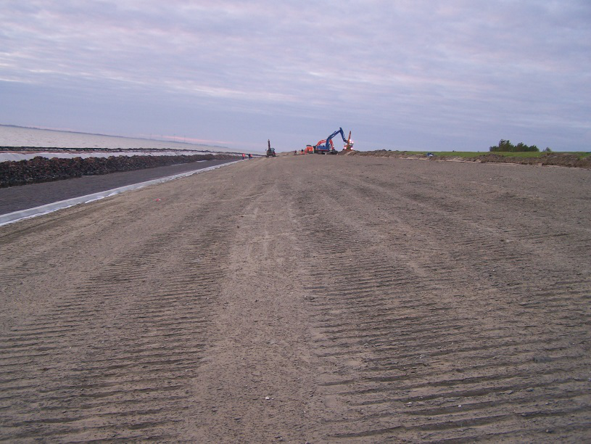
De bovenkant van een uitvullaag voor het aanbrengen van een laag asfalt

Wandconstructie

Beschrijving

Definitie
Een zelfstandige constructie die verticaal geplaatst is met als doel water of grond te keren.
Herkomst definitie: Aquo

Toelichting
Voorbeeld van gebruik: damwand, diepwand, keerwand, kademuur
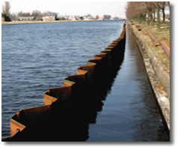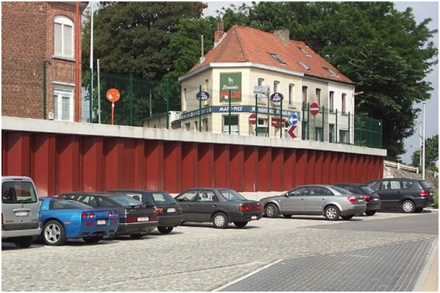
Damwand Keermuur

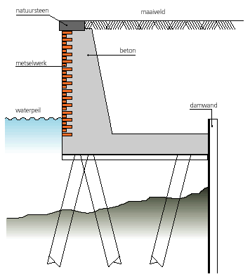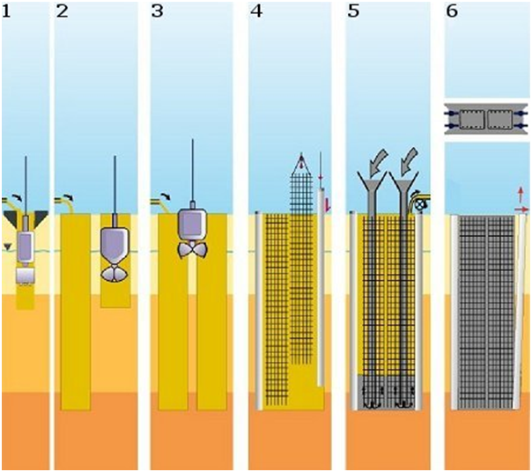
Kademuur Diepwand (aanlegmethode)

Geometrie
 | Punt | Lijn | Vlak
Zoomniveau | Geen zoomniveau bekend. | Geen zoomniveau bekend. | Geen zoomniveau bekend.
Representatie | Geen omschrijving beschikbaar. | Geen omschrijving beschikbaar. | Geen omschrijving beschikbaar.

Associaties
Model | Object
Algemeen | IMWA GeoObject, Metadata
Watersysteem
Watersysteem, Keringen | Onderhoudsplicht
Keringen | Anker, Ankerveld, Kistdam, Kwelscherm, Waterkering

Relaties standaarden
Standaard | Entiteit | Geometrie | Generalisatie | Specialisatie
IMWA | Wandconstructie | Punt | Kunstwerk | Damwand, Diepwand, Kademuur

Komt voor in
Producten | Legger waterkeringen, IRIS keringen
Onderdeel van | DAMO Keringen

Inwinningsregels
Punt | Geen omschrijving beschikbaar.
Vlak | Bij kartering: de wandconstructies worden gekarteerd op basis van luchtfoto’s en BGT. Controle/correctie gebeurt op basis van veldkennis.  Bij inmeten: de as van de constructie wordt opgenomen (Bron: HHNK Object- en Gegevenshandboek GIS Waterkeringen, van toepassing op wanden>30cm).
Lijn | Bij inmeten: de as van de constructie wordt opgenomen.  Bij kartering: de wandconstructies worden gekarteerd op basis van luchtfoto’s en BGT. Controle/correctie gebeurt op basis van veldkennis (Bron: HHNK Object- en Gegevenshandboek GIS Waterkeringen).

Functioneel Model

Attributen

Attribuutnaam | Toelichting | Type | Een-heid | Bron definitie | Model
OBJECTID | PK, wordt automatisch gegenereerd. | esriFieldTypeOID |  |  | K
typeWaterkerende Constructie | Type constructie in relatie tot de waterkerende functie (volgens de leidraad waterkerende kunstwerken). | TypeWaterkerende Constructie |  |  | K
typeWandconstructie | Nadere aanduiding van het type wandconstructie. | TypeWandconstructie |  |  | K
lengte | Lengte van het kunstwerk in de richting van de waterkering in meters. | Double | m | Project | K
kerendeHoogte | Kerende hoogte van het kunstwerk in meters ten opzichte van NAP. | Double | m NAP |  | K
drempelHoogte | Drempelhoogte van het kunstwerk in meters ten opzichte van NAP. | Double | m NAP | Project | K
waterkeringID | Relatie naar Waterkering | Integer |  |  | K
Shape | Geometrische representatie van het object middels een punt | Geometry |  |  | K
metadataID | Relatie naar Metadata | Integer |  |  | A

WandconstructieLijn
Attribuutnaam | Toelichting | Type | Een-heid | Bron definitie | Model
OBJECTID | PK, wordt automatisch gegenereerd. | esriFieldTypeOID |  |  | K
wandconstructieID | Relatie naar Wandconstructie | Integer |  |  | K
Shape | Geometrische representatie van het object middels een lijn | Geometry |  |  | K

WandconstructieVlak
Attribuutnaam | Toelichting | Type | Een-heid | Bron definitie | Model
OBJECTID | PK, wordt automatisch gegenereerd. | esriFieldTypeOID |  |  | K
wandconstructieID | Relatie naar Wandconstructie | Integer |  |  | K
Shape | Geometrische representatie van het object middels een vlak | Geometry |  |  | K

Bijlage

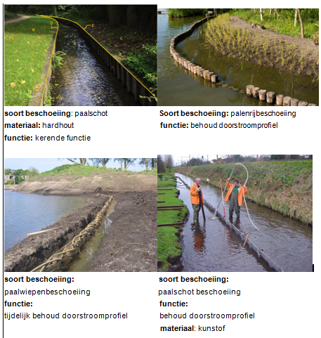

Waterkering

Beschrijving

Definitie
Een waterkerende en/of scheidende, kunstmatige of natuurlijke hoogte of hooggelegen gronden inclusief de daarin aanwezige waterkerende elementen.
Herkomst definitie: Aquo

Toelichting
Waterkeringen worden ingededeeld in de categoriën: primaire waterkeringen, regionale waterkeringen en overige waterkeringen. Voorbeelden van waterkeringen zijn: dijken, dammen, duinen, kunstwerken en hoge gronden.

Geometrie
 | Lijn | Lijn
Zoomniveau | Kleinschalig/midschalig | Grootschalig
Representatie | Ligging van de waterkering | De begrenzingen van de waterkering in de zin van de keur (weergave als samenstel relevante lijnen)

Associaties
Model | Object
Algemeen | IMWA GeoObject, Metadata
Watersysteem | MeetlocatieProfiel
Watersysteem, Keringen | DuikerSifonHevel, Gemaal, Sluis, Stuw, Vispassage
Keringen | Aansluitconstructie, BekledingConstructie, Coupure, FlexibeleWaterkering, Kernopbouw, Tunnel, Wandconstructie, WaterkeringSectie, WaterkeringStelselAgg, WaterstaatswerkWaterkering

Relaties standaarden
Standaard | Entiteit | Geometrie | Generalisatie | Specialisatie
IMWA | Waterkering | Lijn of vlak | Nvt | Dam, Dijk, Duin, Hoge gronden

Komt voor in
Producten | Onbekend
Onderdeel van | DAMO Keringen

Inwinningsregels
Lijn (klein-, midschalig) | Geen omschrijving beschikbaar.
Lijn (grootschalig) | Geen omschrijving beschikbaar.

Functioneel Model

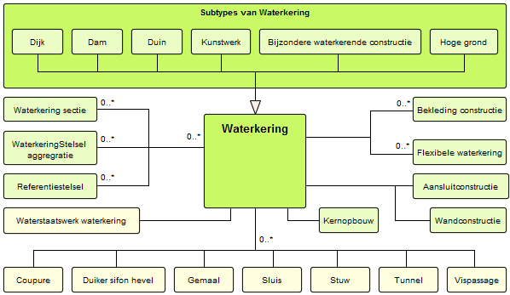

Attributen

Subtype Waterkering
Subtype | SubtypeCode
Dijk | 1
Dam | 2
Duin | 3
Kunstwerk | 4
Bijzondere waterkerende constructie | 5
Hoge grond | 6

Attribuutnaam | Toelichting | Type | Een-heid | Bron definitie | Model
OBJECTID | PK, wordt automatisch gegenereerd. | esriFieldTypeOID |  |  | K
categorie | Indeling van de waterkeringen op basis van de normerende instantie (primair, regionaal, overig). | Categorie |  |  | K
typeWaterkering | Het type van de waterkering  Initial Value Subtype = 1  Toelichting: Dijk, Dam, Duin, Kunstwerk, bijzondere waterkerende constructie, Hoge grond | SmallInteger  SubtypeField |  |  | K
soortReferentielijn | Aanduiding van het type referentielijn. | TypeReferentielijn |  | IMWA | K
referentiestelselID | Relatie naar Referentiestelsel | Integer |  |  | K
waterstaatswerk WaterkeringID | Relatie naar WaterstaatswerkWaterkering | Integer |  |  | K
metadataID | Relatie naar Metadata | Integer |  |  | A
Shape | Geometrische representatie van het object middels een lijn | Geometry |  |  | K

WaterkeringSectie

Beschrijving

Definitie
Deel van een waterkering met min of meer gelijke eigenschappen.
Herkomst definitie: Aquo

Toelichting
Onder andere voor de toetsing worden waterkeringen ingedeeld in secties.
Voorbeelden: toetssectie, inspectievak, onderhoudsvak.

Geometrie
 | Lijn
Zoomniveau | Geen zoomniveau bekend.
Representatie | Geen omschrijving beschikbaar.

Associaties
Model | Object
Algemeen | IMWA GeoObject, Metadata
Keringen | Waterkering

Relaties standaarden
Er zijn geen relaties met de vier standaarden IMWA, IMGeo, BGT en INSPIRE.

Komt voor in
Producten | Onbekend
Onderdeel van | DAMO Keringen

Inwinningsregels
Lijn | Geen omschrijving beschikbaar.

Functioneel Model

Attributen

Attribuutnaam | Toelichting | Type | Een-heid | Bron definitie | Model
OBJECTID | PK, wordt automatisch gegenereerd. | esriFieldTypeOID |  |  | K
typeWaterkeringsectie | Nadere aanduiding van het type waterkeringsectie. | TypeWaterkeringsectie |  |  | K
afstandBegin | Afstand (in meters) van het begin van de sectie t.o.v. het bepaalde nulpunt van de waterkering. | Integer | m |  | K
afstandEinde | Afstand (in meters) van het einde van de sectie t.o.v. het bepaalde nulpunt van de waterkering. | Integer | m |  | K
waterkeringID | Relatie naar Waterkering | Integer |  |  | K
metadataID | Relatie naar Metadata | Integer |  |  | A
Shape | Geometrische representatie van het object middels een lijn | Geometry |  |  | K

WaterkeringStelselAgg

Beschrijving

Definitie
Een logisch samenhangend stelsel van waterkeringen.
Herkomst definitie: Project. Waterkeringstelsel Aquo

Toelichting
Voorbeeld van een stelsel zijn de dijktrajecten voor de primaire keringen.

Geometrie
Betreft objectklasse zonder geometrie.

Associaties
Model | Object
Algemeen | IMWA GeoObject
Keringen | Waterkering

Relaties standaarden
Er zijn geen relaties met de vier standaarden IMWA, IMGeo, BGT en INSPIRE.

Komt voor in
Producten | Legger waterlopen, beheerregister waterlopen
Onderdeel van | DAMO Watersysteem

Inwinningsregels
Inwinningsregels niet van toepassing, betreft objectklasse zonder geometrie.

Functioneel Model

Attributen

Attribuutnaam | Toelichting | Type | Een-heid | Bron definitie | Model
OBJECTID | PK, wordt automatisch gegenereerd. | esriFieldTypeOID |  |  | K
typeWaterkeringstelsel | Nadere aanduiding van het type waterkeringstelsel.  Toelichting: Dijkring, Dijktraject | Type Waterkeringstelsel |  | Project | K
categorieWaterkeringstelsel | Nadere aanduiding van de categorie van het waterkeringstelsel.  Toelichting: Primair, Regionaal, Overig | Categorie Waterkeringstelsel |  |  | K
dijkringNummer | Geeft het dijkring nummer van het stelsel aan. | String |  |  | K
normGroep | De norm groep waartoe de norm behoort van het waterkeringstelsel. | NormGroep |  | Project | K
normKader |  | NormKader |  |  | K
normWaarde | Veiligheidsnorm waarde waaraan een waterkering moet voldoen gelet op voor het waterkerend vermogen bepalende factoren  Toelichting: Gerepresenteerd als een geheelgetal (1:x) | String | 1:x | Project | K

WaterstaatswerkWaterkering

Beschrijving

Definitie
Volgt.
Herkomst definitie: Volgt.

Toelichting
Het betreft de zonering zoals die volgt uit de waterwet. In de termen van IMGEO betreft het een functioneelgebied. Geen voorbeeldafbeelding beschikbaar.
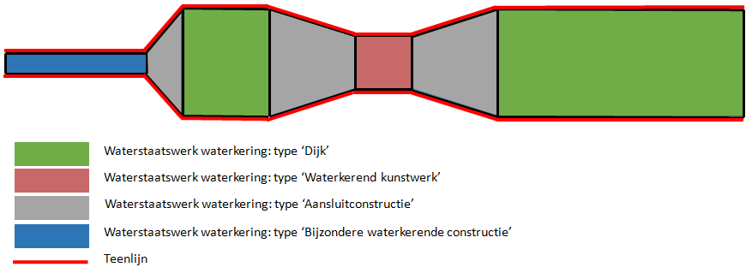

- Het waterstaatswerk waterkering heeft een 1:1 relatie met het object Waterkering.
- De vlakken vormen de basis van het BGT-object ‘functioneel gebied: waterkering’
- Het waterstaatswerk waterkering is de bron voor het bepalen van de aangrenzende beschermingszones.
- Het waterstaatswerk wordt in de lengterichting afgebakend door het type waterkering, net zoals het object waterkering. In de dwarsrichting wordt het waterstaatswerk afgebakend door de teenlijnen.

Geometrie
 | Vlak
Zoomniveau | Geen zoomniveau bekend.
Representatie | Geen omschrijving beschikbaar.

Associaties
Model | Object
Algemeen | IMWA GeoObject, Metadata
Watersysteem | Beschermingszone
Keringen | Waterkering

Relaties standaarden
Er zijn geen relaties met de vier standaarden IMWA, IMGeo, BGT en INSPIRE.

Komt voor in
Producten | Onbekend
Onderdeel van | DAMO Keringen

Inwinningsregels
Vlak | Geen omschrijving beschikbaar.

Functioneel Model

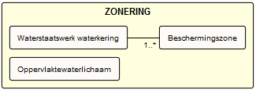

Attributen

Attribuutnaam | Toelichting | Type | Een-heid | Bron definitie | Model
OBJECTID | PK, wordt automatisch gegenereerd. | esriFieldTypeOID |  |  | K
beschermingszoneID | Relatie naar Beschermingszone | Integer |  |  | K
waterkeringID | Relatie naar Waterkering | Integer |  |  | K
metadataID | Relatie naar Metadata | Integer |  |  | A
Shape | Geometrische representatie van het object middels een vlak | Geometry |  |  | K

WeesConstructie

Beschrijving

Definitie
Constructie die is achtergelaten in de Kering.
Herkomst definitie: Project

Toelichting
In keringen bevinden zich in bepaalde gevallen nog oude constructies. Bijvoorbeeld oude funderingen of achtergelaten onderdelen van de gemaal.

Geometrie
 | Punt | Lijn | Vlak
Zoomniveau | Geen zoomniveau bekend. | Geen zoomniveau bekend. | Geen zoomniveau bekend.
Representatie | Geen omschrijving beschikbaar. | Geen omschrijving beschikbaar. | Geen omschrijving beschikbaar.

Associaties
Model | Object
Algemeen | IMWA GeoObject, Metadata

Relaties standaarden
Er zijn geen relaties met de vier standaarden IMWA, IMGeo, BGT en INSPIRE.

Komt voor in
Producten | Onbekend
Onderdeel van | DAMO Keringen

Inwinningsregels
Punt | Geen omschrijving beschikbaar.
Vlak | Geen omschrijving beschikbaar.
Lijn | Geen omschrijving beschikbaar.

Functioneel Model

Attributen

Attribuutnaam | Toelichting | Type | Een-heid | Bron definitie | Model
OBJECTID | PK, wordt automatisch gegenereerd. | esriFieldTypeOID |  |  | K
Omschrijving | Omschrijving van de weesconstructie | String |  |  | K
metadataID | Relatie naar Metadata | Integer |  |  | A
Shape | Geometrische representatie van het object middels een punt | Geometry |  |  | K

WeesconstructieLijn
Attribuutnaam | Toelichting | Type | Een-heid | Bron definitie | Model
OBJECTID | PK, wordt automatisch gegenereerd. | esriFieldTypeOID |  |  | K
weesconstructieID | Relatie naar Weesconstructie | Integer |  |  | K
Shape | Geometrische representatie van het object middels een lijn | Geometry |  |  | K

WeesconstructieVlak
Attribuutnaam | Toelichting | Type | Een-heid | Bron definitie | Model
OBJECTID | PK, wordt automatisch gegenereerd. | esriFieldTypeOID |  |  | K
weesconstructieID | Relatie naar Weesconstructie | Integer |  |  | K
Shape | Geometrische representatie van het object middels een vlak | Geometry |  |  | K

Zinkstuk

Beschrijving

Definitie
Object ter bescherming van delen van de vooroever.
Herkomst definitie: Aquo

Toelichting
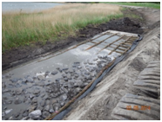

Geometrie
 | Vlak
Zoomniveau | Geen zoomniveau bekend.
Representatie | Geen omschrijving beschikbaar.

Associaties
Model | Object
Algemeen | IMWA GeoObject, Metadata

Relaties standaarden
Standaard | Entiteit | Geometrie | Generalisatie | Specialisatie
IMWA | Zinkstuk | Nvt | Nvt | Nvt

Komt voor in
Producten | Onbekend
Onderdeel van | DAMO Keringen

Inwinningsregels
Vlak | Geen omschrijving beschikbaar.

Functioneel Model

Attributen

Attribuutnaam | Toelichting | Type | Een-heid | Bron definitie | Model
OBJECTID | PK, wordt automatisch gegenereerd. | esriFieldTypeOID |  |  | K
typeMateriaalZinkstuk |  | MateriaalZinkstuk |  |  | K
jaarVanAanleg | Het jaar waarin het object is aangelegd. | SmallInteger |  | Project | K
bestortingID | Relatie naar Bestorting | Integer |  |  | K
metadataID | Relatie naar Metadata | Integer |  |  | A
Shape | Geometrische representatie van het object middels een vlak | Geometry |  |  | K

Domeinen

Inleiding
Klik op de hyperlink om naar de objectbeschrijving te gaan

A  AandrijvingPomp  AardOnderhoudsplicht  Afsluitwijzen | B  Bedieningsplichtige  Bedieningsverplichting  Bevaarbaarheidsklassen  BgtStatus | C  Categorie  CategorieOppervlaktewater  CategorieWaterkeringstelsel
D  Dijkopbouw  Dimensie | E  Eenheidpeil | F  FunctieAfsluitmiddel  FunctieGemaal  FunctieOppervlaktewater  FysiekVoorkomenBegroeidterrein  FysiekVoorkomenBegroeidterreinPlus  FysiekVoorkomenOnbegroeidterrein  FysiekVoorkomenOnbegroeidterreinPlus
G  GedragGraszode  GrasKwaliteit  GrondsoortZode | H | I  InwinnendeInstantie  InwinningsMethode
J  J_N_of_Onbekend  JaNee  JaNeeNvt | K  KleiKwaliteit  KRWstatus  KRWwatertype | L
M  MateAangetastOppervlak  MateriaalAfsluitmiddel  MateriaalBekledingBasismateriaal  MateriaalBekledingGeotextiel  MateriaalBekledingToplaagAsfalt  MateriaalBekledingToplaagGras  MateriaalBekledingToplaagSteenzetting  MateriaalBekledingUitvulFilterVlijlaag  MateriaalDrainageBuis  MateriaalGordingen  MateriaalKunstwerk  MateriaalZinkstuk  MetingKwantiteitEenheid | N  Niveau  NormGroep  NormKader | O  Onderhoudsplichtige  Onderlaag  Ontstaanswijze
P | QR  ReferentievlakkenDieptematen | S  SoortKwantiteitsmeting  SoortNatuurlijkeOever  Status  StatusPlus
T  TypeAfvoerAanvoergebied  TypeBekledingLaag  TypeBodemlaag  TypeBrug  TypeConstructieOpbouw  TypeFilterlaag  TypeFunctioneelGebied  TypeFunctioneelGebiedPlus  TypeInvloedslijn  TypeInwinningsmethode  TypeKernopbouw  TypeKruising  TypeKunstwerk  TypeKunstwerkPlus  TypeKwelscherm  TypeMeetnet | T  TypeOndergrond  TypeOndersteunendWaterdeel  TypeOverbruggingsdeel  TypeOvergangsconstructie  TypePaalIMGeo  TypeParameter  TypePeilgebied  TypePeilmerk  TypeProfielKenmerk  TypeProfielpunt  TypePut  TypePutPlus  TypeReferentielijn  TypeReferentiestelsel  TypeRegelbaarheid  TypeScheiding | T  TypeSluis  TypeStreefpeil  TypeStuw  TypeVegetatieObjectIMGeo  TypeVerdediging  TypeVispassage  TypeVuilvang  TypeWandconstructie  TypeWater  TypeWaterinrichtingPlus  TypeWaterkerendeConstructie  TypeWaterkeringsectie  TypeWaterkeringstelsel  TypeWaterPlus  TypeWetverordening
UV  Vormen | W  WaarOnwaar  Waterbeheerder  WaterstaatkundigeZonering  WatertypeKwalitatief  WatertypeKwantitatief  WelGeen  WindstreekMuurvlak | XYZ

AandrijvingPomp

Beschrijving
Definitie | Aandrijving pomp
Herkomst definitie | Aquo
Type domein | CodedValueDomain
Vast, vrij of aanvulbaar | Vast

Associaties
Object | Attribuut | Default domeinwaarde
Pomp | soortAandrijving | nvt

Attributen
Waarde | Omschrijving
1 | Vijzelgemaal
2 | Centrifugaal
3 | Schroefcentrifugaal
4 | Schroef
5 | Diesel
6 | Elektrisch
7 | Wind
8 | Zonne-energie
9 | Axiaal
10 | Halfaxiaal
11 | Radiaal
97 | Ntb
98 | Overig
99 | Onbekend

AardOnderhoudsplicht

Beschrijving
Definitie | Onderhoudsplicht aard
Herkomst definitie | Aquo
Type domein | CodedValueDomain
Vast, vrij of aanvulbaar | Vast

Associaties
Object | Attribuut | Default domeinwaarde
Onderhoudsplicht | onderhoudsverplichting | nvt

Attributen
Waarde | Omschrijving
1 | hoofdwaterkering
2 | waterkering
3 | hoofdwatergang
4 | watergang
5 | kunstwerk
6 | bediening afsluitmiddelen (hoofd)waterkering
99 | onbekend

Afsluitwijzen

Beschrijving
Definitie | Afsluitwijzen
Herkomst definitie | Project
Type domein | CodedValueDomain
Vast, vrij of aanvulbaar | Aanvulbaar

Associaties
Object | Attribuut | Default domeinwaarde
Afsluitmiddel | soortAfsluitmiddel | nvt

Attributen
Waarde | Omschrijving
1 | deur
2 | schotbalk sponning
3 | zandzakken
4 | schuif
5 | terugslagklep
6 | tolklep
97 | niet afsluitbaar
98 | overig
99 | onbekend

Bedieningsplichtige

Beschrijving
Definitie | Bedieningsplichtige
Herkomst definitie | Project
Type domein | CodedValueDomain
Vast, vrij of aanvulbaar | Vrij

Associaties
Object | Attribuut | Default domeinwaarde
Bedieningsplicht | bedieningsplichtige | 1

Attributen
Omschrijving | Waarde
Waterschap | 1
Gemeente | 2
Provincie | 3
Overige | 4

Bedieningsverplichting

Beschrijving
Definitie | Bedieningsverplichting
Herkomst definitie | Project
Type domein | CodedValueDomain
Vast, vrij of aanvulbaar | Vrij

Associaties
Object | Attribuut | Default domeinwaarde
Bedieningsplicht | bedieningsverplichting | 1

Attributen
Waarde | Omschrijving
1 | Bediening kunstwerk

Bevaarbaarheidsklassen

Beschrijving
Definitie | Bevaarbaarheidsklassen
Herkomst definitie | Expertise- en Innovatiecentrum Binnenvaart
Type domein | CodedValueDomain
Vast, vrij of aanvulbaar | Vast

Associaties
Object | Attribuut | Default domeinwaarde
Vaarweg | vaarwegKlasse | nvt

Attributen
Waarde | Omschrijving
0 | 0
I | I
II | II
III | III
IV | IV
Va | Va
Va+zeevaartuigen | Va+zeevaartuigen
Vb | Vb
Vb+zeevaartuigen | Vb+zeevaartuigen
VIa | VIa
VIa+zeevaartuigen | VIa+zeevaartuigen
VIb | VIb
VIb+zeevaartuigen | VIb+zeevaartuigen
VIc | VIc
VIc+zeevaartuigen | VIc+zeevaartuigen

BgtStatus

Beschrijving
Definitie | BGT Status
Herkomst definitie | IMGEO
Type domein | CodedValueDomain
Vast, vrij of aanvulbaar | Vast

Associaties
Object | Attribuut | Default domeinwaarde
BegroeidTerreindeel | BGTStatus
FunctioneelGebied | BGTStatus
Kunstwerkdeel | BGTStatus
OnbegroeidTerreindeel | BGTStatus
OndersteunendWaterdeel | BGTStatus
Overbruggingsdeel | BGTStatus
Paal | BGTStatus | 1
Put | BGTStatus
VegetatieObject | bgtStatus | 1
Verdediging | BGTStatus
Vuilvang | BGTStatus
Waterdeel | BGTStatus

Attributen
Waarde | Omschrijving
1 | Bestaand

Categorie

Beschrijving
Definitie | Categorie
Herkomst definitie | IMWA
Type domein | CodedValueDomain
Vast, vrij of aanvulbaar | Vast

Associaties
Object | Attribuut | Default domeinwaarde
Sluis | categorie | nvt
Stuw | categorie | nvt
Tunnel | categorie | nvt
DuikerSifonHevel | categorie | nvt
Gemaal | categorie | nvt
Vispassage | categorie | nvt
Coupure | categorie | nvt

Attributen
Waarde | Omschrijving
1 | Categorie A (primair)
2 | Categorie B (primair)
3 | Categorie C (primair)
4 | Categorie D (primair)
5 | Boezemkade (regionaal)
6 | Kering langs regionale rivieren en kanalen (regionaal)
7 | Compartimenteringskering (regionaal)
8 | Voorlandkering en zomerkade (regionaal)
9 | Overige waterkering

CategorieOppervlaktewater

Beschrijving
Definitie | Oppervlakte water categorieën
Herkomst definitie | IMWA
Type domein | CodedValueDomain
Vast, vrij of aanvulbaar | Vast

Associaties
Object | Attribuut | Default domeinwaarde
HydroObject | categorieOppwaterlichaam | nvt

Attributen
Waarde | Omschrijving
1 | primair
2 | secundair
3 | tertiair
99 | overig

CategorieWaterkeringstelsel

Beschrijving
Definitie | Categorie Waterkeringstelsel
Herkomst definitie | WBI
Type domein | CodedValueDomain
Vast, vrij of aanvulbaar | Vast

Associaties
Object | Attribuut | Default domeinwaarde
WaterkeringStelselAgg | categorieWaterkeringstelsel | nvt

Attributen
Waarde | Omschrijving
1 | Primair
2 | Regionaal
3 | Overig

Dijkopbouw

Beschrijving
Definitie | De dijkopbouw betreft de klei in de dijk onder de te toetsen steenzetting (op de lijn haaks op het talud naar beneden):  gk: geen klei, alleen zand  kl: kleilaag tussen het zand van de dijkkern en de bekleding  kk: kleikern (geen zand)  zs: zandscheg (zand tussen de bekleding en een dieper gelegen kleilaag of kleikern)
Herkomst definitie | WBI
Type domein | CodedValueDomain
Vast, vrij of aanvulbaar | Vast

Associaties
Object | Attribuut | Default domeinwaarde
ToplaagSteenzetting | typeDijkopbouw | nvt

Attributen
Waarde | Omschrijving
kk | kleikern (geen zand)
gk | geen klei, alleen zand
zs | zandscheg (zand tussen de bekleding en een dieper gelegen kleilaag of kleikern)
kl | kleilaag tussen het zand van de dijkkern en de bekleding

Dimensie

Beschrijving
Definitie | Dimensie
Herkomst definitie | Project
Type domein | CodedValueDomain
Vast, vrij of aanvulbaar | Vast

Associaties
Object | Attribuut | Default domeinwaarde
Metadata | dimensie | nvt

Attributen
Waarde | Omschrijving
2 | 2D
3 | 3D

Eenheidpeil

Beschrijving
Definitie | Eenheidpeil
Herkomst definitie | Aquo
Type domein | CodedValueDomain
Vast, vrij of aanvulbaar | Vast

Associaties
Object | Attribuut | Default domeinwaarde
Streefpeil | eenheid | 1

Attributen
Waarde | Omschrijving
1 | mNAP

FunctieAfsluitmiddel

Beschrijving
Definitie | Functies voor afsluitmiddelen
Herkomst definitie | Aquo
Type domein | CodedValueDomain
Vast, vrij of aanvulbaar | Vast

Associaties
Object | Attribuut | Default domeinwaarde
Afsluitmiddel | functieAfsluitmiddel | nvt

Attributen
Waarde | Omschrijving
1 | Inlaat
2 | Aflaat
3 | In- en aflaat
4 | Kerend
99 | Onbekend

FunctieGemaal

Beschrijving
Definitie | Functie Gemaal
Herkomst definitie | Aquo
Type domein | CodedValueDomain
Vast, vrij of aanvulbaar | Vast

Associaties
Object | Attribuut | Default domeinwaarde
Gemaal | functieGemaal | nvt

Attributen
Waarde | Omschrijving
1 | Aanvoergemaal
2 | Afvoergemaal
3 | Opmaling
4 | Onderbemaling
5 | Af- en Aanvoergemaal
6 | Noodpomp
99 | Onbekend

FunctieOppervlaktewater

Beschrijving
Definitie | Functies voor oppervlaktewateren
Herkomst definitie | Aquo
Type domein | CodedValueDomain
Vast, vrij of aanvulbaar | Vast

Associaties
Object | Attribuut | Default domeinwaarde
HydroObjectDeel | functieOppervlaktewaterdeel | nvt

Attributen
Waarde | Omschrijving
1 | Water voor karperachtigen
2 | Water voor zalmachtigen
3 | Water voor schelpdieren
7 | Basiskwaliteit
8 | Middelste ecologische doelstelling
9 | Hoogste ecologische doelstelling
10 | Ecologische doelstelling, niet nader gespecificeerd
15 | Landschappelijke functie
20 | Drinkwater direct
21 | Drinkwater oeverinfiltratie
22 | Drinkwater overig infiltratie
23 | Water voor verdrenking
24 | Beregingswater
25 | Zwemwater
26 | Recreatiewater
27 | Sierwater (stedelijk gebied)
30 | Sportvisserij
31 | Beroepsvisserij
40 | Olie- en gaswinning
41 | Zandwinning
42 | Grindwinning
43 | Energievoorziening
50 | Scheepvaart, beroeps
51 | Scheepvaart, recreatie
52 | Jachthavens
53 | Woonschepen, ligplaats
55 | Peilbeheersing, agrarisch
56 | Peilbeheersing, bebouwing
60 | Leveren van koelwater
61 | Leveren van proceswater
62 | Leveren van gasbronwater
63 | Leveren van was- en spoelwater
70 | Ontvangen van polderwater
71 | Ontvangen van boezemwater
72 | Ontvangen van kwelwater
73 | Ontvangen van regenwater
74 | Ontvangen van perceelwater
75 | Ontvangen van koelwater
76 | Ontvangen van gasbronwater
77 | Ontvangen van was- en spoelwater
78 | Ontvangen van effluenten
79 | Ontvangen van huishoudelijk afvalwater
80 | Ontvangen van industrieel afvalwater
81 | Ontvangen van rioolwater
82 | Ontvangen van regenwaterlozingen
83 | Ontvangen van overstortwater
84 | Ontvangen van infiltratiewater
93 | Waternatuur
94 | Verweven
95 | Indicatief te realiseren verbinding met functie verweven
96 | Kano vaarwater
97 | Ontvangen van slib
98 | Ontvangen van puin
99 | Geen functie of onbekende functie

FysiekVoorkomenBegroeidterrein

Beschrijving
Definitie | Fysiek voorkomen begroeid terrein
Herkomst definitie | IMGEO
Type domein | CodedValueDomain
Vast, vrij of aanvulbaar | Vast

Associaties
Object | Attribuut | Default domeinwaarde
BegroeidTerreindeel | BGTFysiekVoorkomen | nvt

Attributen
Waarde | Omschrijving
1 | loofbos
2 | gemengd bos
3 | naaldbos
4 | heide
5 | struiken
6 | houtwal
7 | duin
8 | grasland overig
9 | moeras
10 | rietland
11 | kwelder
12 | fruitteelt
13 | boomteelt
14 | bouwland
15 | grasland agrarisch
16 | groenvoorziening
17 | transitie

FysiekVoorkomenBegroeidterreinPlus

Beschrijving
Definitie | FysiekVoorkomenBegroeidterreinPlus
Herkomst definitie | IMGEO
Type domein | CodedValueDomain
Vast, vrij of aanvulbaar | Vast

Associaties
Object | Attribuut | Default domeinwaarde
BegroeidTerreindeel | plusFysiekVoorkomen | nvt

Attributen
Waarde | Omschrijving
1 | akkerbouw
2 | braakliggend
3 | vollegrondsteelt
4 | bollenteelt
5 | bosplantsoen
6 | gras- en kruidachtigen
7 | planten
8 | struikrozen
9 | heesters
10 | bodembedekkers
11 | laagstam boomgaarden
12 | hoogstam boomgaarden
13 | wijngaarden
14 | klein fruit
15 | griend en hakhout
16 | open duinvegetatie
17 | gesloten duinvegetatie

FysiekVoorkomenOnbegroeidterrein

Beschrijving
Definitie | FysiekVoorkomenonbegroeidterrein
Herkomst definitie | IMGEO
Type domein | CodedValueDomain
Vast, vrij of aanvulbaar | Vast

Associaties
Object | Attribuut | Default domeinwaarde
OnbegroeidTerreindeel | BGTFysiekVoorkomen | nvt

Attributen
Waarde | Omschrijving
1 | erf
2 | gesloten verharding
3 | open verharding
4 | half verhard
5 | onverhard
6 | zand
7 | transitie

FysiekVoorkomenOnbegroeidterreinPlus

Beschrijving
Definitie | FysiekVoorkomenOnbegroeidterreinPlus
Herkomst definitie | IMGEO
Type domein | CodedValueDomain
Vast, vrij of aanvulbaar | Vast

Associaties
Object | Attribuut | Default domeinwaarde
OnbegroeidTerreindeel | plusFysiekVoorkomen | nvt

Attributen
Waarde | Omschrijving
1 | strand en strandwal
2 | zandverstuiving
3 | asfalt
4 | cementbeton
5 | kunststof
6 | betonstraatstenen
7 | gebakken klinkers
8 | tegels
9 | sierbestrating
10 | beton element
11 | grasklinkers
12 | schelpen
13 | puin
14 | grind
15 | gravel
16 | boomschors
17 | zand

GedragGraszode

Beschrijving
Definitie | Gedrag Graszode
Herkomst definitie | WBI
Type domein | CodedValueDomain
Vast, vrij of aanvulbaar | Vast

Associaties
Object | Attribuut | Default domeinwaarde
ToplaagGras | gedragGraszodeBuitentalud | nvt

Attributen
Waarde | Omschrijving
1 | Goed
2 | Onvoldoende
99 | Onbekend

GrasKwaliteit

Beschrijving
Definitie | Gras Kwaliteit
Herkomst definitie | WBI
Type domein | CodedValueDomain
Vast, vrij of aanvulbaar | Vast

Associaties
Object | Attribuut | Default domeinwaarde
ToplaagGras | grasKwaliteit | nvt

Attributen
Waarde | Omschrijving
1 | Voldoet
2 | Voldoet niet

GrondsoortZode

Beschrijving
Definitie | Grondsoort Zode
Herkomst definitie | WBI
Type domein | CodedValueDomain
Vast, vrij of aanvulbaar | Vast

Associaties
Object | Attribuut | Default domeinwaarde
ToplaagGras | grondsoortZode | nvt

Attributen
Waarde | Omschrijving
1 | Klei
2 | Zand

InwinnendeInstantie

Beschrijving
Definitie | Inwinnende instantie
Herkomst definitie | IMGEO
Type domein | CodedValueDomain
Vast, vrij of aanvulbaar | Aanvulbaar

Associaties
Object | Attribuut | Default domeinwaarde
Metadata | inwinnendeInstantie | nvt

Attributen
Waarde | Omschrijving
W0151 | Waterschap Groot Salland
W0152 | Waterschap Rijn en IJssel
W0155 | Hoogheemraadschap Amstel, Gooi en Vecht
W0372 | Hoogheemraadschap van Delfland
W0539 | Waterschap De Dommel
W0585 | Waterschap Roer en Overmaas
W0616 | Hoogheemraadschap van Rijnland
W0621 | Waterschap Rivierenland
W0636 | Hoogheemraadschap De Stichtse Rijnlanden
W0638 | Waterschap Peel en Maasvallei
W0646 | Waterschap Hunze en Aa's
W0647 | Waterschap Noorderzijlvest
W0648 | Waterschap Reest en Wieden
W0650 | Waterschap Zuiderzeeland
W0651 | Hoogheemraadschap Hollands Noorderkwartier
W0652 | Waterschap Brabantse Delta
W0653 | Wetterskip Fryslân
W0654 | Waterschap Aa en Maas
W0655 | Waterschap Hollandse Delta
W0656 | Hoogheemraadschap van Schieland en de Krimpenerwaard
W0659 | Waterschapsbedrijf Limburg
W0661 | Waterschap Scheldestromen
W0662 | Waterschap Vallei en Veluwe
W0663 | Waterschap Vechtstromen

InwinningsMethode

Beschrijving
Definitie | InwinningsMethode
Herkomst definitie | IMGEO
Type domein | CodedValueDomain
Vast, vrij of aanvulbaar | Vast

Associaties
Object | Attribuut | Default domeinwaarde
Metadata | inwinningsMethode | nvt

Attributen
Waarde | Omschrijving
1 | terrestisch
2 | laser
3 | fotogrammetrisch
4 | panoramabeelden
5 | digitaliseren
6 | scannen
7 | bouwtekening
8 | geconstrueerd
9 | transitie

J_N_of_Onbekend

Beschrijving
Definitie | Ja, nee of onbekend
Herkomst definitie | IMWA
Type domein | CodedValueDomain
Vast, vrij of aanvulbaar | Vast

Associaties
Object | Attribuut | Default domeinwaarde
DuikerSifonHevel | indPeilRegulPeilScheidend | nvt
Doorstroomopening | indicatieDoorvaarbaarheid | nvt

Attributen
Waarde | Omschrijving
j | ja
n | nee
o | onbekend

JaNee

Beschrijving
Definitie | Ja of nee
Herkomst definitie | IMWA
Type domein | CodedValueDomain
Vast, vrij of aanvulbaar | Vast

Associaties
Object | Attribuut | Default domeinwaarde
BegroeidTerreindeel | opTalud
BegroeidTerreindeel | inOnderzoek
Bergingsgebied | bijWetVastgesteld
HydroObject | ruimtelijkeAfbakeningBekend
HydroObject | getijdeBeinvloed | n
Kunstwerkdeel | IndicatieWaterkerend
OnbegroeidTerreindeel | opTalud
OnbegroeidTerreindeel | inOnderzoek
OndersteunendWaterdeel | inOnderzoek
Plaatsbepalingspunt | inOnderzoek | j
Referentiepunt | fysiekAanwezig
Regenwaterbuffer | infiltratievoorziening
Regenwaterbuffer | bodemafdichting
ToplaagSteenzetting | ingewassen
Waterdeel | inOnderzoek

Attributen
Waarde | Omschrijving
j | ja
n | nee

JaNeeNvt

Beschrijving
Definitie | Ja Nee Nvt
Herkomst definitie | IMWA
Type domein | CodedValueDomain
Vast, vrij of aanvulbaar | Vast

Associaties
Object | Attribuut | Default domeinwaarde
Coupure | indicatieWaterkerend | nvt
DuikerSifonHevel | indicatieWaterkerend | nvt
Gemaal | indicatieWaterkerend | nvt
Sluis | indicatieWaterkerend | nvt
Stuw | indicatieWaterkerend | nvt

Attributen
Waarde | Omschrijving
1 | Ja
2 | Nee
3 | Niet van toepassing

KleiKwaliteit

Beschrijving
Definitie | Klei Kwaliteit
Herkomst definitie | WBI
Type domein | CodedValueDomain
Vast, vrij of aanvulbaar | Vast

Associaties
Object | Attribuut | Default domeinwaarde
BasismateriaalSteenzetting | kleikwaliteit | nvt

Attributen
Waarde | Omschrijving
1 | Goed erosiebestendig
2 | Matig erosiebestendig
3 | Slecht erosiebestendig: er is geen rekenkundige reststerkte van de kleilaag.

KRWstatus

Beschrijving
Definitie | KRWstatus
Herkomst definitie | Aquo
Type domein | CodedValueDomain
Vast, vrij of aanvulbaar | Vast

Associaties
Object | Attribuut | Default domeinwaarde
KRWOppervlaktewaterStilstaand | statusKRW | nvt
KRWOppervlaktewaterStromend | statusKRW | nvt

Attributen
Waarde | Omschrijving
K | Kunstmatig
N | Natuurlijk
S | Sterk veranderd

KRWwatertype

Beschrijving
Definitie | KRWwatertype
Herkomst definitie | Aquo
Type domein | CodedValueDomain
Vast, vrij of aanvulbaar | Vast

Associaties
Object | Attribuut | Default domeinwaarde
KRWOppervlaktewaterStilstaand | typologieHuidig | nvt
KRWOppervlaktewaterStilstaand | typologieRefNatuurlijk | nvt
KRWOppervlaktewaterStromend | typologieHuidig | nvt
KRWOppervlaktewaterStromend | typologieRefNatuurlijk | nvt

Attributen
Waarde | Omschrijving
K0 | Territoriaal kustwater buiten 1-mijlzone
K1 | Open polyhalien kustwater
K2 | Beschut polyhalien kustwater
K3 | Euhalien kustwater
M1a | Zoete gebufferde sloten
M1b | Niet-zoete gebufferde sloten
M2 | Zwak gebufferde sloten (poldersloten)
M3 | Gebufferde (regionale) kanalen
M4 | Zwak gebufferde (regionale) kanalen
M5 | Ondiep lijnvormig water, open verbinding met rivier/ geïnundeerd
M6a | Grote ondiepe kanalen zonder scheepvaart
M6b | Grote ondiepe kanalen met scheepvaart
M7a | Grote diepe kanalen zonder scheepvaart
M7b | Grote diepe kanalen met scheepvaart
M8 | Gebufferde laagveensloten
M9 | Zwak gebufferde hoogveen sloten
M10 | Laagveen vaarten en kanalen
M11 | Kleine ondiepe gebufferde plassen
M12 | Kleine ondiepe zwak gebufferde plassen (vennen)
M13 | Kleine ondiepe zure plassen (vennen)
M14 | Grote ondiepe gebufferde plassen
M16 | Diepe gebufferde meren
M17 | Diepe zwakgebufferde meren
M18 | Diepe zure meren
M19 | Diepe meren in open verbinding met rivier
M20 | Matig grote diepe gebufferde meren
M21 | Grote diepe gebufferde meren
M22 | Kleine ondiepe kalkrijke plassen
M23 | Grote ondiepe kalkrijke plassen
M24 | Diepe kalkrijke meren
M25 | Ondiepe laagveenplassen
M26 | Ondiepe zwak gebufferde hoogveenplassen/vennen
M27 | Matig grote ondiepe laagveenplassen
M28 | Diepe laagveenmeren
M29 | Matig grote diepe laagveenmeren
M30 | Zwak brakke wateren
M31 | Kleine brakke tot zoute wateren
M32 | Grote brakke tot zoute meren
O1 | Estuarium met beperkt getijverschil
O2 | Estuarium met matig getijverschil
R1 | Droogvallende bron
R2 | Permanente bron
R3 | Droogvallende langzaam stromende bovenloop op zand
R4 | Permanente langzaam stromende bovenloop op zand
R5 | Langzaam stromende middenloop/benedenloop op zand
R6 | Langzaam stromend riviertje op zand/klei
R7 | Langzaam stromende rivier/nevengeul op zand/klei
R8 | Zoet getijdenwater (uitlopers rivier) op zand/klei
R9 | Langzaam stromende bovenloop op kalkhoudende bodem
R10 | Langzaam stromende middenloop op kalkhoudende bodem
R11 | Langzaam stromende bovenloop op veenbodem
R12 | Langzaam stromende middenloop/benedenloop op veenbodem
R13 | Snelstromende bovenloop op zand
R14 | Snelstromende middenloop/benedenloop op zand
R15 | Snelstromend riviertje op kiezelhoudende bodem
R16 | Snelstromende rivier/nevengeul op zandbodem of grind
R17 | Snelstromende bovenloop op kalkhoudende bodem
R18 | Snelstromende middenloop/benedenloop op kalkhoudende bodem

LeggerStatus

Beschrijving
Definitie | Status legger
Herkomst definitie | Aquo
Type domein | CodedValueDomain
Vast, vrij of aanvulbaar | Vast

Associaties
Object | Attribuut | Default domeinwaarde
IMWA_GeoObject | statusLeggerWatersysteem | nvt
IMWA_GeoObject | statusLeggerWaterveiligheid | nvt

Attributen
Waarde | Omschrijving
1 | Vastgesteld
2 | Gewijzigd
3 | Verwijderd
4 | Niet van toepassing
5 | In ontwerp

LokatieGrasbekleding

Beschrijving
Definitie | Lokatie Grasbekleding
Herkomst definitie | WBI
Type domein | CodedValueDomain
Vast, vrij of aanvulbaar | Vast

Associaties
Object | Attribuut | Default domeinwaarde
BasismateriaalGras | lokatieGrasbekleding | nvt
ToplaagGras | lokatieGrasbekleding | nvt

Attributen
Waarde | Omschrijving
1 | Buitentalud
2 | Binnentalud

MateAangetastOppervlak

Beschrijving
Definitie | Mate Aangetast Oppervlak
Herkomst definitie | WBI
Type domein | CodedValueDomain
Vast, vrij of aanvulbaar | Vast

Associaties
Object | Attribuut | Default domeinwaarde
ToplaagAsfaltbekleding | mateAangetastOppervlak | nvt

Attributen
Waarde | Omschrijving
1 | Domein nog niet beschikbaar onderdeel WTI

MateriaalAfsluitmiddel

Beschrijving
Definitie | Materiaal Afsluitmiddel
Herkomst definitie | Aquo
Type domein | CodedValueDomain
Vast, vrij of aanvulbaar | Vast

Associaties
Object | Attribuut | Default domeinwaarde
Afsluitmiddel | typeMateriaalAfsluitmiddel | nvt

Attributen
Waarde | Omschrijving
1 | Hout

MateriaalBekledingBasismateriaal

Beschrijving
Definitie | MateriaalBekleding Basismateriaal
Herkomst definitie | WBI
Type domein | CodedValueDomain
Vast, vrij of aanvulbaar | Vast

Associaties
Object | Attribuut | Default domeinwaarde
BasismateriaalAsfaltBekl | typeMateriaalBekleding | nvt
BasismateriaalGras | typeMateriaalBekleding | nvt
BasismateriaalSteenzetting | typeMateriaalBekleding | nvt

Attributen
Waarde | Omschrijving
44 | Klei
45 | Veen

MateriaalBekledingGeotextiel

Beschrijving
Definitie | Materiaal Bekleding Geotextiel
Herkomst definitie | WBI
Type domein | CodedValueDomain
Vast, vrij of aanvulbaar | Vast

Associaties
Object | Attribuut | Default domeinwaarde
GeotextielSteenzetting | typeMateriaalBekleding | nvt

Attributen
Waarde | Omschrijving
42 | Vlies
43 | Weefsel

MateriaalBekledingToplaagAsfalt

Beschrijving
Definitie | Materiaal Bekleding Toplaag Asfaltbekleding
Herkomst definitie | IMWA
Type domein | CodedValueDomain
Vast, vrij of aanvulbaar | Vast

Associaties
Object | Attribuut | Default domeinwaarde
ToplaagAsfaltbekleding | typeMateriaalBekleding | nvt

Attributen
Waarde | Omschrijving
1 | Asfaltbeton
2 | Mastiek
3 | Dicht steenasfalt
4 | Open prefab steenasfaltmatten evt. met wapening, op geotextiel
5 | Open steenasfalt
6 | Zandasfalt (tijdelijk of in onderlaag)
7 | Breuksteen, gepenetreerd met asfalt (vol en zat)
8 | Baksteen/betonsteen, gepenetreerd met asfalt (vol en zat)
9 | Breuksteen gepenetreerd met asfalt (patroonpenetratie)

MateriaalBekledingToplaagGras

Beschrijving
Definitie | Materiaal Bekleding Toplaag Gras
Herkomst definitie | IMWA
Type domein | CodedValueDomain
Vast, vrij of aanvulbaar | Vast

Associaties
Object | Attribuut | Default domeinwaarde
ToplaagGras | typeMateriaalBekleding | nvt

Attributen
Waarde | Omschrijving
21 | Gezaaid gras
22 | Graszoden en graszaad/zoden in kunststofmatten

MateriaalBekledingToplaagSteenzetting

Beschrijving
Definitie | Materiaal Bekleding Toplaag Steenzetting
Herkomst definitie | IMWA
Type domein | CodedValueDomain
Vast, vrij of aanvulbaar | Vast

Associaties
Object | Attribuut | Default domeinwaarde
ToplaagSteenzetting | typeMateriaalBekleding | nvt

Attributen
Waarde | Omschrijving
10 | Betonblokken met afgeschuinde hoeken met gaten erin
11 | Betonblokken zonder openingen
12 | Open blokkenmatten, afgestrooid met granulair materiaal
13 | Blokkenmatten zonder openingen als drager materiaal
14 | Betonplaten van cementbeton of gesloten colloïdaal beton
15 | Colloïdaal beton (open structuur)
16 | Betonplaten (prefab)
17 | Betonnen doorgroeistenen
18 | Grasbetontegels
19 | Breuksteen, gepenetreerd met cement- of colloïdaal beton (vol en zat)
20 | Breuksteen, gepenetreerd met cement- of colloïdaal beton (patroonpenetratie)
23 | Bestorting van grof grind en andere granulaire materialen
24 | Grof granulair materiaal danwel breuksteen verpakt in gaas
25 | Fijn granulair materiaal danwel zand/grind verpakt in gaas
26 | Breuksteen (stortsteen)
27 | Gezette basalt
28 | Gezette polygoonvormige betonzuilen
29 | Gezette natuursteen
30 | Kruidenvegetatie
31 | Koperslak
32 | Hoogovenslakken
33 | Bak-/betonsteen, gepenetreerd met asfalt (vol+zat)/basalt+asfalt
34 | Blokkenmatten zonder openingen met of zonder geotextiel
35 | Fijn granulair materiaal c.q. breuksteen verpakt in geotextiel

MateriaalBekledingUitvulFilterVlijlaag

Beschrijving
Definitie | Materiaal Bekleding Uitvul Filter Vlijlaag
Herkomst definitie | WBI
Type domein | CodedValueDomain
Vast, vrij of aanvulbaar | Vast

Associaties
Object | Attribuut | Default domeinwaarde
FilterlaagAsfaltbekleding | typeMateriaalBekleding | nvt
FilterlaagSteenzetting | typeMateriaalBekleding | nvt
VlijlaagUitvullaagSteenzet | typeMateriaalBekleding | nvt

Attributen
Waarde | Omschrijving
36 | Gebakken steen
37 | Zand
38 | Zandasfalt
39 | Grind
40 | Puin
41 | Mijnsteen

MateriaalDrainageBuis

Beschrijving
Definitie | Materiaal DrainageBuis
Herkomst definitie | WBI
Type domein | CodedValueDomain
Vast, vrij of aanvulbaar | Vast

Associaties
Object | Attribuut | Default domeinwaarde
Drainagebuis | typeMateriaalDrainagebuis | nvt

Attributen
Waarde | Omschrijving
1 | PVC
2 | Polyethyleen
3 | Polypropyleen
4 | Aardewerk
98 | Overig
99 | Onbekend

MateriaalGordingen

Beschrijving
Definitie | Materiaal Gordingen
Herkomst definitie | WBI
Type domein | CodedValueDomain
Vast, vrij of aanvulbaar | Vast

Associaties
Het domein wordt nog niet of niet meer gebruikt bij de DAMO Objecten.

Attributen
Waarde | Omschrijving
1 | Beton
2 | Staal
3 | Hout
99 | Onbekend

MateriaalKunstwerk

Beschrijving
Definitie | Materialen voor kunstwerken
Herkomst definitie | Aquo
Type domein | CodedValueDomain
Vast, vrij of aanvulbaar | Vast

Associaties
Object | Attribuut | Default domeinwaarde
Aquaduct | soortMateriaal | nvt
Brug | soortMateriaal | nvt
DuikerSifonHevel | soortMateriaal | nvt
Stuw | soortMateriaal | nvt

Attributen
Waarde | Omschrijving
1 | aluminium
2 | asbestcement
3 | beton
4 | gegolfd plaatstaal
5 | gewapend beton
6 | gietijzer
7 | glad staal
8 | glas
9 | grasbetontegels
10 | hout
11 | ijzer
12 | koper
13 | kunststof
14 | kunststoffolie
15 | kurk
16 | lood
17 | metselwerk
18 | plaatstaal
19 | puinsteen
20 | PVC
21 | staal
22 | steen
23 | voorgespannen beton
24 | riet en/of biezen
25 | zand
26 | gips
28 | roestvrij staal
27 | gres
29 | veen
30 | klei
31 | lokale bodemsoort

MateriaalZinkstuk

Beschrijving
Definitie | Materiaal Zinkstuk
Herkomst definitie | WBI
Type domein | CodedValueDomain
Vast, vrij of aanvulbaar | Vast

Associaties
Object | Attribuut | Default domeinwaarde
Zinkstuk | typeMateriaalZinkstuk | nvt

Attributen
Waarde | Omschrijving
1 | Rijsscherm
99 | Overig

MetingKwantiteitEenheid

Beschrijving
Definitie | Meting kwantiteit eenheid
Herkomst definitie | IMWA
Type domein | CodedValueDomain
Vast, vrij of aanvulbaar | Vast

Associaties
Object | Attribuut | Default domeinwaarde
MetingKwantiteit | eenheid | nvt

Attributen
Waarde | Omschrijving
1 | Meter

Niveau

Beschrijving
Definitie | Niveau
Herkomst definitie | Inspire
Type domein | CodedValueDomain
Vast, vrij of aanvulbaar | Vast

Associaties
Object | Attribuut | Default domeinwaarde
HydroObject | niveau | 1

Attributen
Waarde | Omschrijving
1 | op maaiveld
2 | boven maaiveld
3 | onder bodem/maaiveld

NormGroep

Beschrijving
Definitie | Norm Groep
Herkomst definitie | IMWA
Type domein | CodedValueDomain
Vast, vrij of aanvulbaar | Vast

Associaties
Object | Attribuut | Default domeinwaarde
WaterkeringStelselAgg | normGroep | nvt

Attributen
Waarde | Omschrijving
1 | Landelijke normering primaire waterkeringen
2 | Normering regionale waterkeringen
3 | Normering overige waterkeringen

NormKader

Beschrijving
Definitie | Norm Kader
Herkomst definitie | IMWA
Type domein | CodedValueDomain
Vast, vrij of aanvulbaar | Vast

Associaties
Object | Attribuut | Default domeinwaarde
WaterkeringStelselAgg | normKader | nvt

Attributen
Waarde | Omschrijving
1 | Waterwet
2 | Provinciale verordening
3 | Omgevingsverordening
4 | Waterverordening
5 | Keurverordening

Onderhoudsplichtige

Beschrijving
Definitie | Onderhoudsplichtige
Herkomst definitie | Aquo
Type domein | CodedValueDomain
Vast, vrij of aanvulbaar | Vast

Associaties
Object | Attribuut | Default domeinwaarde
Onderhoudsplicht | onderhoudsplichtige | nvt

Attributen
Waarde | Omschrijving
1 | Waterschap
2 | Gemeente
3 | Provincie
4 | Aanliggende eigenaar

Onderlaag

Beschrijving
Definitie | Onderlaag
Herkomst definitie | IMWA
Type domein | CodedValueDomain
Vast, vrij of aanvulbaar | Vast

Associaties
Object | Attribuut | Default domeinwaarde
ToplaagSteenzetting | onderlaag | nvt

Attributen
Waarde | Omschrijving
1 | Geotextiel
2 | Filter
3 | Klei

Ontstaanswijze

Beschrijving
Definitie | Ontstaanswijze
Herkomst definitie | Inspire
Type domein | CodedValueDomain
Vast, vrij of aanvulbaar | Vast

Associaties
Object | Attribuut | Default domeinwaarde
AfvoergebiedAanvoergebied | ontstaanswijze | nvt
HydroObject | ontstaanswijze | nvt

Attributen
Waarde | Omschrijving
1 | Natuurlijk
2 | Door de mens gemaakt

Percentage

Beschrijving
Definitie | Percentage
Herkomst definitie | nvt
Type domein | RangeDomain
Vast, vrij of aanvulbaar | nvt

Associaties
Object | Attribuut | Default domeinwaarde
BasismateriaalGras | percentageWaterLiquid | nvt
BasismateriaalGras | percentageZand | nvt
BasismateriaalGras | percentageHumus | nvt
BasismateriaalGras | percentageWaterPlastic | nvt
BasismateriaalGras | percentageKalk | nvt
BasismateriaalGras | percentageLutum | nvt
BasismateriaalSteenzetting | korrelverdelingKleilaag | nvt
BasismateriaalSteenzetting | korrelverdelingZandlaag | nvt
ToplaagAsfaltbekleding | gewenstPercentageMortel | nvt
ToplaagAsfaltbekleding | percentageBitumen | nvt
ToplaagAsfaltbekleding | percentageZand | nvt
ToplaagAsfaltbekleding | percentageSteenslagGrind | nvt
ToplaagAsfaltbekleding | percentageVulstof | nvt
ToplaagAsfaltbekleding | percentageHolleruimte | nvt
ToplaagSteenzetting | relatiefOpenOppervlak | nvt

Attributen
Niet van toepassing

Persistentie

Beschrijving
Definitie | Persistentie
Herkomst definitie | Inspire
Type domein | CodedValueDomain
Vast, vrij of aanvulbaar | Vast

Associaties
Object | Attribuut | Default domeinwaarde
HydroObject | persistentie | nvt

Attributen
Waarde | Omschrijving
1 | droog
2 | kortstondig
3 | afwisselend
4 | continue

Planstatus

Beschrijving
Definitie | Planstatus
Herkomst definitie | IMWA
Type domein | CodedValueDomain
Vast, vrij of aanvulbaar | Vast

Associaties
Object | Attribuut | Default domeinwaarde
IMWA_GeoObject | statusObject | nvt

Attributen
Waarde | Omschrijving
1 | planvorming
3 | gerealiseerd
4 | buiten bedrijf
5 | niet meer aanwezig
7 | Te verwijderen
98 | onbekend

ProfielSoort

Beschrijving
Definitie | Profiel soorten
Herkomst definitie | Aquo
Type domein | CodedValueDomain
Vast, vrij of aanvulbaar | Vast

Associaties
Object | Attribuut | Default domeinwaarde
MeetlocatieProfiel | soortProfiel | nvt
NormGeparamProfiel | soortProfiel | nvt

Attributen
Waarde | Omschrijving
1 | profiel oppervlaktewater
2 | geotechnisch profiel
3 | dwarsprofiel waterkering
4 | lengteprofiel waterkering
5 | dwarsprofiel oppervlaktewater
6 | lengteprofiel oppervlaktewater

ReferentievlakkenDieptematen

Beschrijving
Definitie | Referentievlakken voor dieptematen
Herkomst definitie | Aquo
Type domein | CodedValueDomain
Vast, vrij of aanvulbaar | Vast

Associaties
Object | Attribuut | Default domeinwaarde
MeetlocatieProfiel | referentievlak | nvt
NormGeparamProfiel | referentievlak | nvt

Attributen
Waarde | Omschrijving
1 | NAP
2 | KP (Kanaalpeil)
3 | SP (Stuwpeil)
4 | MP (Meerpeil)

SoortKwantiteitsmeting

Beschrijving
Definitie | Soort Kwantiteitsmeting
Herkomst definitie | Project
Type domein | CodedValueDomain
Vast, vrij of aanvulbaar | Aanvulbaar

Associaties
Object | Attribuut | Default domeinwaarde
MetingKwantiteit | soortKwantiteitsmeting | nvt

Attributen
Waarde | Omschrijving
999 | Vrije keuzelijst

SoortNatuurlijkeOever

Beschrijving
Definitie | Soort Natuurlijke Oever
Herkomst definitie | Project
Type domein | CodedValueDomain
Vast, vrij of aanvulbaar | Vrij

Associaties
Object | Attribuut | Default domeinwaarde
NatuurvriendelijkeOever | soortNatuurvriendelijkeOever | nvt

Attributen
Waarde | Omschrijving
999 | Vrije keuzelijst

Status

Beschrijving
Definitie | Status
Herkomst definitie | IMGEO
Type domein | CodedValueDomain
Vast, vrij of aanvulbaar | Vast

Associaties
Het domein wordt nog niet of niet meer gebruikt bij de DAMO Objecten.

Attributen
Waarde | Omschrijving
1 | bestaand

StatusPlus

Beschrijving
Definitie | Statusplus
Herkomst definitie | IMGEO
Type domein | CodedValueDomain
Vast, vrij of aanvulbaar | Vast

Associaties
Het domein wordt nog niet of niet meer gebruikt bij de DAMO Objecten.

Attributen
Waarde | Omschrijving
1 | plan
2 | historie

TypeAfvoerAanvoergebied

Beschrijving
Definitie | TypeAfvoerAanvoergebied
Herkomst definitie | project
Type domein | CodedValueDomain
Vast, vrij of aanvulbaar | Aanvulbaar

Associaties
Object | Attribuut | Default domeinwaarde
AfvoergebiedAanvoergebied | SoortAfvoerAanvoergebied | nvt

Attributen
Waarde | Omschrijving
1 | Bemalingsgebied
2 | Afvoergebied
3 | Deelstroomgebied
4 | Afwateringsgebied
5 | Afwateringseenheid
99 | Overig

TypeBekledingLaag

Beschrijving
Definitie | Type BekledingLaag
Herkomst definitie | WBI
Type domein | CodedValueDomain
Vast, vrij of aanvulbaar | Vast

Associaties
Object | Attribuut | Default domeinwaarde
Afwerkingslaag | typeBekledingLaag | 7
BasismateriaalAsfaltBekl | typeBekledingLaag | 6
BasismateriaalGras | typeBekledingLaag | 6
BasismateriaalSteenzetting | typeBekledingLaag | 6
FilterlaagAsfaltbekleding | typeBekledingLaag | 3
FilterlaagSteenzetting | typeBekledingLaag | 3
GeotextielSteenzetting | typeBekledingLaag | 5
Slijtlaag | typeBekledingLaag | 8
ToplaagAsfaltbekleding | typeBekledingLaag | 1
ToplaagGras | typeBekledingLaag | 1
ToplaagSteenzetting | typeBekledingLaag | 1
VlijlaagUitvullaagSteenzet | typeBekledingLaag | 2

Attributen
Waarde | Omschrijving
1 | Toplaag
2 | Uitvullaag
3 | Filter
4 | Vlijlaag
5 | Geotextiel
6 | Basismateriaal
7 | Afwerkingslaag
8 | Slijtlaag

TypeBodemlaag

Beschrijving
Definitie | Type Bodemlaag
Herkomst definitie | WBI
Type domein | CodedValueDomain
Vast, vrij of aanvulbaar | Vast

Associaties
Object | Attribuut | Default domeinwaarde
Bodemlaag | typeBodemlaag | nvt

Attributen
Waarde | Omschrijving
1 | Nog geen domein beschikbaar

TypeBrug

Beschrijving
Definitie | Brug soorten
Herkomst definitie | Aquo
Type domein | CodedValueDomain
Vast, vrij of aanvulbaar | Vast

Associaties
Object | Attribuut | Default domeinwaarde
Brug | soortOverspanning | nvt

Attributen
Waarde | Omschrijving
1 | vrije overspanning
2 | overspanning via tussenpunten
3 | overspanning via landhoofden binnen het doorstroomprofiel
4 | overspan. via landhfd. binnen doorstroomprof. en tussenpunten
98 | overig
99 | onbekend

TypeConstructieOpbouw

Beschrijving
Definitie | Type Constructie Opbouw
Herkomst definitie | WTI
Type domein | CodedValueDomain
Vast, vrij of aanvulbaar | Vast

Associaties
Object | Attribuut | Default domeinwaarde
ToplaagAsfaltbekleding | typeConstructieOpbouw | nvt

Attributen
Waarde | Omschrijving
1 | Enkele asfaltlaag
2 | Dubbele asfaltlaag, goede hechting
3 | Dubbele asfaltlaag, onvoldoende hechting

TypeFilterlaag

Beschrijving
Definitie | Type Filterlaag
Herkomst definitie | WBI
Type domein | CodedValueDomain
Vast, vrij of aanvulbaar | Vast

Associaties
Object | Attribuut | Default domeinwaarde
FilterlaagAsfaltbekleding | typeFilterlaag | nvt
FilterlaagSteenzetting | typeFilterlaag | nvt

Attributen
Waarde | Omschrijving
36 | Gebakken steen
37 | Zand
38 | Zandasfalt
39 | Grind
40 | Puin
41 | Mijnsteen

TypeFunctioneelGebied

Beschrijving
Definitie | TypeFunctioneelGebied
Herkomst definitie | IMGEO
Type domein | CodedValueDomain
Vast, vrij of aanvulbaar | Vast

Associaties
Object | Attribuut | Default domeinwaarde
FunctioneelGebied | BGTType | nvt

Attributen
Waarde | Omschrijving
1 | kering
2 | niet-bgt

TypeFunctioneelGebiedPlus

Beschrijving
Definitie | TypeFunctioneelGebiedPlus
Herkomst definitie | IMGEO
Type domein | CodedValueDomain
Vast, vrij of aanvulbaar | Vast

Associaties
Object | Attribuut | Default domeinwaarde
FunctioneelGebied | plusType | nvt

Attributen
Waarde | Omschrijving
1 | bedrijvigheid
2 | natuur en landschap
3 | landbouw
4 | bewoning
5 | infrastructuur verkeer en vervoer
6 | infrastructuur waterstaatswerken
7 | waterBergingsgebied
8 | maatschappelijke en/of publieksvoorziening
9 | recreatie
10 | begraafplaats
11 | functioneel beheer
12 | recreatie: speeltuin
13 | recreatie: park
14 | recreatie: sportterrein
15 | recreatie: camping
16 | recreatie: bungalowpark
17 | recreatie: volkstuin
18 | functioneel beheer: hondenuitlaatplaats
19 | bushalte
20 | carpoolplaats
21 | benzinestation
22 | verzorgingsplaats

TypeInvloedslijn

Beschrijving
Definitie | Type Invloedslijn
Herkomst definitie | WBI
Type domein | CodedValueDomain
Vast, vrij of aanvulbaar | Vast

Associaties
Object | Attribuut | Default domeinwaarde
Invloedslijn | typeInvloedslijn | nvt

Attributen
Waarde | Omschrijving
1 | Piping
2 | Macrostabiliteit
3 | Zettingsvloeiing

TypeInwinningsmethode

Beschrijving
Definitie | TypeInwinningsmethode
Herkomst definitie | IMGEO
Type domein | CodedValueDomain
Vast, vrij of aanvulbaar | Vast

Associaties
Object | Attribuut | Default domeinwaarde
Plaatsbepalingspunt | inwinningsMethode | nvt

Attributen
Waarde | Omschrijving
1 | terrestrisch
2 | laser
3 | fotogrammetrisch
4 | panoramabeelden
5 | digitaliseren
6 | scannen
7 | bouwtekening
8 | geconstrueerd
9 | transitie

TypeKernopbouw

Beschrijving
Definitie | Type Kernopbouw
Herkomst definitie | WBI
Type domein | CodedValueDomain
Vast, vrij of aanvulbaar | Vast

Associaties
Object | Attribuut | Default domeinwaarde
Kernopbouw | typeKernopbouw | nvt

Attributen
Waarde | Omschrijving
1 | Zanddijk
2 | Zanddijk met kleikern

TypeKruising

Beschrijving
Definitie | TypeKruising
Herkomst definitie | Inspire
Type domein | CodedValueDomain
Vast, vrij of aanvulbaar | Vast

Associaties
Object | Attribuut | Default domeinwaarde
Aquaduct | typeKruising | 1
Brug | typeKruising | 2
DuikerSifonHevel | typeKruising | -

Attributen
Waarde | Omschrijving
1 | Aquaduct
2 | Brug
3 | Duiker
4 | Sifon
5 | Hevel
6 | Bypass

TypeKunstwerk

Beschrijving
Definitie | TypeKunstwerk
Herkomst definitie | IMGEO
Type domein | CodedValueDomain
Vast, vrij of aanvulbaar | Vast

Associaties
Object | Attribuut | Default domeinwaarde
Kunstwerkdeel | soortKunstwerk | nvt

Attributen
Waarde | Omschrijving
1 | hoogspanningsmast
2 | Gemaal
3 | perron
4 | Sluis
5 | strekdam
6 | steiger
7 | Stuw
8 | transitie
9 | niet-bgt

TypeKunstwerkPlus

Beschrijving
Definitie | TypeKunstwerkPlus
Herkomst definitie | IMGEO
Type domein | CodedValueDomain
Vast, vrij of aanvulbaar | Vast

Associaties
Object | Attribuut | Default domeinwaarde
Kunstwerkdeel | plusType | nvt

Attributen
Waarde | Omschrijving
1 | keermuur
2 | overkluizing
3 | duiker
4 | faunavoorziening
5 | Vispassage
6 | Bodemval
7 | coupure
8 | ponton
9 | voorde

TypeKwelscherm

Beschrijving
Definitie | Type Kwelscherm
Herkomst definitie | IMWA
Type domein | CodedValueDomain
Vast, vrij of aanvulbaar | Vast

Associaties
Object | Attribuut | Default domeinwaarde
Kwelscherm | typeKwelscherm | nvt

Attributen
Waarde | Omschrijving
1 | Damwand
2 | Kleikist
3 | Neopreenscherm

TypeMeetnet

Beschrijving
Definitie | Soort meetnet
Herkomst definitie | Project
Type domein | CodedValueDomain
Vast, vrij of aanvulbaar | Vrij

Associaties
Object | Attribuut | Default domeinwaarde
Meetnet | soortMeetnet | nvt

Attributen
Waarde | Omschrijving
1 | gewasbeschermingsmiddelen meetnet
2 | meetnetzwemwaterkwaliteit
3 | chloride meetnet
4 | verdroging
5 | calamiteiten (hoogwater/waterschaarste)

TypeOndergrond

Beschrijving
Definitie | Type Ondergrond
Herkomst definitie | WBI
Type domein | CodedValueDomain
Vast, vrij of aanvulbaar | Vast

Associaties
Object | Attribuut | Default domeinwaarde
BasismateriaalAsfaltBekl | typeOndergrond | nvt

Attributen
Waarde | Omschrijving
1 | Zand
2 | Kleilaag
3 | Kleikern
4 | Overig

TypeOndersteunendWaterdeel

Beschrijving
Definitie | TypeOndersteunendWaterdeel
Herkomst definitie | IMGEO
Type domein | CodedValueDomain
Vast, vrij of aanvulbaar | Vast

Associaties
Object | Attribuut | Default domeinwaarde
OndersteunendWaterdeel | BGTType | nvt

Attributen
Waarde | Omschrijving
1 | oever, slootkant
2 | slik
3 | transitie

TypeOverbruggingsdeel

Beschrijving
Definitie | TypeOverbruggingsdeel
Herkomst definitie | IMGEO
Type domein | CodedValueDomain
Vast, vrij of aanvulbaar | Vast

Associaties
Object | Attribuut | Default domeinwaarde
Overbruggingsdeel | typeOverbruggingsdeel | nvt

Attributen
Waarde | Omschrijving
1 | dek
2 | landhoofd
3 | pijler
4 | sloof
5 | pyloon

TypeOvergangsconstructie

Beschrijving
Definitie | Type Overgangsconstructie
Herkomst definitie | WBI
Type domein | CodedValueDomain
Vast, vrij of aanvulbaar | Vast

Associaties
Object | Attribuut | Default domeinwaarde
TeenOvergangsconstructie | typeOvergangsconstructie | nvt

Attributen
Waarde | Omschrijving
1 | a0: Maximaal 5 cm onder de steenzetting steekt, zonder asfaltmastiek tussen de stenen vlak onder de overgang(sconstructie)
2 | a1: Maximaal 5 cm onder de steenzetting steekt, met asfaltmastiek tussen de stenen in een strook van 0,4 à 2 m net onder de overgang(sconstructie)
3 | b0: Meer dan 5 cm onder de steenzetting steekt, zonder asfaltmastiek tussen de stenen vlak onder de overgang(sconstructie)
4 | b1: Meer dan 5 cm onder de steenzetting steekt, met asfaltmastiek tussen de stenen in een strook van 0,4 à 2 m net onder de overgang(sconstructie)
5 | c0: De stroming in de filter/uitvullaag wordt geblokkeerd, zonder asfaltmastiek tussen de stenen vlak onder de overgang(sconstructie)
6 | c1: De stroming in de filter/uitvullaag wordt geblokkeerd, met asfaltmastiek tussen de stenen in een strook van 0,4 à 2 m net onder de overgang(sconstructie)

TypePaalIMGeo

Beschrijving
Definitie | Type Paal IMGeo
Herkomst definitie | IMGEO
Type domein | CodedValueDomain
Vast, vrij of aanvulbaar | Vast

Associaties
Object | Attribuut | Default domeinwaarde
Paal | plusType | nvt

Attributen
Waarde | Omschrijving
1 | lichtmast
2 | telpaal
3 | portaal
4 | verkeersregelinstallatie
5 | verkeersbord
6 | poller
7 | haltepaal
8 | vlaggenmast
9 | afsluitpaal
10 | praatpaal
11 | hectometerpaal
12 | dijkpaal
13 | drukknoppaal
14 | grensmarkering

TypeParameter

Beschrijving
Definitie | SoortParameter
Herkomst definitie | Project
Type domein | CodedValueDomain
Vast, vrij of aanvulbaar | Aanvulbaar

Associaties
Object | Attribuut | Default domeinwaarde
NormGeparamProfielWaarde | soortParameter | nvt

Attributen
Waarde | Omschrijving
1 | bodembreedte
2 | bodemhoogte benedenstrooms
3 | bodemhoogte bovenstrooms
4 | breedte plasberm linkerzijde
5 | breedte plasberm rechterzijde
6 | hoogte insteek linkerzijde
7 | hoogte insteek rechterzijde
8 | hoogte plasberm linkerzijde
9 | hoogte plasberm rechterzijde
10 | taludhelling linkerzijde
11 | taludhelling rechterzijde
12 | taludhelling plasberm linkerzijde
13 | taludhelling plasberm rechterzijde

TypePeilgebied

Beschrijving
Definitie | Peilgebied soorten
Herkomst definitie | Aquo
Type domein | CodedValueDomain
Vast, vrij of aanvulbaar | Vast

Associaties
Object | Attribuut | Default domeinwaarde
AfvoergebiedAanvoergebied | SoortAfvoerAanvoergebied | nvt

Attributen
Waarde | Omschrijving
1 | aanvoerpeilgebied
2 | afvoerpeilgebied
3 | aan- en afvoerpeilgebied
4 | bemalen
5 | onderbemalen
6 | gestuwd
7 | opgemalen
8 | natuurlijk

TypePeilmerk

Beschrijving
Definitie | Soort peilmerk
Herkomst definitie | IMGEO
Type domein | CodedValueDomain
Vast, vrij of aanvulbaar | Vast

Associaties
Object | Attribuut | Default domeinwaarde
Peilmerk | soortPeilmerk | nvt

Attributen
Waarde | Omschrijving
1 | Bout (Eigen)
2 | Plaatje
3 | NAP Bout
4 | Constructie
5 | Grondslagpunt

TypeProfielKenmerk

Beschrijving
Definitie | Type ProfielKenmerk
Herkomst definitie | IMWA
Type domein | CodedValueDomain
Vast, vrij of aanvulbaar | Vast

Associaties
Object | Attribuut | Default domeinwaarde
KenmerkendeProfiellijn | typeProfielKenmerk | nvt

Attributen
Waarde | Omschrijving
6 | Kruin berm (binnen)
7 | Kruin berm (buiten)
12 | Insteek berm (buiten)
13 | Insteek berm (binnen)
14 | Insteek sloot (waterkeringzijde)
15 | Waterbodem (waterkeringzijde)
16 | Waterbodem (polderzijde)
17 | Insteek sloot (polderzijde)
18 | Rand verkeersbelasting (buiten)
19 | Rand verkeersbelasting (binnen)

TypeProfielpunt

Beschrijving
Definitie | Profielpunt soorten
Herkomst definitie | IMWA
Type domein | CodedValueDomain
Vast, vrij of aanvulbaar | Vast

Associaties
Object | Attribuut | Default domeinwaarde
MetingProfielPunt | soortMeetpunt | nvt

Attributen
Waarde | Omschrijving
1 | linker insteek landzijde
2 | rechter insteek landzijde
3 | linker insteek rivierzijde
4 | rechter insteek rivierzijde
5 | linker bodem landzijde
6 | rechter bodem landzijde
7 | as bodem landzijde
8 | linker bodem rivierzijde
9 | rechter bodem rivierzijde
10 | as bodem rivierzjjde
11 | begin berm landzijde
12 | eind berm landzijde
13 | begin berm rivierzijde
14 | eind berm rivierzijde
15 | binnen teenlijn
16 | buiten teenlijn
17 | binnen kruinlijn
18 | buiten kruinlijn
19 | midden kruinlijn
23 | Begin profiel
24 | Linker insteek
25 | Linker bodem
26 | As bodem
27 | Rechter bodem
28 | Rechter insteek
29 | Eind profiel
30 | Plasberm
31 | Linkeroever lengteprofiel
32 | Rechteroever lengteprofiel
50 | linker teen plasberm
51 | linker insteek plasberm
52 | rechter insteek plasberm
53 | rechter teen plasberm
60 | Kruin berm (binnen)
61 | Kruin berm (buiten)
62 | Insteek berm (buiten)
63 | Insteek berm (binnen)
64 | Insteek sloot (waterkeringzijde)
65 | Waterbodem (waterkeringzijde)
66 | Waterbodem (polderzijde)
67 | Insteek sloot (polderzijde)
68 | Rand verkeersbelasting (buiten)
69 | Rand verkeersbelasting (binnen)
98 | onbekend
99 | overig

TypePut

Beschrijving
Definitie | TypePut
Herkomst definitie | IMGEO
Type domein | CodedValueDomain
Vast, vrij of aanvulbaar | Vast

Associaties
Object | Attribuut | Default domeinwaarde
Put | BGTType | 1

Attributen
Waarde | Omschrijving
1 | niet-bgt

TypePutPlus

Beschrijving
Definitie | TypePutPlus
Herkomst definitie | IMGEO
Type domein | CodedValueDomain
Vast, vrij of aanvulbaar | Vast

Associaties
Object | Attribuut | Default domeinwaarde
Put | plusType | nvt

Attributen
Waarde | Omschrijving
1 | benzine- / olieput
2 | brandkraan / -put
3 | drainageput
4 | inspectie- / rioolput
5 | kolk
6 | waterleidingput

TypeReferentielijn

Beschrijving
Definitie | Type Referentielijn
Herkomst definitie | IMWA
Type domein | CodedValueDomain
Vast, vrij of aanvulbaar | Vast

Associaties
Object | Attribuut | Default domeinwaarde
Bijzondere waterkerende constructie | soortReferentielijn | 2
Dam | soortReferentielijn | 2
Dijk | soortReferentielijn | 2
Duin | soortReferentielijn | 2
Hoge grond | soortReferentielijn | 1
Kunstwerk | soortReferentielijn | 3
Waterkering | soortReferentielijn | 1

Attributen
Waarde | Omschrijving
1 | Buitenkruinlijn
2 | Middenkruinlijn
3 | Geen eenduidige referentielijn

TypeReferentiestelsel

Beschrijving
Definitie | Type Referentiestelsel
Herkomst definitie | IMWA
Type domein | CodedValueDomain
Vast, vrij of aanvulbaar | Vast

Associaties
Object | Attribuut | Default domeinwaarde
Referentiestelsel | typeReferentiestelsel | 1

Attributen
Waarde | Omschrijving
1 | Hectometrering
2 | Kilometrering

TypeRegelbaarheid

Beschrijving
Definitie | Regelbaarheid soorten
Herkomst definitie | Aquo
Type domein | CodedValueDomain
Vast, vrij of aanvulbaar | Vast

Associaties
Object | Attribuut | Default domeinwaarde
Afsluitmiddel | soortRegelbaarheid | nvt
Stuw | soortRegelbaarheid | nvt
Vuilvang | soortRegelbaarheid | nvt

Attributen
Waarde | Omschrijving
1 | niet regelbaar (vast)
2 | regelbaar, niet automatisch
3 | regelbaar, automatisch
4 | handmatig
99 | overig

TypeScheiding

Beschrijving
Definitie | TypeScheiding
Herkomst definitie | IMGEO
Type domein | CodedValueDomain
Vast, vrij of aanvulbaar | Vast

Associaties
Object | Attribuut | Default domeinwaarde
Verdediging | BGTType | nvt

Attributen
Waarde | Omschrijving
1 | muur
2 | kademuur
3 | geluidsscherm
4 | damwand
5 | walbescherming
6 | hek
7 | transitie
8 | niet-bgt

TypeSluis

Beschrijving
Definitie | Sluis soorten
Herkomst definitie | Aquo
Type domein | CodedValueDomain
Vast, vrij of aanvulbaar | Vast

Associaties
Object | Attribuut | Default domeinwaarde
Sluis | soortSluis | nvt

Attributen
Waarde | Omschrijving
1 | keersluis
2 | uitwateringssluis/spuisluis
3 | inlaatsluis
4 | schutsluis naar een zijde
5 | schutsluis naar twee zijden
6 | keersluis naar twee zijden
7 | damsluis
98 | overig

TypeStreefpeil

Beschrijving
Definitie | SoortStreefpeil
Herkomst definitie | Project
Type domein | CodedValueDomain
Vast, vrij of aanvulbaar | Vrij

Associaties
Object | Attribuut | Default domeinwaarde
Streefpeil | soortStreefpeil | nvt

Attributen
Waarde | Omschrijving
1 | Vast
2 | Winter
3 | Zomer
4 | Dynamisch ondergrens
5 | Dynamisch bovengrens
6 | Dynamisch ondergrens zomer
8 | Dynamisch bovengrens zomer
9 | Dynamisch ondergrens winter
10 | Dynamisch bovengrens winter
11 | Schouw
99 | Onbekend

TypeStuw

Beschrijving
Definitie | Stuw_soorten
Herkomst definitie | IMWA
Type domein | CodedValueDomain
Vast, vrij of aanvulbaar | Vast

Associaties
Object | Attribuut | Default domeinwaarde
Stuw | soortStuw | nvt

Attributen
Waarde | Omschrijving
1 | schotbalkstuw
2 | stuw met schuif
3 | stuw met klep
4 | segmentstuw
5 | cascadestuw
6 | hevelstuw
7 | meetstuw
8 | meetschot
9 | stuw met contra-gewicht
10 | inlaat- en/of aflaatstuw
11 | overlaat
12 | drijverstuw
13 | trommelstuw
20 | gronddamstuw
21 | stuwbak
22 | tuimel- of kantelstuw
23 | balgstuw
24 | brievenbusstuw
25 | knijpstuw
26 | conserveringstuw
99 | onbekend

TypeVegetatieObjectIMGeo

Beschrijving
Definitie | Type VegetatieObject IMGeo
Herkomst definitie | IMGEO
Type domein | CodedValueDomain
Vast, vrij of aanvulbaar | Vast

Associaties
Object | Attribuut | Default domeinwaarde
VegetatieObject | bgtType | nvt

Attributen
Waarde | Omschrijving
1 | boom
2 | haag

TypeVerdediging

Beschrijving
Definitie | Verdediging soorten
Herkomst definitie | IMWA
Type domein | CodedValueDomain
Vast, vrij of aanvulbaar | Vast

Associaties
Object | Attribuut | Default domeinwaarde
Verdediging | soortVerdediging | nvt

Attributen
Waarde | Omschrijving
1 | wiepen
2 | betuining
3 | (perkoen)paaltjes
4 | taludbekleding
5 | bodembekleding
6 | talud- en bodembekleding
7 | keer- of kademuur
8 | damwand
9 | cascades (stroombrekers)
10 | woelbak
11 | krib
12 | strekdam
13 | tussenoplossing of cominatie van damwand en talud (gebroken)
14 | beschoeiing
15 | De muraltmuur
99 | overig
23 | balgstuw
24 | brievenbusstuw
25 | knijpstuw
26 | conserveringstuw
99 | onbekend

TypeVispassage

Beschrijving
Definitie | Vispassage soorten
Herkomst definitie | Aquo
Type domein | CodedValueDomain
Vast, vrij of aanvulbaar | Vast

Associaties
Object | Attribuut | Default domeinwaarde
Vispassage | soortVispassage | nvt

Attributen
Waarde | Omschrijving
1 | vislift
2 | vistrap
3 | aalpijp
4 | vissluis
5 | deniltrap
6 | bekkentrap
98 | overig
99 | onbekend

TypeVuilvang

Beschrijving
Definitie | Vuilvang soorten
Herkomst definitie | Aquo
Type domein | CodedValueDomain
Vast, vrij of aanvulbaar | Vast

Associaties
Object | Attribuut | Default domeinwaarde
Vuilvang | soortVuilvang | nvt

Attributen
Waarde | Omschrijving
1 | vangbalk
2 | krooshek
98 | overig
99 | onbekend

TypeWandconstructie

Beschrijving
Definitie | Type Wandconstructie
Herkomst definitie | IMWA
Type domein | CodedValueDomain
Vast, vrij of aanvulbaar | Vast

Associaties
Object | Attribuut | Default domeinwaarde
Wandconstructie | typeWandconstructie | nvt

Attributen
Waarde | Omschrijving
1 | Damwand
2 | Diepwand
3 | Keermuur
4 | Oeverbescherming
5 | Kademuur
6 | Kwelscherm

TypeWater

Beschrijving
Definitie | TypeWater
Herkomst definitie | IMGEO
Type domein | CodedValueDomain
Vast, vrij of aanvulbaar | Vast

Associaties
Object | Attribuut | Default domeinwaarde
Waterdeel | plusType | nvt

Attributen
Waarde | Omschrijving
1 | zee
2 | waterloop
3 | watervlakte
4 | greppel, droge sloot
5 | transitie

TypeWaterinrichtingPlus

Beschrijving
Definitie | TypeWaterinrichtingPlus
Herkomst definitie | IMGEO
Type domein | CodedValueDomain
Vast, vrij of aanvulbaar | Vast

Associaties
Object | Attribuut | Default domeinwaarde
Vuilvang | soortWaterinrichtingselement | 1

Attributen
Waarde | Omschrijving
1 | Vuilvang

TypeWaterkerendeConstructie

Beschrijving
Definitie | Type Waterkerende Constructie
Herkomst definitie | IMWA
Type domein | CodedValueDomain
Vast, vrij of aanvulbaar | Vast

Associaties
Object | Attribuut | Default domeinwaarde
Coupure | typeWaterkerendeConstructie | nvt
DuikerSifonHevel | typeWaterkerendeConstructie | nvt
FlexibeleWaterkering | typeWaterkerendeConstructie | nvt
Gemaal | typeWaterkerendeConstructie | nvt
Kistdam | typeWaterkerendeConstructie | nvt
Sluis | typeWaterkerendeConstructie | nvt
Stuw | typeWaterkerendeConstructie | nvt
Wandconstructie | typeWaterkerendeConstructie | nvt

Attributen
Waarde | Omschrijving
1 | Type I: zelfstandig waterkerend
2 | Type II: waterkerend in combinatie met grondconstructie
3 | Type III: waterkerend bij falen van een andere constructie
4 | Type IV: tast bij falen de functie van de waterkering aan

TypeWaterkeringsectie

Beschrijving
Definitie | Type Waterkeringsectie
Herkomst definitie | Project
Type domein | CodedValueDomain
Vast, vrij of aanvulbaar | Aanvulbaar

Associaties
Object | Attribuut | Default domeinwaarde
WaterkeringSectie | typeWaterkeringsectie | nvt

Attributen
Waarde | Omschrijving
1 | Toetsspoorsectie
2 | Toetsresultaatsectie
3 | Ondergrondsectie
4 | HWBP projectsectie
5 | Inspectievak

TypeWaterkeringstelsel

Beschrijving
Definitie | Type Waterkeringstelsel
Herkomst definitie | IMWA
Type domein | CodedValueDomain
Vast, vrij of aanvulbaar | Vast

Associaties
Object | Attribuut | Default domeinwaarde
WaterkeringStelselAgg | typeWaterkeringstelsel | nvt

Attributen
Waarde | Omschrijving
1 | Dijkring
2 | Verbindende waterkering
3 | Dijktraject

TypeWaterPlus

Beschrijving
Definitie | TypeWaterPlus
Herkomst definitie | IMGEO
Type domein | CodedValueDomain
Vast, vrij of aanvulbaar | Vast

Associaties
Object | Attribuut | Default domeinwaarde
Waterdeel | BGTType | nvt

Attributen
Waarde | Omschrijving
1 | rivier
2 | sloot
3 | kanaal
4 | beek
5 | gracht
6 | bron
7 | haven
8 | meer, plas, ven, vijver

TypeWetverordening

Beschrijving
Definitie | Wetverordeningtype
Herkomst definitie | IMWA
Type domein | CodedValueDomain
Vast, vrij of aanvulbaar | Vast

Associaties
Object | Attribuut | Default domeinwaarde
Beschermingszone | typeWetOfVerordening | nvt

Attributen
Waarde | Omschrijving
1 | onderhoudsplicht
2 | keurontheffing
3 | ontvangstplicht
4 | meld- en registratieplicht
7 | keurzone
10 | waterakkoord
11 | peilbesluit
12 | peilafwijking
13 | vergunning tot lozing, onttrekking, afvoer, aanvoer
20 | zakelijk recht
21 | gebruiksovereenkomst
22 | beheersovereenkomst
31 | vergunning krachtens de WVO
32 | alg regelgeving krachtens de WVO ter regulering van lozingen
33 | gemeentelijke lozingsverordening
34 | AMvB op grond van WVO
35 | ministerieel besluit op grond van WVO
36 | meetbeschikking heffing
41 | verkeersbesluit
42 | ontheffing verkeersbesluit

Vormen

Beschrijving
Definitie | Vormen
Herkomst definitie | Aquo
Type domein | CodedValueDomain
Vast, vrij of aanvulbaar | Vast

Associaties
Object | Attribuut | Default domeinwaarde
DuikerSifonHevel | vormKoker | nvt

Attributen
Waarde | Omschrijving
1 | Rond
2 | Driehoekig
3 | Rechthoekig
4 | Eivormig
5 | Ellipsvormig
6 | Paraboolvormig
7 | Trapeziumvormig
8 | Heulprofiel
9 | Muilprofiel
10 | Langwerpig
11 | Scherp
99 | Onbekend

WaarOnwaar

Beschrijving
Definitie | Waar Onwaar
Herkomst definitie | IMWA
Type domein | CodedValueDomain
Vast, vrij of aanvulbaar | Vast

Associaties
Object | Attribuut | Default domeinwaarde
ToplaagGras | bewezenSterkteVoorwaarde1 | nvt
ToplaagGras | bewezenSterkteVoorwaarde2 | nvt
ToplaagGras | bewezenSterkteVoorwaarde3 | nvt
ToplaagGras | bewezenSterkteVoorwaarde4 | nvt

Attributen
Waarde | Omschrijving
0 | Onwaar
1 | Waar

Waterbeheerder

Beschrijving
Definitie | Waterbeheerder
Herkomst definitie | Aquo
Type domein | CodedValueDomain
Vast, vrij of aanvulbaar | Vast

Associaties
Het domein wordt nog niet of niet meer gebruikt bij de DAMO Objecten.

Attributen
Waarde | Omschrijving
2 | Wetterskip Fryslân
7 | Waterschap Rijn en IJssel
9 | Waterschap Rivierenland
11 | Hoogheemraadschap Amstel Gooi en Vecht
12 | Hoogheemraadschap Hollands Noorderkwartier
13 | Hoogheemraadschap van Rijnland
14 | Hoogheemraadschap De Stichtse Rijnlanden
15 | Hoogheemraadschap van Delfland
25 | Waterschap Brabantse Delta
27 | Waterschap De Dommel
30 | Waterschapsbedrijf Limburg
33 | Waterschap Hunze en Aa's
34 | Waterschap Noorderzijlvest
37 | Waterschap Zuiderzeeland
38 | Waterschap Aa en Maas
39 | Hoogheemraadschap van Schieland en Krimpenerwaard
40 | Waterschap Hollandse Delta
41 | Wetterskip Blija Buitendijks
42 | Waterschap Scheldestromen
43 | Waterschap Vallei en Veluwe
44 | Waterschap Vechtstromen
57 | Waterschap Peel en Maasvallei
58 | Waterschap Roer en Overmaas
59 | Waterschap Drents Overijsselse Delta
61 | Provincie Groningen
62 | Provincie Fryslân
63 | Provincie Drenthe
64 | Provincie Flevoland
65 | Provincie Noord-Holland
66 | Provincie Overijssel
67 | Provincie Utrecht
68 | Provincie Gelderland
69 | Provincie Zuid-Holland
70 | Provincie Zeeland
71 | Provincie Noord-Brabant
72 | Provincie Limburg
80 | Rijkswaterstaat
97 | België
98 | Duitsland
99 | meerdere waterbeheerders

WaterstaatkundigeZonering

Beschrijving
Definitie | WaterstaatkundigeZonering
Herkomst definitie | IMWA
Type domein | CodedValueDomain
Vast, vrij of aanvulbaar | Vast

Associaties
Object | Attribuut | Default domeinwaarde
Beschermingszone | typeZone | nvt

Attributen
Waarde | Omschrijving
5 | Beschermingszone
6 | Beschermingszone A
7 | Beschermingszone B
8 | Profiel van vrije ruimte

WatertypeKwalitatief

Beschrijving
Definitie | WatertypeKwalitatief
Herkomst definitie | Aquo
Type domein | CodedValueDomain
Vast, vrij of aanvulbaar | Vast

Associaties
Object | Attribuut | Default domeinwaarde
HydroObject | soortOppwaterkwaliteit | nvt

Attributen
Waarde | Omschrijving
1 | trechtervormige bronnen (limnokrenen)
2 | verticale bronnen (rheokrenen)
3 | puntbronnen (akrokrenen)
4 | diffuse bronnen (helokrenen)
5 | overige brontypes
6 | bronbeken
7 | bergbeken
8 | geultype beken
9 | snelstromende zandbeken
10 | laaglandbeken
11 | veenbeken
12 | duinbeken
13 | kwelbeken
14 | sprengenbeken
15 | genormaliseerde beken
16 | overige beektypes
20 | kleine rivieren
24 | grote rivieren
25 | drinkpoelen
26 | grachten
27 | sierwateren
28 | overige stadswateren
29 | zandsloten
30 | veensloten
31 | kleisloten
34 | overige sloten
35 | zandvaarten
36 | veenvaarten
37 | kleivaarten
40 | droogvallende wateren
42 | overige weteringen en vaarten
43 | scheepvaartkanalen
44 | boezem- en polderkanalen
45 | overige kanalen
46 | zeehavens
47 | jachthavens
48 | overige havens
49 | voedselarme (oligotrofe) vennen
50 | dystrofe vennen
51 | mesostrofe vennen
52 | hoogveenvennen
53 | ringvennen
54 | pingo-ruïnes
55 | overige vennen
57 | regenwatermeren
58 | grondwatermeren
59 | overige duinmeren
60 | afgesloten, oude rivierarmen
61 | open, oude rivierarmen
62 | wielen
63 | zandgaten
64 | grindgaten
65 | kleigaten
66 | petgaten
67 | afgesloten zeearmen
68 | laagveenplassen
69 | oeveraantastingsplassen
70 | droogleggingsplassen
71 | veenpolderplassen
73 | randmeren
74 | overige meren en plassen
75 | dobben
79 | kreken
80 | inlagen
81 | zoute meren
82 | rivierdelta-estuaria
83 | wadden
94 | overige getijdewateren
95 | zee
100 | bronnen
101 | beken
102 | laaglandbeken bovenloop
103 | laaglandbeken middenloop
104 | laaglandbeken benedenloop
105 | heuvellandbeken
106 | heuvellandbeken bovenloop
107 | heuvellandbeken middenloop
108 | heuvellandbeken benedenloop
109 | rivieren
110 | overige rivieren
111 | stadswateren
112 | stromende stadswateren
113 | brede lijnvormige stadswateren
114 | smalle lijnvormige stadswateren
115 | ondiepe niet-lijnvormige stadswateren
116 | diepe niet-lijnvormige stadswateren
117 | sloten
118 | zure sloten
119 | licht brakke sloten
120 | brakke sloten
121 | weteringen en vaarten
122 | kanalen
123 | zandkanalen
124 | veenkanalen
125 | kleikanalen
126 | brakke kanalen
127 | sterk brakke kanalen
128 | havens
129 | vennen en pingo-runes
130 | duinmeren
131 | oude rivierarmen
132 | zand-, grind- en kleigaten
133 | meren en plassen
134 | overige stagnante wateren, al dan niet gegraven
135 | brakke en zoute wateren
136 | getijde wateren en estuaria
137 | binnendijkse, zeer licht brakke tot zoete wateren
138 | binnendijkse, licht brakke wateren
139 | binnendijkse, brakke wateren
140 | binnendijkse, zeer brakken wateren
141 | overige brakke en zoute wateren

WatertypeKwantitatief

Beschrijving
Definitie | WatertypeKwantitatief
Herkomst definitie | Aquo
Type domein | CodedValueDomain
Vast, vrij of aanvulbaar | Vast

Associaties
Object | Attribuut | Default domeinwaarde
HydroObject | soortOppwaterkwantiteit | nvt

Attributen
Waarde | Omschrijving
1 | bermsloot
2 | beek
3 | boezemdijksloot
4 | boezemsloot
5 | boezemspoorsloot
6 | boezemwater
7 | dijksloot
8 | gracht
9 | greppel
10 | hoofdwaterloop
11 | kadesloot
12 | kanaal
13 | kavelsloot
14 | leigraaf
15 | perceelsloot
16 | poldersloot
17 | polderwater
18 | polderwaterloop (polderwatergang)
19 | primair boezemwater
20 | rivier
21 | scheisloot
22 | schouwsloot
23 | secundair boezemwater
24 | sloot
25 | spoorsloot
26 | tertiair boezemwater
27 | tocht
28 | toevoerleiding voor infiltratiewater
29 | uitmonding
30 | vaarsloot
31 | vaart
32 | vliet
33 | voert
34 | waterleiding
35 | waterloop (watergang)
36 | watervoerende weg
37 | wegsloot
38 | wetering
50 | bergingsvijver
51 | dobbe
52 | duinmeer
53 | duinrel
54 | inlaag
55 | karreveld
56 | kreek
57 | kweekvijver
58 | meer
59 | moeras
60 | pingo-ruine
61 | plas
62 | poel
63 | spaarbekken
64 | stadsvijver
65 | ven
66 | vijver
67 | visvijver
68 | weel
69 | wiel
70 | Zandvang
71 | zee
72 | te verlanden sloot

WelGeen

Beschrijving
Definitie | Wel Geen
Herkomst definitie | IMWA
Type domein | CodedValueDomain
Vast, vrij of aanvulbaar | Vast

Associaties
Object | Attribuut | Default domeinwaarde
ToplaagAsfaltbekleding | schadelijkeBegroeiing | nvt
ToplaagAsfaltbekleding | zandWaterUittreding | nvt

Attributen
Waarde | Omschrijving
0 | Geen
1 | Wel

WindstreekMuurvlak

Beschrijving
Definitie | Windstreekmuurvlak
Herkomst definitie | IMGEO
Type domein | CodedValueDomain
Vast, vrij of aanvulbaar | Vast

Associaties
Object | Attribuut | Default domeinwaarde
Peilmerk | muurvlak | nvt

Attributen
Waarde | Omschrijving
1 | Noord
2 | Noordoost
3 | Oost
4 | Zuidoost
5 | Zuid
6 | Zuidwest
7 | West
8 | Noordwest

